Σύγκριση και Αξιολόγηση Ανθεκτικών Πρακτόρων Τεχνητής Νοημοσύνης σε Περιβάλλοντα με Αβεβαιότητα
Διπλωματική Εργασία
Ονοματεπώνυμο φοιτητή: [να συμπληρωθεί από το επίσημο έντυπο]

Comparison and Evaluation of Resilient AI Agents in Uncertain Environments
Diploma Thesis
Student: [to be completed from the official form]

Δηλώσεις πνευματικών δικαιωμάτων και λογοκλοπής
[Θέση για την ακριβή επίσημη δήλωση πριν από την τελική υποβολή]

Περίληψη
Η παρούσα διπλωματική εργασία μελετά συγκριτικά τη συμπεριφορά πρακτόρων ενισχυτικής μάθησης όταν ένα περιβάλλον μεταβάλλεται μετά την αρχική εκπαίδευσή τους. Στόχος είναι να διαχωριστούν τρεις διαφορετικές διαστάσεις: η ονομαστική ικανότητα μάθησης, το όφελος της συνεχιζόμενης προσαρμογής μετά από διαταραχή και η χρονική ανάκαμψη μετά από μόνιμη αλλαγή. Αξιολογούνται πέντε μέθοδοι — Q-Learning, SARSA, Deep Q-Network (DQN), Proximal Policy Optimization (PPO) και Dyna-Q+ — σε ελεγχόμενο GridWorld με κοινό budget πραγματικών αλληλεπιδράσεων, δύο held-out διατάξεις και δώδεκα ανεξάρτητες ρίζες.
Το πειραματικό πρωτόκολλο χωρίζεται σε ονομαστική Phase A και matched Phase B. Από το ίδιο ακριβές checkpoint δημιουργούνται Frozen Nominal, Frozen Disturbed, Adaptive Nominal και Adaptive Disturbed κλάδοι, ώστε να υπολογίζεται το όφελος προσαρμογής χωρίς να συγχέεται με τη φυσική μεταβολή της συνεχιζόμενης μάθησης. Η ανάκαμψη αξιολογείται χωριστά σε παθητικά παράθυρα 32 αλληλεπιδράσεων, με προκαθορισμένη ανοχή, σταθερότητα δύο διαδοχικών παραθύρων και ρητή right-censoring όταν δεν παρατηρείται ανάκαμψη εντός του ορίζοντα.
Τα αποτελέσματα δείχνουν ότι Q-Learning, SARSA και Dyna-Q+ φτάνουν στο ίδιο τελικό ονομαστικό επίπεδο, ενώ η Dyna-Q+ αξιοποιεί ταχύτερα το διαθέσιμο interaction budget. Στα persistent action remaps, η online μάθηση παρέχει μεγάλο όφελος κυρίως για Q-Learning και SARSA και θετικό όφελος για Dyna-Q+, αλλά η επίδρασή της δεν είναι καθολικά θετική στις υπόλοιπες μορφές αβεβαιότητας. Ως προς την ανάκαμψη, Q-Learning και SARSA εμφανίζουν τη μεγαλύτερη συνέπεια στα δύο persistent remaps. Συνολικά, η εργασία δείχνει ότι η ανθεκτικότητα δεν αποτυπώνεται από μία ενιαία κατάταξη, αλλά απαιτεί χωριστή αξιολόγηση μάθησης, απώλειας, προσαρμογής και ανάκαμψης.
Λέξεις-κλειδιά: Ενισχυτική Μάθηση, Ανθεκτικοί Πράκτορες, Μη Στασιμότητα, Προσαρμογή, Ανάκαμψη

Abstract
This thesis presents a controlled comparison of reinforcement-learning agents when the environment changes after nominal training. The study separates three distinct dimensions of behavior: nominal learning capability, the benefit of continued adaptation after a disturbance, and temporal recovery after a persistent change. Five methods are evaluated — Q-Learning, SARSA, Deep Q-Network (DQN), Proximal Policy Optimization (PPO), and Dyna-Q+ — in a controlled GridWorld under a common real environment-interaction budget, two held-out layouts, and twelve independent roots.
The experimental protocol consists of a nominal Phase A followed by a matched Phase B. Each exact Phase-A checkpoint is branched into Frozen Nominal, Frozen Disturbed, Adaptive Nominal, and Adaptive Disturbed conditions, allowing adaptation benefit to be estimated without conflating it with nominal drift caused by continued learning. Recovery is evaluated separately using passive 32-interaction windows, a predeclared tolerance, a two-window stability criterion, and explicit right-censoring when stable recovery is not observed within the fixed horizon.
The results show that Q-Learning, SARSA, and Dyna-Q+ reach the same final nominal performance, while Dyna-Q+ uses the available interaction budget more efficiently over the learning trajectory. Under persistent action remapping, continued learning produces a large adaptation benefit for Q-Learning and SARSA and a positive benefit for Dyna-Q+, but adaptation is not uniformly beneficial across the other uncertainty conditions. In terms of recovery, Q-Learning and SARSA exhibit the most consistent stable recovery across both persistent remapping conditions. Overall, the findings show that resilience cannot be reduced to a single method ranking. It requires separate assessment of learning efficiency, disturbance-associated loss, adaptation benefit, recovery incidence, and recovery timing under an explicit information and change contract.
Keywords: Reinforcement Learning, Resilient Agents, Non-Stationarity, Adaptation, Recovery

Πίνακας Περιεχομένων
Γλωσσάριο και Ακρωνύμια
Ακρωνύμια
Βασικοί όροι
Κεφάλαιο 1 — Εισαγωγή
1.1 Αντικείμενο και κίνητρο
1.2 Πρόβλημα και ερευνητικό πλαίσιο
1.3 Σκοπός και στόχοι
1.4 Ερευνητικά ερωτήματα
RQ1 — Ονομαστική μάθηση
RQ2 — Ανθεκτικότητα και προσαρμογή
RQ3 — Ανάκαμψη
1.5 Συνεισφορά της εργασίας
1.6 Πεδίο, παραδοχές και οριοθέτηση
1.7 Δομή της διπλωματικής
Κεφάλαιο 2 — Θεωρητικό Υπόβαθρο και Σχετική Βιβλιογραφία
2.1 Πράκτορες και διαδοχική λήψη αποφάσεων
2.2 Markov Decision Processes και ενισχυτική μάθηση
2.3 Q-Learning και SARSA
2.4 Deep Q-Network
2.5 Proximal Policy Optimization
2.6 Dyna και Dyna-Q+
2.7 Μη στασιμότητα και δυναμικές μεταβολές
2.8 Αβεβαιότητα ενεργειών, παρατηρήσεων και κρυφή μεταβολή
2.9 Ανθεκτικότητα, προσαρμογή και ανάκαμψη
2.10 Συνεχής προσαρμογή, replay και οργάνωση μοντέλου
2.11 Εμπειρικός σχεδιασμός και δίκαιη σύγκριση RL
2.12 Σχετικές εμπειρικές προσεγγίσεις και θέση της μελέτης
2.13 Ερευνητικό κενό και θέση της παρούσας εργασίας
Κεφάλαιο 3 — Μεθοδολογία και Πειραματικός Σχεδιασμός
3.1 Ερευνητική προσέγγιση και αρχές συγκρισιμότητας
3.2 GridWorld ως ελεγχόμενο πειραματικό περιβάλλον δοκιμών
3.3 Τελικές μέθοδοι και όρια δίκαιης σύγκρισης
3.4 Φάση A: ανεξάρτητη ονομαστική μάθηση και σημεία ελέγχου
3.5 Φάση B: αντιστοιχισμένος σχεδιασμός FN/FD/AN/AD
3.6 Μηχανισμοί αβεβαιότητας και συνθήκες διαταραχής
3.7 RQ1: μεγέθη εκτίμησης ονομαστικής μάθησης
3.8 RQ2: ανθεκτικότητα και μέγεθος εκτίμησης οφέλους προσαρμογής
3.9 RQ3: ανάκαμψη, παθητικά χρονικά παράθυρα και δεξιά λογοκρισία
3.10 Ανεξάρτητες επαναλήψεις, διατάξεις, προϋπολογισμοί και πειραματικός πίνακας
3.11 Στατιστική ανάλυση και άμεσες συγκρίσεις
3.12 Αναπαραγωγιμότητα, ιχνηλασιμότητα και διαχωρισμός της επιστημονικής ανάλυσης
Κεφάλαιο 4 — Αρχιτεκτονική και Υλοποίηση του Ερευνητικού Συστήματος
4.1 Στόχος της υλοποίησης
4.2 Δομή του κώδικα και επιστημονικός πυρήνας
4.3 Η Study ως μονάδα εκτέλεσης και ιχνηλασιμότητας
4.4 Ντετερμινιστικός σχεδιασμός και φραγμοί σταδίων
4.5 Checkpoints και ακριβής συνέχεια της μάθησης
4.6 Απομόνωση γεννητριών τυχαιότητας και αναπαραγωγιμότητα
4.7 Πακέτα εκτέλεσης, manifests και ακεραιότητα
4.8 Επικύρωση Evidence-v2 και στρώμα ανάλυσης
4.9 Χειρισμός αποτυχίας και διαδρομή ανάκαμψης του T-610
4.10 Desktop εφαρμογή PySide6
4.10.1 Experiment
4.10.2 Run
4.10.3 Results
4.10.4 Evidence
4.11 Ζωντανή οπτικοποίηση και επιστημονική παθητικότητα
4.12 Εποπτεία εκτέλεσης και ασφαλής επανεκκίνηση
4.13 Προστασία του τελικού αποθεματικού και εξουσιοδότηση
4.14 Παραγωγή αποτελεσμάτων και υλικού της διπλωματικής
4.15 Έλεγχος ποιότητας και αναπαραγωγιμότητας της εφαρμογής
4.16 Συνολική αρχιτεκτονική ροή
Κεφάλαιο 5 — Πειραματικά Αποτελέσματα
5.1 Όρια της παρουσίασης των αποτελεσμάτων
5.2 RQ1 — Ονομαστική μάθηση
5.2.1 Τελική ονομαστική επίδοση
5.2.2 Αποτελεσματικότητα μάθησης κατά μήκος του διαθέσιμου προϋπολογισμού
5.3 RQ2 — Ανθεκτικότητα και όφελος προσαρμογής
5.3.1 Συνολική εικόνα ανά συνθήκη
5.3.2 Μόνιμη κυκλική ανααντιστοίχιση ενεργειών
5.3.3 Μόνιμη εναλλαγή δεξιάς–κάτω ενέργειας
5.3.4 Αποτυχία ενέργειας 15%
5.3.5 Αλλοίωση παρατήρησης 5%
5.3.6 Σύνοψη RQ2
5.4 RQ3 — Ανάκαμψη μετά από μόνιμη ανααντιστοίχιση ενεργειών
5.4.1 Κυκλική ανααντιστοίχιση
5.4.2 Εναλλαγή δεξιάς–κάτω ενέργειας
5.4.3 Ευαισθησία στην ανοχή ανάκαμψης
5.4.4 Σύνοψη RQ3
5.5 Συγκριτική σύνθεση των τριών ερευνητικών ερωτημάτων
5.6 Περιορισμός των συμπερασμάτων του κεφαλαίου
Κεφάλαιο 6 — Συζήτηση
6.1 Σκοπός και ερμηνευτικό όριο
6.2 RQ1: τελική επίδοση και αποδοτικότητα δείγματος δεν είναι το ίδιο
6.3 RQ2: η αποτελεσματικότητα της προσαρμογής εξαρτάται από τη συνθήκη
6.4 Dyna-Q+: γρήγορη ονομαστική μάθηση δεν συνεπάγεται ταχύτερη ανάκαμψη
6.5 RQ3: συχνότητα, χρόνος και λογοκρισία της ανάκαμψης
6.6 Ευαισθησία στον λειτουργικό ορισμό της ανάκαμψης
6.7 Σχέση με συνεχή ενισχυτική μάθηση και κρυφή μεταβολή
6.8 Απειλές προς την εσωτερική εγκυρότητα
6.8.1 Δίκαιη σύγκριση και ρύθμιση υπερπαραμέτρων
6.8.2 Ισοδυναμία σημείων ελέγχου
6.8.3 Διαρροή πληροφορίας
6.9 Εγκυρότητα εννοιολογικής κατασκευής
6.10 Εγκυρότητα στατιστικών συμπερασμάτων
6.11 Εξωτερική εγκυρότητα
6.12 Εγκυρότητα αναπαραγωγιμότητας
6.13 Απάντηση στα ερευνητικά ερωτήματα σε ερμηνευτικό επίπεδο
6.14 Κεντρικό συμπέρασμα της Συζήτησης
Κεφάλαιο 7 — Συμπεράσματα και Μελλοντική Εργασία
7.1 Συνολική αποτίμηση
7.2 Απάντηση στο RQ1 — Ονομαστική μάθηση
7.3 Απάντηση στο RQ2 — Ανθεκτικότητα και προσαρμογή
7.4 Απάντηση στο RQ3 — Ανάκαμψη
7.5 Κύρια συνεισφορά της εργασίας
7.6 Τι δεν υποστηρίζει η εργασία
7.7 Μελλοντική εργασία
7.7.1 Διεύρυνση περιβαλλόντων και κλίμακας
7.7.2 Διαφορετικοί προϋπολογισμοί και χρονικές κλίμακες μάθησης
7.7.3 Ρητή ανίχνευση αλλαγής και εκτίμηση πλαισίου
7.7.4 Εξειδικευμένοι μηχανισμοί συνεχούς μάθησης
7.7.5 Αρθρωτή προσαρμογή με μοντέλο
7.7.6 Διαχείριση replay σε μη στάσιμα περιβάλλοντα
7.7.7 Πλουσιότερη μελέτη ανάκαμψης
7.7.8 Περισσότερες ανεξάρτητες επαναλήψεις και ιεραρχική ανάλυση
7.7.9 Ασφάλεια και προσαρμογή υπό περιορισμούς
7.8 Τελικό συμπέρασμα
Βιβλιογραφία
Παραρτήματα
Παράρτημα Α — Παγωμένο πειραματικό συμβόλαιο
Α.1 Μέθοδοι και τελικές ρυθμίσεις
Α.2 Τελικές διατάξεις και ανεξάρτητες επαναλήψεις
Α.3 Ορισμοί των διαταραχών
Α.4 Προϋπολογισμοί και συμβόλαιο ανάκαμψης
Παράρτημα Β — Πλήρη αποτελέσματα και διαγνωστικά ανά ερευνητικό ερώτημα
Β.1 RQ1
Β.2 RQ2
Β.3 RQ3
Παράρτημα Γ — Τεκμήρια, ιχνηλασιμότητα και αναπαραγωγιμότητα
Γ.1 Γραμμή εκτέλεσης
Γ.2 Παγωμένες ταυτότητες τεκμηρίων
Γ.3 Ιχνηλασιμότητα βιβλιογραφίας
Παράρτημα Δ — Αναπαραγωγή και λογισμικό περιβάλλον

Κατάλογος Σχημάτων
Σχήμα 1 — Τα δύο τελικά held-out 7×7 layouts και οι τέσσερις frozen Phase-B conditions.
Σχήμα 2 — Αρχιτεκτονική ροή και επίπεδα επιστημονικής αυθεντίας από το frozen protocol έως την read-only παρουσίαση.
Σχήμα 3 — Τελική ονομαστική απόδοση ανά μέθοδο με σημειακά διαστήματα Student-t 95% σε 12 ανεξάρτητες επαναλήψεις.
Σχήμα 4 — Μέση απόδοση στον άξονα αλληλεπιδράσεων, ξεχωριστά από την τελική επίδοση.
Σχήμα 5 — Όφελος προσαρμογής ανά μέθοδο και συνθήκη· θετική τιμή σημαίνει μικρότερη απώλεια στην Adaptive από ό,τι στην Frozen εκτέλεση.
Σχήμα 6 — Η απώλεια στην Frozen και στην Adaptive εκτέλεση παρουσιάζεται ως δύο διακριτά μεγέθη.
Σχήμα 7 — Όφελος προσαρμογής ανά συνθήκη σε μικρά πολλαπλά γραφήματα με κοινές κλίμακες.
Σχήμα 8 — Καταγεγραμμένες τροχιές κατευθυνόμενης απόκλισης ανά root για την κύρια οικογένεια action-remap· η διακεκομμένη γραμμή αντιστοιχεί στην ανοχή 0,10.
Σχήμα 9 — Αναλογία roots που πέτυχαν σταθερή ανάκαμψη στην κύρια ανοχή 0,10· οι υπόλοιπες παραμένουν δεξιά λογοκριμένες (right-censored).
Σχήμα 10 — Περιορισμένος χρόνος καθυστέρησης ανάκαμψης έως το όριο των 256 αλληλεπιδράσεων, με ρητή διατήρηση της λογοκρισίας.
Σχήμα 11 — Παρατηρούμενος χρόνος ανάκαμψης μόνο μεταξύ των roots που ανέκαμψαν· το εμφανιζόμενο n αποκλείει τις right-censored roots.
Σχήμα 12 — Προκαθορισμένη ανάλυση ευαισθησίας για ανοχές 0,05/0,10/0,20· κύρια ανοχή παραμένει το 0,10.
Σχήμα 13 — Κατανομή τελικής ονομαστικής απόδοσης ανά root μετά από ισότιμη μείωση ως προς τα layouts.
Σχήμα 14 — Κατανομή της μέσης απόδοσης στον άξονα αλληλεπιδράσεων ανά root μετά από ισότιμη μείωση ως προς τα layouts.
Σχήμα 15 — Προκαθορισμένες paired συγκρίσεις A−B ανά root· τα διαστήματα είναι περιγραφικά σημειακά t intervals.
Σχήμα 16 — Κατανομές του οφέλους προσαρμογής ανά root, μέθοδο και συνθήκη.
Σχήμα 17 — Αριθμητικός θερμικός χάρτης του μέσου καταγεγραμμένου οφέλους προσαρμογής· υψηλότερη τιμή σημαίνει μεγαλύτερο όφελος.
Σχήμα 18 — Όλες οι προκαθορισμένες paired συγκρίσεις A−B του RQ2 ανά συνθήκη και estimand.
Σχήμα 19 — Paired διαγνωστικά Frozen-to-Adaptive ανά root· οι συνδετικές γραμμές δεν ορίζουν πρόσθετο estimand.
Σχήμα 20 — Αναλυτικές καταγεγραμμένες τροχιές ανά root, μέθοδο και κύρια συνθήκη· δεν εφαρμόζεται averaging μεταξύ τροχιών.
Σχήμα 21 — Σύνθεση των roots που ανέκαμψαν και των right-censored roots στην ανοχή 0,10.
Σχήμα 22 — Προκαθορισμένες A−B συγκρίσεις για recovery status και restricted delay στον κύριο άξονα ανάκαμψης.
Σχήμα 23 — Καταγεγραμμένοι χρόνοι ανάκαμψης και επιβεβαίωσης· οι right-censored roots σημειώνονται στο horizon χωρίς κατασκευή ψευδούς χρόνου ανάκαμψης.
Σχήμα 24 — Γραμμή ιχνηλασιμότητας του αποδεκτού evidence· η αποτυχημένη εκτέλεση 216 jobs παραμένει αποκλεισμένη.

Κατάλογος Πινάκων
Πίνακας 1 — Μέσες τιμές οφέλους προσαρμογής και σημειακά διαστήματα 95% ανά συνθήκη.
Πίνακας 2 — Αναλογία σταθερής ανάκαμψης στις ανοχές 0,05/0,10/0,20 για τις δύο συνθήκες ανααντιστοίχισης.
Πίνακας 3 — Τελικές ρυθμίσεις των πέντε μεθόδων στο protocol-v2.1.

Γλωσσάριο και Ακρωνύμια

Ακρωνύμια
Ακρωνύμιο | Όρος | Χρήση στην εργασία
AD | Adaptive Disturbed | Adaptive Phase-B branch με ενεργό disturbance και learning on.
AI | Artificial Intelligence / Τεχνητή Νοημοσύνη | Ευρύτερο πεδίο στο οποίο εντάσσεται η εργασία.
AN | Adaptive Nominal | Matched nominal Adaptive Phase-B reference με learning on.
CI | Confidence Interval | Στο manuscript χρησιμοποιείται για τα pointwise 95% Student-t intervals.
DQN | Deep Q-Network | Deep value-based RL comparator με replay και target network.
FD | Frozen Disturbed | Frozen Phase-B branch με disturbance και learning off.
FN | Frozen Nominal | Matched nominal Frozen Phase-B reference με learning off.
MDP | Markov Decision Process | Κλασικό μαθηματικό πλαίσιο διαδοχικής λήψης αποφάσεων.
PPO | Proximal Policy Optimization | On-policy policy-gradient comparator.
RL | Reinforcement Learning / Ενισχυτική Μάθηση | Κύριο επιστημονικό πεδίο της μελέτης.
RNG | Random Number Generator | Χρησιμοποιείται σε διαχωρισμένα deterministic random streams.
RQ | Research Question / Ερευνητικό Ερώτημα | RQ1 nominal learning, RQ2 adaptation benefit, RQ3 recovery.
TD | Temporal Difference | Οικογένεια bootstrapped value-learning updates.

Βασικοί όροι
Actual environment interaction
Μία πραγματική αλληλεπίδραση agent–environment. Αποτελεί το κύριο κοινό fairness budget της μελέτης και διακρίνεται από optimizer, replay ή planning updates.
Adaptation benefit
Το κύριο RQ2 estimand:
(FN-FD)-(AN-AD).
Θετική τιμή σημαίνει ότι το Adaptive regime μείωσε τη disturbance-associated απώλεια σε σχέση με το Frozen regime.
Adaptive regime
Deployment του ίδιου method checkpoint με τη μάθηση ενεργή. Δεν είναι ξεχωριστός αλγόριθμος.
Censoring / Right-censoring
Κατάσταση όπου το recovery event δεν παρατηρείται μέχρι το τέλος του fixed Phase-B horizon. Στην περίπτωση αυτή recovery_time=null και δεν αντικαθίσταται από ψευδή observed time 256.
Checkpoint
Αποθηκευμένη επιστημονική κατάσταση που επιτρέπει ακριβή συνέχεια της method-native learning process. Περιλαμβάνει περισσότερα από weights/Q-values όταν ο αλγόριθμος απαιτεί replay, optimizer, RNG, recency/model ή update-boundary state.
Continual / continued learning
Στο thesis δηλώνει ότι η ίδια frozen method configuration συνεχίζει ordinary method-native online learning μετά το boundary. Δεν σημαίνει specialized continual-learning algorithm.
Disturbance-associated loss
Η διαφορά nominal−disturbed μέσα στο ίδιο deployment regime. Διατηρείται ξεχωριστά για Frozen και Adaptive branches.
Dyna-Q+
Tabular RL method που συνδυάζει direct learning, learned-model planning και recency-driven directed re-exploration.
Equal-layout reduction
Ίσος συνδυασμός των δύο held-out layouts μέσα σε κάθε root πριν από between-root statistical summaries. Τα layouts δεν αποτελούν ανεξάρτητα replicates.
Frozen regime
Deployment του ίδιου method checkpoint με τη μάθηση απενεργοποιημένη. Χρησιμοποιείται για matched resistance/loss comparison και δεν δηλώνει άλλο algorithm.
GridWorld
Project-owned ελεγχόμενο πειραματικό και visualization testbed. Δεν αποτελεί το αντικείμενο ή την claimed application domain της διπλωματικής.
Hidden change
Μεταβολή περιβάλλοντος που δεν παρέχεται στον agent ως explicit context/regime/change indicator. Στο κύριο RQ3 η persistent action remap είναι hidden change.
Independent root
Η ανεξάρτητη randomization/statistical unit της τελικής μελέτης. Episodes, layouts, probes και recovery windows είναι nested/repeated observations.
Non-stationarity
Μεταβολή σε dynamics, rewards, observations, action semantics ή άλλη περιβαλλοντική δομή κατά τη διάρκεια learning/deployment.
Pointwise interval
Interval που αφορά το συγκεκριμένο estimand/contrast. Τα reported 95% Student-t intervals δεν είναι simultaneous confidence bands και δεν συνοδεύονται από formal p-value family.
Recovery
Για το primary RQ3, stable προσέγγιση της Adaptive-Disturbed trajectory στην Adaptive-Nominal reference σύμφωνα με frozen tolerance και two-window stability rule.
Recovery incidence / recovered proportion
Το ποσοστό ή πλήθος independent roots που επιτυγχάνουν το frozen stable-recovery criterion μέσα στον Phase-B horizon.
Recovery time
Observed interaction endpoint του πρώτου qualifying window της πρώτης ακολουθίας δύο διαδοχικών in-tolerance windows. Υπάρχει μόνο για recovered roots.
Restricted recovery delay
Censoring-aware fixed-horizon comparison quantity. Χρησιμοποιεί observed recovery time όταν υπάρχει και τον horizon όταν υπάρχει censoring. Δεν ταυτίζεται με observed recovery time.
Resilience / Ανθεκτικότητα
Στην εργασία δεν αποτελεί ένα composite score. Αναλύεται μέσω διακριτών quantities: nominal learning, disturbance-associated loss, adaptation benefit, recovery incidence και recovery timing.
Stable recovery
Recovery που ικανοποιεί το in-tolerance criterion για δύο συνεχόμενα passive 32-interaction windows.
Study
Versioned execution entity με immutable recipe, deterministic plan, durable lifecycle state, registered artifacts και provenance.
StudyRecipe
Immutable machine-readable περιγραφή της πειραματικής πρόθεσης και των execution constraints από την οποία παράγεται deterministic job plan.
Time-average return
RQ1 trajectory summary πάνω στον interaction axis. Διατηρείται ξεχωριστά από την final nominal performance και αποτυπώνει learning efficiency μέσα στο fixed budget.

Κεφάλαιο 1 — Εισαγωγή

1.1 Αντικείμενο και κίνητρο
Οι πράκτορες ενισχυτικής μάθησης (Reinforcement Learning, RL) μαθαίνουν να λαμβάνουν διαδοχικές αποφάσεις μέσω αλληλεπίδρασης με ένα περιβάλλον. Η κλασική διατύπωση υποθέτει ότι οι σχέσεις μεταξύ καταστάσεων, ενεργειών, μεταβάσεων και ανταμοιβών είναι αρκετά σταθερές ώστε η εμπειρία που αποκτήθηκε στο παρελθόν να παραμένει χρήσιμη [1]. Σε πραγματικά ή μακρόβια συστήματα, όμως, αυτή η υπόθεση μπορεί να παραβιάζεται: η δυναμική του περιβάλλοντος μπορεί να αλλάζει, οι ενέργειες να έχουν διαφορετικές συνέπειες, οι παρατηρήσεις να αλλοιώνονται ή η διαθέσιμη εμπειρία να μην αντιπροσωπεύει πλέον το τρέχον καθεστώς.
Η non-stationarity δημιουργεί ένα διαφορετικό πρόβλημα από την απλή ονομαστική μάθηση. Ένας agent που είχε μάθει ικανοποιητική policy πριν από μια μεταβολή πρέπει αφενός να αντέξει την άμεση πτώση επίδοσης και αφετέρου, όταν η μάθηση συνεχίζεται, να προσαρμόσει τη συμπεριφορά του χωρίς να στηρίζεται σε privileged γνώση ότι «συνέβη αλλαγή». Η continual-RL βιβλιογραφία επισημαίνει ότι η διατήρηση προηγούμενης γνώσης και η ικανότητα απόκτησης νέας γνώσης δημιουργούν stability–plasticity trade-offs, ενώ η συνεχιζόμενη εκπαίδευση δεν εγγυάται από μόνη της απεριόριστη δυνατότητα προσαρμογής [2], [3], [4].
Παράλληλα, διαφορετικοί RL mechanisms διαχειρίζονται την εμπειρία με διαφορετικό τρόπο. Οι tabular TD methods ενημερώνουν άμεσα action values από τις νέες μεταβάσεις, η DQN επαναχρησιμοποιεί εμπειρία μέσω replay, η PPO βελτιστοποιεί on-policy batches και η Dyna-Q+ συνδυάζει πραγματική εμπειρία με learned-model planning και directed re-exploration. Οι διαφορές αυτές δημιουργούν εύλογη επιστημονική ερώτηση: υπό το ίδιο information contract και τον ίδιο πραγματικό interaction budget, πώς διαφοροποιούνται η ονομαστική μάθηση, το όφελος προσαρμογής και η ανάκαμψη όταν το περιβάλλον μεταβάλλεται;
Η παρούσα διπλωματική προσεγγίζει το ερώτημα ως ελεγχόμενη συγκριτική μελέτη και όχι ως αναζήτηση ενός καθολικά «καλύτερου» αλγορίθμου. Η αξιόπιστη εμπειρική σύγκριση RL methods απαιτεί σαφή budgets, πολλαπλές ανεξάρτητες επαναλήψεις, ελεγχόμενη tuning opportunity και προσεκτική αναφορά uncertainty, επειδή διαφορετικά implementation details και random seeds μπορούν να επηρεάσουν ουσιαστικά το παρατηρούμενο αποτέλεσμα [5], [6].
Η διάκριση ανάμεσα σε ονομαστική μάθηση και προσαρμογή μετά από μεταβολή είναι και θεωρητική. Η κλασική Q-Learning διαθέτει ισχυρό αποτέλεσμα σύγκλισης υπό τις δηλωμένες υποθέσεις του σταθερού, διακριτού προβλήματος και επαρκούς επαναληπτικής δειγματοληψίας, όμως το αποτέλεσμα αυτό δεν αποτελεί εγγύηση πεπερασμένου χρόνου ανάκαμψης όταν αλλάξει χωρίς προειδοποίηση η σχέση κατάστασης–ενέργειας–συνέπειας [18]. Η βιβλιογραφία για dynamically varying environments χρησιμοποιεί ακριβώς αυτή τη διαφορά ως όριο: όταν παραβιάζεται η stationarity assumption, η ικανότητα tracking ή adaptation πρέπει να μετρηθεί στο νέο καθεστώς και δεν μπορεί να συναχθεί από stationary convergence theory [21].
Επιπλέον, robustness, zero-shot generalisation, online adaptation και recovery δεν είναι εναλλάξιμοι όροι. Σε αυστηρό zero-shot regime δεν επιτρέπονται νέες learning updates στο test instance, ενώ στην online adaptation ο agent συνεχίζει να ενημερώνει policy, value function ή model μετά τη μεταβολή [22]. Η temporal resilience literature προσθέτει μία ακόμη διάσταση: η άμεση πτώση, η πορεία αποκατάστασης και η τελική επίδοση μπορεί να περιγράφουν διαφορετικές ιδιότητες της ίδιας trajectory [23], [24]. Η παρούσα εργασία διατηρεί αυτές τις διακρίσεις μέσω των τριών χωριστών RQ αντί να τις συμπιέζει σε έναν ενιαίο δείκτη.

1.2 Πρόβλημα και ερευνητικό πλαίσιο
Το βασικό πρόβλημα της εργασίας είναι η σύγκριση διαφορετικών μηχανισμών RL όταν μια policy, αφού πρώτα εκπαιδευτεί σε ονομαστικές συνθήκες, αναπτύσσεται σε περιβάλλον όπου μπορεί να εμφανιστεί μη αναγγελθείσα διαταραχή ή μόνιμη μεταβολή.
Για να απομονωθεί αυτό το πρόβλημα από παράγοντες που δεν αποτελούν αντικείμενο της μελέτης, χρησιμοποιείται project-owned GridWorld ως ελεγχόμενο πειραματικό testbed. Το GridWorld δεν αποτελεί το θέμα της διπλωματικής. Χρησιμοποιείται επειδή επιτρέπει ακριβή ορισμό της κατάστασης, των ενεργειών, των disturbances, των πηγών τυχαιότητας και των matched deployment branches. Με αυτόν τον τρόπο η συμπεριφορά των methods μπορεί να εξεταστεί χωρίς η ερμηνεία να εξαρτάται από ανεξέλεγκτες ιδιότητες ενός σύνθετου πραγματικού συστήματος.
Η μελέτη συγκρίνει πέντε τελικές μεθόδους:
- Q-Learning,
- SARSA,
- Deep Q-Network (DQN),
- Proximal Policy Optimization (PPO),
- Dyna-Q+.
Οι μέθοδοι επιλέχθηκαν ώστε να καλύπτουν διαφορετικούς μηχανισμούς: off-policy και on-policy tabular TD control, deep value learning με replay, on-policy policy optimization και learned-model planning με directed re-exploration. Δεν αποτελούν εξαντλητική taxonomy του continual RL.
Το πείραμα χωρίζεται σε δύο κύριες φάσεις. Στη Phase A, κάθε method/root/layout μαθαίνει ανεξάρτητα στο nominal environment μέχρι το παγωμένο interaction budget και παράγει exact scientific checkpoint. Στη Phase B, από το ίδιο checkpoint δημιουργούνται matched κλάδοι Frozen Nominal (FN), Frozen Disturbed (FD), Adaptive Nominal (AN) και Adaptive Disturbed (AD). Οι όροι Frozen και Adaptive δεν δηλώνουν διαφορετικούς αλγορίθμους: στο Frozen regime η μάθηση είναι απενεργοποιημένη, ενώ στο Adaptive regime η ίδια μέθοδος συνεχίζει να μαθαίνει.
Η δομή αυτή επιτρέπει να διαχωριστεί η επίδραση του disturbance από τη φυσική μεταβολή που μπορεί να προκαλεί η συνέχιση της μάθησης ακόμη και στο nominal environment. Για αυτό η κύρια μέτρηση του RQ2 δεν είναι απλώς η διαφορά AD−FD, αλλά matched difference-of-losses μεταξύ Frozen και Adaptive regimes.
Η επιλογή ενός μικρού GridWorld υπηρετεί αυτόν τον διαχωρισμό και όχι την απλοποίηση για την ίδια την απλοποίηση. Η βιβλιογραφία generalisation τονίζει ότι ένα benchmark ορίζεται από τον συνδυασμό environment, παραγόντων μεταβολής, train/test protocol και διαθέσιμου interaction budget, όχι μόνο από το όνομα του simulator [22]. Παράλληλα, το NovGrid δείχνει ότι ένα GridWorld μπορεί να μεταβάλει ελεγχόμενα μηχανισμούς ή action effects διατηρώντας συμβατή διεπαφή και να αξιολογεί χωριστά degradation, adaptation και recovery [23]. Στην παρούσα μελέτη η ίδια λογική εφαρμόζεται με project-owned disturbance semantics, frozen seeds και matched branches, ώστε οι αιτίες των διαφορών να παραμένουν όσο γίνεται επιθεωρήσιμες.

1.3 Σκοπός και στόχοι
Σκοπός της διπλωματικής είναι η σύγκριση και αξιολόγηση ανθεκτικών πρακτόρων τεχνητής νοημοσύνης σε περιβάλλοντα με αβεβαιότητα, με έμφαση στη συμπεριφορά RL methods όταν το περιβάλλον μεταβάλλεται μετά την αρχική μάθηση.
Οι επιμέρους στόχοι είναι:
1. να συγκριθεί η ονομαστική μάθηση των πέντε methods υπό κοινό budget πραγματικών αλληλεπιδράσεων,
2. να διαχωριστεί η επίδοση frozen deployment από την επίδραση continued online learning μετά από disturbance,
3. να ποσοτικοποιηθεί το adaptation benefit με matched FN/FD/AN/AD design,
4. να μετρηθεί χωριστά η stable recovery μετά από persistent action remapping, με ρητή αντιμετώπιση της μη ανάκαμψης,
5. να διατηρηθεί η root ως ανεξάρτητη στατιστική μονάδα και να αποφευχθεί η ψευδο-επανάληψη από episodes, layouts ή temporal windows,
6. να διατηρηθεί πλήρης αλυσίδα reproducibility και provenance από το frozen protocol μέχρι τα τελικά figures/tables,
7. να υλοποιηθεί desktop εφαρμογή που καθιστά το experiment και το evidence επιθεωρήσιμα χωρίς να μεταφέρει scientific computation στο UI.
Οι στόχοι αυτοί είναι σκόπιμα στενότεροι από μια γενική αξιολόγηση «AI robustness». Η εργασία δεν επιχειρεί να καλύψει κάθε μορφή uncertainty ούτε κάθε algorithm family.

1.4 Ερευνητικά ερωτήματα
Το τελικό protocol-v2.1 ορίζει τρία ερευνητικά ερωτήματα.

RQ1 — Ονομαστική μάθηση
Πώς συγκρίνονται η ονομαστική επίδοση και η learning efficiency των πέντε methods υπό κοινό actual-environment-interaction budget και κοινό information contract;
Η ερώτηση διαχωρίζει την τελική nominal performance από την time-average επίδοση κατά μήκος της Phase-A trajectory. Έτσι, μέθοδοι που καταλήγουν στο ίδιο επίπεδο μπορούν να διαχωριστούν ως προς το πόσο γρήγορα αξιοποίησαν το διαθέσιμο experience budget.

RQ2 — Ανθεκτικότητα και προσαρμογή
Πόση disturbance-associated απώλεια εμφανίζεται στα Frozen και Adaptive regimes και ποιο είναι το matched adaptation benefit της continued learning;
Το κύριο estimand είναι:
B_{adapt}=(FN-FD)-(AN-AD).
Θετική τιμή σημαίνει ότι η συνέχιση της μάθησης μείωσε τη disturbance-associated απώλεια σε σχέση με frozen deployment. Η ερώτηση δεν προϋποθέτει ότι η adaptation είναι πάντοτε ωφέλιμη.

RQ3 — Ανάκαμψη
Πώς εξελίσσεται η Adaptive-Disturbed trajectory σε σχέση με την matched Adaptive-Nominal trajectory μετά από persistent, μη αναγγελθείσα αλλαγή και αν/πότε επιτυγχάνεται stable recovery;
Η κύρια οικογένεια αλλαγής είναι persistent action remapping. Η recovery αξιολογείται σε fixed 32-interaction windows, με primary tolerance 0,10, δύο συνεχόμενα qualifying windows και right-censoring όταν δεν παρατηρείται recovery μέχρι το frozen horizon των 256 interactions.

1.5 Συνεισφορά της εργασίας
Η συνεισφορά της εργασίας είναι κυρίως μεθοδολογική, πειραματική και συστημική.
Πρώτον, εφαρμόζεται κοινό actual-environment-interaction fairness boundary σε πέντε ετερογενείς RL methods. Η σύγκριση δεν επιβάλλει ίσο πλήθος internal updates, επειδή replay, optimizer steps και planning steps έχουν διαφορετική σημασία μεταξύ methods.
Δεύτερον, χρησιμοποιείται exact-checkpoint matched FN/FD/AN/AD design. Η σχεδίαση διαχωρίζει τη disturbance-associated απώλεια από τη μεταβολή που οφείλεται στην ίδια τη continued learning και επιτρέπει την προκαθορισμένη εκτίμηση adaptation benefit.
Τρίτον, η recovery αντιμετωπίζεται ως ξεχωριστό temporal construct και όχι ως συνώνυμο του aggregate adaptation benefit. Η μη ανάκαμψη παραμένει ρητά right-censored, ενώ ο observed recovery time δεν αντικαθίσταται από το horizon όταν το event δεν έχει συμβεί.
Τέταρτον, η τελική scientific pipeline είναι πλήρως versioned και provenance-aware: frozen protocol, deterministic Study plan, exact checkpoints, validated run bundles, frozen evidence, predeclared analysis και registered thesis assets συνδέονται με IDs και hashes.
Πέμπτον, η PySide6 εφαρμογή υλοποιείται ως experiment-first thin client πάνω από το framework-neutral Study/evidence backend. Παρουσιάζει Run, Results και Evidence χωρίς να υπολογίζει εκ νέου estimands, thresholds ή intervals.
Σε επίπεδο αποτελεσμάτων, η τελική μελέτη δείχνει ότι οι τρεις διαστάσεις δεν ευθυγραμμίζονται σε έναν ενιαίο «winner». Η Dyna-Q+ αξιοποίησε ταχύτερα το nominal interaction budget, ενώ Q-Learning και SARSA εμφάνισαν την πιο συνεπή stable recovery στα persistent remaps. Επιπλέον, η online adaptation ήταν έντονα condition-dependent: ωφέλιμη στα persistent action remaps για ορισμένες methods, αλλά όχι καθολικά προστατευτική σε όλες τις uncertainty conditions. Τα ακριβή αποτελέσματα, intervals και censoring counts παρουσιάζονται στο Κεφάλαιο 5 και ερμηνεύονται στο Κεφάλαιο 6.

1.6 Πεδίο, παραδοχές και οριοθέτηση
Η εργασία χρησιμοποιεί ένα μικρό, ελεγχόμενο discrete environment και δύο held-out τελικές layouts. Συνεπώς, δεν επιχειρεί να τεκμηριώσει εξωτερική εγκυρότητα προς robotics, continuous control ή large-scale autonomous-agent systems.
Οι πέντε frozen methods/configurations είναι μηχανιστικά διαφορετικά comparators και όχι πλήρης κατάλογος continual-RL τεχνικών. Δεν αξιολογούνται explicit changepoint detectors, latent-context inference, meta-learning, specialized replay-reset strategies, continual-learning regularizers ή safe-RL constraint mechanisms. Σύγχρονες εργασίες σε context-aware continual RL και modular model-based adaptation δείχνουν ότι τέτοιες παρεμβάσεις μπορούν να αλλάξουν το adaptation problem, αλλά βασίζονται σε διαφορετικές πληροφοριακές ή αρχιτεκτονικές παραδοχές [7], [8].
Η persistent action remapping, η action failure και η observation corruption αντιμετωπίζονται ως διαφορετικές disturbance families. Δεν συνδυάζονται σε ένα ενιαίο uncertainty score. Το RQ3 εστιάζει στα action remaps, ενώ οι υπόλοιπες conditions παρέχουν κυρίως supporting evidence για την condition-dependence του RQ2.
Η στατιστική inference χρησιμοποιεί 12 roots ως ανεξάρτητες μονάδες. Layouts, episodes και recovery windows δεν αντιμετωπίζονται ως ανεξάρτητα samples. Τα reported intervals είναι pointwise 95% Student-t intervals και δεν συνοδεύονται από formal p-value superiority family ή multiplicity-adjusted simultaneous inference.
Τέλος, η εργασία διαχωρίζει τη scientific evidence authority από την εφαρμογή και από το τελικό έγγραφο. Τα quantitative claims προέρχονται από το frozen T-611/T-612/T-613 evidence chain. Screenshots ή live visualization μπορούν να εξηγήσουν το workflow, αλλά δεν αποτελούν πηγή αριθμητικών αποτελεσμάτων.

1.7 Δομή της διπλωματικής
Η υπόλοιπη διπλωματική οργανώνεται σε έξι κεφάλαια.
Το Κεφάλαιο 2 — Θεωρητικό Υπόβαθρο και Σχετική Βιβλιογραφία παρουσιάζει τις βασικές έννοιες MDP/RL, τις πέντε methods, το πρόβλημα non-stationarity και τη σχετική βιβλιογραφία για adaptation, replay, planning και continual learning. Καταλήγει στο συγκεκριμένο ερευνητικό κενό της παρούσας μελέτης.
Το Κεφάλαιο 3 — Μεθοδολογία και Πειραματικός Σχεδιασμός περιγράφει το GridWorld testbed, τα frozen method configurations, τις Phase A/Phase B διαδικασίες, τις disturbance conditions, τα RQ estimands, τις roots/layouts και το statistical contract.
Το Κεφάλαιο 4 — Αρχιτεκτονική και Υλοποίηση του Ερευνητικού Συστήματος παρουσιάζει το framework-neutral Study backend, τα deterministic plans, τα exact checkpoints, το evidence/analysis layer, την provenance αλυσίδα και την PySide6 εφαρμογή.
Το Κεφάλαιο 5 — Πειραματικά Αποτελέσματα παρουσιάζει τα accepted RQ1/RQ2/RQ3 αποτελέσματα, τα intervals, τις paired contrasts, τη right-censoring και το predeclared sensitivity analysis χωρίς εισαγωγή νέων estimands.
Το Κεφάλαιο 6 — Συζήτηση ερμηνεύει τα αποτελέσματα σε σχέση με τους διαφορετικούς learning/adaptation mechanisms και τη βιβλιογραφία, και εξετάζει threats to validity και όρια γενίκευσης.
Τέλος, το Κεφάλαιο 7 — Συμπεράσματα και Μελλοντική Εργασία απαντά συνοπτικά στα ερευνητικά ερωτήματα, αποτιμά τη συνεισφορά της εργασίας και προτείνει ερευνητικές επεκτάσεις που απορρέουν από τα πραγματικά όρια της μελέτης.

Κεφάλαιο 2 — Θεωρητικό Υπόβαθρο και Σχετική Βιβλιογραφία

2.1 Πράκτορες και διαδοχική λήψη αποφάσεων
Στην παρούσα εργασία, ο όρος «πράκτορας τεχνητής νοημοσύνης» χρησιμοποιείται με λειτουργική και περιορισμένη έννοια: ένα υπολογιστικό σύστημα που λαμβάνει πληροφορία από ένα περιβάλλον, επιλέγει ενέργειες και αξιολογείται ως προς έναν στόχο ή κριτήριο επίδοσης. Όταν οι αποφάσεις σχηματίζουν αλληλουχία και οι τρέχουσες ενέργειες επηρεάζουν τη μελλοντική εμπειρία, το πρόβλημα γίνεται πρόβλημα διαδοχικής λήψης αποφάσεων. Στη συγκεκριμένη μελέτη αυτή η γενική έννοια εξειδικεύεται σε πράκτορες ενισχυτικής μάθησης, δηλαδή σε πράκτορες που μαθαίνουν πολιτική από αλληλεπίδραση και ανταμοιβή [1]. Ο όρος δεν αναφέρεται εδώ στη σύγχρονη, διαφορετική χρήση του «AI agent» για LLM-based συστήματα που συντονίζουν εργαλεία, μνήμη ή πολυβηματικές εργασίες.
Η ενισχυτική μάθηση (Reinforcement Learning, RL) μελετά προβλήματα στα οποία ένας πράκτορας αλληλεπιδρά διαδοχικά με ένα περιβάλλον, επιλέγει ενέργειες και λαμβάνει παρατηρήσεις και ανταμοιβές. Σε αντίθεση με την επιβλεπόμενη μάθηση, δεν παρέχεται ένα σύνολο «σωστών» ενεργειών για κάθε κατάσταση. Ο πράκτορας καλείται να μάθει μια πολιτική που μεγιστοποιεί την αναμενόμενη μελλοντική επιστροφή μέσα από την ίδια την αλληλεπίδραση [1].
Η διαδοχικότητα είναι ουσιώδης: μια ενέργεια δεν αξιολογείται μόνο από την άμεση ανταμοιβή της, αλλά και από το πώς επηρεάζει τις καταστάσεις και τις επιλογές που θα ακολουθήσουν. Για τον λόγο αυτό, η μάθηση συνδέεται τόσο με την αξιοποίηση της ήδη αποκτημένης γνώσης (exploitation) όσο και με τη διερεύνηση (exploration) που απαιτείται για τη συλλογή νέας εμπειρίας [1].
Η παρούσα εργασία εστιάζει σε ένα πρόσθετο πρόβλημα: τι συμβαίνει όταν οι σχέσεις μεταξύ καταστάσεων, ενεργειών, παρατηρήσεων και ανταμοιβών δεν παραμένουν σταθερές μετά την αρχική μάθηση. Σε ένα στάσιμο περιβάλλον, η προηγούμενη εμπειρία μπορεί να εξακολουθεί να είναι αντιπροσωπευτική. Σε ένα μη στάσιμο περιβάλλον, μέρος αυτής της εμπειρίας μπορεί να καταστεί παρωχημένο και ο πράκτορας πρέπει είτε να διατηρήσει ικανοποιητική απόδοση παρά τη μεταβολή είτε να προσαρμοστεί στη νέα συνθήκη.

2.2 Markov Decision Processes και ενισχυτική μάθηση
Το κλασικό μαθηματικό πλαίσιο της ενισχυτικής μάθησης είναι η Μαρκοβιανή Διαδικασία Απόφασης (Markov Decision Process, MDP). Ένα MDP περιγράφεται από ένα σύνολο καταστάσεων S, ένα σύνολο ενεργειών A, δυναμική μετάβασης, συνάρτηση ανταμοιβής και συντελεστή προεξόφλησης γ. Η ιδιότητα Markov εκφράζει ότι, δεδομένης της τρέχουσας κατάστασης και ενέργειας, η κατανομή της επόμενης κατάστασης δεν απαιτεί ολόκληρο το ιστορικό για να οριστεί [1].
Μια πολιτική π(a| s) ορίζει τον τρόπο με τον οποίο επιλέγεται μια ενέργεια σε μια κατάσταση. Η συνάρτηση αξίας κατάστασης V^{π}(s) εκφράζει την αναμενόμενη προεξοφλημένη επιστροφή από μια κατάσταση όταν ακολουθείται η πολιτική, ενώ η συνάρτηση αξίας ενέργειας Q^{π}(s,a) εκφράζει την αντίστοιχη αναμενόμενη επιστροφή όταν επιλεγεί πρώτα η ενέργεια a [1].
Στις μεθόδους χρονικών διαφορών (Temporal Difference, TD), οι εκτιμήσεις αξίας ενημερώνονται από στόχους που συνδυάζουν την άμεση ανταμοιβή με μια εκτίμηση της μελλοντικής αξίας. Η δυνατότητα ενημέρωσης κατά την αλληλεπίδραση, χωρίς πλήρες γνωστό μοντέλο του περιβάλλοντος, καθιστά τις TD μεθόδους κατάλληλα σημεία αναφοράς για τη μελέτη προσαρμογής.
Η κλασική θεωρία εξετάζει συνήθως στάσιμες δυναμικές ή άλλες συνθήκες που δεν ταυτίζονται με μια μόνιμη μεταβολή κατά τη φάση αξιολόγησης. Επομένως, η επιτυχής μάθηση σε στάσιμες συνθήκες δεν συνεπάγεται αυτομάτως αποτελεσματική συμπεριφορά μετά από περιβαλλοντική αλλαγή.

2.3 Q-Learning και SARSA
Η Q-Learning και η SARSA είναι δύο κλασικές tabular μέθοδοι TD ελέγχου, οι οποίες διαφέρουν κυρίως στον στόχο ενημέρωσης ενός βήματος [1], [9].
Στη Q-Learning, η ενημέρωση μπορεί να γραφτεί ως:
Q(s_{t},a_{t}) ← Q(s_{t},a_{t}) + α[r_{t+1}+γ max_{a} Q(s_{t+1},a)-Q(s_{t},a_{t})].
Ο στόχος χρησιμοποιεί τη μέγιστη εκτιμώμενη αξία στην επόμενη κατάσταση. Για τον λόγο αυτό η Q-Learning χαρακτηρίζεται off-policy: η πολιτική συμπεριφοράς που παράγει εμπειρία μπορεί να είναι διερευνητική, ενώ ο στόχος ενημέρωσης αναφέρεται στη greedy επιλογή.
Στη SARSA, ο στόχος χρησιμοποιεί την επόμενη ενέργεια που επιλέγεται από την τρέχουσα πολιτική συμπεριφοράς:
Q(s_{t},a_{t}) ← Q(s_{t},a_{t}) + α[r_{t+1}+γ Q(s_{t+1},a_{t+1})-Q(s_{t},a_{t})].
Η SARSA είναι επομένως on-policy. Υπό διερευνητική συμπεριφορά, η διαφορά αυτή μπορεί να επηρεάσει την πολιτική που μαθαίνεται, επειδή η SARSA ενσωματώνει στον στόχο τις συνέπειες των ενεργειών που πράγματι επιλέγονται από την πολιτική συμπεριφοράς [1], [9].
Στην παρούσα εργασία, οι δύο μέθοδοι προσφέρουν ένα ερμηνεύσιμο off-policy/on-policy tabular ζεύγος κάτω από το ίδιο σύνολο καταστάσεων, ενεργειών και διαθέσιμης πληροφορίας. Η επιλογή τους δεν προϋποθέτει ότι κάποια από τις δύο είναι θεωρητικά περισσότερο ανθεκτική· η ανθεκτικότητα και η ανάκαμψη αποτελούν εμπειρικά αποτελέσματα της μελέτης.
Η πρωτογενής εργασία των Watkins και Dayan παρέχει το θεμελιώδες όριο για την ερμηνεία της Q-Learning. Ο one-step bootstrap target χρησιμοποιεί τη μέγιστη εκτιμώμενη αξία της επόμενης κατάστασης και επομένως η μέθοδος είναι off-policy ως προς την exploratory behavior policy [18]. Η SARSA, αντίθετα, χρησιμοποιεί την αξία της επόμενης ενέργειας που πράγματι επιλέγεται από την behavior policy [1]. Η μηχανιστική αυτή διαφορά είναι σημαντική για το πείραμα, αλλά δεν συνεπάγεται εκ των προτέρων ότι μία από τις δύο μεθόδους είναι «πιο ανθεκτική». Αυτό αποτελεί εμπειρικό ερώτημα υπό το frozen protocol.
Το κλασικό convergence result της Q-Learning πρέπει επίσης να διαβάζεται μέσα στις παραδοχές του. Η πιθανότητα-ένα σύγκλιση αφορά επαναλαμβανόμενη δειγματοληψία σε σταθερό Markovian domain και δεν προβλέπει πόσες πραγματικές αλληλεπιδράσεις απαιτούνται για να εντοπιστεί και να απορροφηθεί μία κρυφή persistent action remap [18]. Για αυτό η εργασία δεν χρησιμοποιεί θεωρητική σύγκλιση ως proxy για resilience· μετρά άμεσα την post-change loss και, χωριστά, το stable recovery.

2.4 Deep Q-Network
Η Deep Q-Network (DQN) επεκτείνει τη value-based λογική χρησιμοποιώντας νευρωνική προσέγγιση της συνάρτησης αξίας ενεργειών και αποτελεί θεμελιώδες σημείο αναφοράς του deep RL [10]. Η αρχική προσέγγιση χρησιμοποιεί experience replay, ώστε οι μεταβάσεις να αποθηκεύονται και να επαναχρησιμοποιούνται για ενημερώσεις [10].
Το replay δεν αποτελεί ουδέτερη λεπτομέρεια αποθήκευσης. Η χωρητικότητα του buffer, η συχνότητα δειγματοληψίας και ο λόγος ενημερώσεων προς νέα περιβαλλοντική εμπειρία μπορούν να επηρεάσουν ουσιαστικά τη δυναμική μάθησης [11]. Αυτό έχει ιδιαίτερη σημασία σε μη στάσιμες συνθήκες, επειδή ένα replay buffer μπορεί να περιέχει ταυτόχρονα πρόσφατες μεταβάσεις μετά την αλλαγή και παλαιότερες μεταβάσεις που δεν είναι πλέον αντιπροσωπευτικές.
Στην παρούσα εργασία δεν εφαρμόζεται ειδικό reset ή επαναστάθμιση του replay μετά τη μεταβολή. Ο Adaptive κλάδος της DQN συνεχίζει τη φυσική διαδικασία εκπαίδευσης της προκαθορισμένης υλοποίησης. Έτσι αξιολογείται η συμπεριφορά του βασικού μηχανισμού συνεχούς μάθησης χωρίς να εισάγεται εκ των υστέρων ξεχωριστή τεχνική continual learning.

2.5 Proximal Policy Optimization
Η Proximal Policy Optimization (PPO) είναι on-policy μέθοδος βελτιστοποίησης πολιτικής. Η βασική της ιδέα είναι η χρήση clipped surrogate objective, ώστε να περιορίζονται υπερβολικά μεγάλες μεταβολές της πολιτικής μεταξύ διαδοχικών ενημερώσεων [12].
Σε αντίθεση με τις tabular value-based μεθόδους, η PPO μαθαίνει παραμετρική πολιτική και συνάρτηση αξίας. Η παρατηρούμενη επίδοσή της εξαρτάται όχι μόνο από τον υψηλού επιπέδου αλγοριθμικό ορισμό, αλλά και από επιλογές υλοποίησης όπως το μήκος rollout, το minibatch size, ο αριθμός epochs, η εκτίμηση advantage, ο optimizer και η αρχιτεκτονική του δικτύου [13].
Η διάκριση αυτή είναι σημαντική για την παρούσα σύγκριση. Το clipping της PPO αφορά κυρίως τη σταθερότητα της βελτιστοποίησης και δεν αποτελεί από μόνο του εγγύηση ανθεκτικότητας σε μεταβολή της σημασιολογίας των ενεργειών ή της περιβαλλοντικής δυναμικής [12]. Η πραγματική συμπεριφορά μετά τη μεταβολή μετράται με το ίδιο πειραματικό πρωτόκολλο που εφαρμόζεται και στις υπόλοιπες μεθόδους.

2.6 Dyna και Dyna-Q+
Η αρχιτεκτονική Dyna συνδυάζει άμεση μάθηση από πραγματική εμπειρία, εκμάθηση μοντέλου και πρόσθετες ενημερώσεις σχεδιασμού (planning) πάνω σε εμπειρία που παράγεται από το μοντέλο [1], [19]. Μια πραγματική μετάβαση μπορεί επομένως να ενημερώσει τόσο τις εκτιμήσεις αξίας όσο και ένα εμπειρικό μοντέλο, το οποίο στη συνέχεια επιτρέπει πρόσθετες ενημερώσεις χωρίς νέες πραγματικές αλληλεπιδράσεις.
Σε μεταβαλλόμενο περιβάλλον, αυτή η model-based δομή δημιουργεί και μια ειδική ευπάθεια: μετά από αλλαγή της δυναμικής, τμήμα του μαθημένου μοντέλου μπορεί να παραμείνει παρωχημένο μέχρι να επαναπαρατηρηθούν τα επηρεασμένα ζεύγη κατάστασης–ενέργειας. Ο σχεδιασμός πάνω σε παρωχημένο μοντέλο μπορεί προσωρινά να ενισχύσει παλαιές εκτιμήσεις [19].
Η Dyna-Q+ προσθέτει κατευθυνόμενη επανεξερεύνηση μέσω bonus που εξαρτάται από τον χρόνο που έχει μεσολαβήσει από την τελευταία δοκιμή ενός ζεύγους κατάστασης–ενέργειας. Η λογική είναι ότι οι συνέπειες μιας παλαιότερης ενέργειας μπορεί να έχουν αλλάξει και, συνεπώς, η συστηματική επανεξέτασή της μπορεί να βοηθήσει στην ανακάλυψη της μεταβολής [19]. Η επιπλέον διερεύνηση έχει επίσης κόστος, καθώς μπορεί να μειώσει προσωρινά την άμεση ανταμοιβή.
Η Dyna-Q+ διατηρείται στην τελική πεντάδα ως αντιπρόσωπος της μάθησης μοντέλου, του planning και της κατευθυνόμενης επανεξερεύνησης. Η ύπαρξη μοντέλου δεν αντιμετωπίζεται ως θεωρητική εγγύηση καλύτερης προσαρμογής.
Η πρωτογενής διατύπωση της Dyna από τον Sutton ενοποιεί direct reinforcement learning, εκμάθηση forward model και planning από model-generated experience σε μία κοινή incremental αρχιτεκτονική [19]. Οι planning updates δεν αποτελούν νέες πραγματικές αλληλεπιδράσεις· είναι εσωτερικές ενημερώσεις που αξιοποιούν το μαθημένο μοντέλο. Η διάκριση αυτή αιτιολογεί γιατί η παρούσα μελέτη χρησιμοποιεί actual environment interactions ως κοινό fairness currency, επιτρέποντας παράλληλα στη Dyna-Q+ το method-native planning που αποτελεί μέρος του αλγορίθμου.
Στα changing-world experiments της ίδιας εργασίας, η recency-driven διερεύνηση ενθαρρύνει την επαναδοκιμή ενεργειών των οποίων οι συνέπειες μπορεί να έχουν αλλάξει, ενώ ένα μοντέλο μπορεί να παραμένει προσωρινά stale μέχρι να επαναπαρατηρηθούν τα επηρεασμένα state–action pairs [19]. Το ιστορικό αυτό evidence στηρίζει τη μηχανιστική υπόθεση πίσω από τη Dyna-Q+, όχι μια πρόβλεψη ότι θα ανακάμψει ταχύτερα σε κάθε αλλαγή. Η μόνιμη ανααντιστοίχιση ενεργειών της παρούσας εργασίας διαφέρει από τα συγκεκριμένα maze changes και αξιολογείται ανεξάρτητα.

2.7 Μη στασιμότητα και δυναμικές μεταβολές
Σε μη στάσιμη ενισχυτική μάθηση μπορεί να μεταβάλλεται η κατανομή καταστάσεων, ανταμοιβών, μεταβάσεων ή άλλων περιβαλλοντικών παραμέτρων κατά τη διάρκεια της αλληλεπίδρασης. Η αλλαγή μπορεί να είναι απότομη ή βαθμιαία, παρατηρήσιμη ή λανθάνουσα, προσωρινή ή μόνιμη. Οι διαφορετικές μορφές μη στασιμότητας δημιουργούν διαφορετικές απαιτήσεις προσαρμογής και δεν είναι επιστημονικά ορθό να αντιμετωπίζονται ως μία ενιαία κατηγορία [2].
Η βιβλιογραφία continual reinforcement learning διακρίνει επίσης διαφορετικά σενάρια ανάλογα με το τι μεταβάλλεται και με το αν η ταυτότητα ή τα όρια της νέας συνθήκης είναι διαθέσιμα στον πράκτορα. Η ισορροπία ανάμεσα στη διατήρηση παλαιότερης γνώσης, στην πλαστικότητα για νέα γνώση και στο κόστος διατήρησης μνήμης ή υπολογισμού αποτελεί βασικό ζήτημα του πεδίου [14], [20]. Η παρούσα μελέτη είναι στενότερη από ένα πλήρες continual-learning benchmark: εξετάζει ελεγχόμενες μεταβολές του ίδιου testbed και δεν ισχυρίζεται ότι μετρά όλες τις διαστάσεις forgetting ή transfer.
Στα βαθιά νευρωνικά συστήματα, η απλή συνέχιση της εκπαίδευσης δεν εγγυάται ότι η ικανότητα μάθησης διατηρείται αμετάβλητη. Έχουν καταγραφεί primacy effects και απώλεια πλαστικότητας σε παρατεταμένη μάθηση [3], [4]. Τα ευρήματα αυτά δεν προβλέπουν συγκεκριμένη αποτυχία των DQN ή PPO στο GridWorld της παρούσας εργασίας, αλλά αιτιολογούν γιατί η συνεχής gradient-based εκπαίδευση δεν πρέπει να θεωρείται εκ προοιμίου επαρκής στρατηγική προσαρμογής.
Η εργασία του Liu για deep RL σε μη στάσιμα περιβάλλοντα οργανώνει το πρόβλημα σε δύο διακριτές αλλά συνδεδεμένες λειτουργίες: αναγνώριση της μεταβολής και προσαρμογή της πολιτικής. Τα πειράματά της χρησιμοποιούν κρυφές αλλαγές σε δυναμικές, εμπόδια και παρατηρήσεις και δείχνουν γιατί η αξιολόγηση μετά το σημείο αλλαγής χρειάζεται χρονική πληροφορία και όχι μόνο έναν τελικό μέσο όρο [15]. Η παρούσα διπλωματική δεν ενσωματώνει detector· η πηγή χρησιμοποιείται για να οριοθετήσει τη διαφορετική σχεδιαστική επιλογή.
Το πρόσφατο έργο για online RL σε non-stationary context-driven environments εξετάζει catastrophic forgetting και το stability–plasticity trade-off κατά τη συνεχή λειτουργία [7]. Εκεί ο πράκτορας λαμβάνει ρητή εξωγενή πληροφορία context, επομένως το information regime διαφέρει από τις κρυφές μεταβολές της παρούσας εργασίας. Η διαφορά ανάμεσα σε observed και hidden context είναι κρίσιμη όταν μεταφέρονται συμπεράσματα από μία μελέτη σε άλλη.
Η μη στασιμότητα είναι ευρύτερη από μία απλή αλλαγή μετάβασης. Η peer-reviewed επισκόπηση των Khetarpal et al. οργανώνει το continual RL με βάση το scope και τον driver της non-stationarity και επισημαίνει ότι μπορεί να μεταβάλλονται dynamics, rewards, observations ή άλλες συνιστώσες της αλληλεπίδρασης, με ή χωρίς καθαρά task boundaries [20]. Η εστιασμένη survey του Padakandla συμπληρώνει αυτή την εικόνα τονίζοντας ότι οι stationary convergence formulations δεν μεταφέρονται αυτομάτως σε dynamically varying environments και ότι διαφορετικές οικογένειες αλλαγής απαιτούν διαφορετικούς μηχανισμούς αντίδρασης [21].
Αυτό έχει άμεση συνέπεια στη σχεδίαση της παρούσας μελέτης. Μία abrupt persistent action remap, ένα στοχαστικό no-op actuator failure και μία corruption της delivered observation δεν θεωρούνται τρεις βαθμοί της ίδιας μεταβλητής, αλλά τρεις διαφορετικοί information/dynamics mechanisms. Η ανάλυση τα διατηρεί χωριστά ώστε ένα θετικό αποτέλεσμα σε μία οικογένεια να μην μετατραπεί σε γενικό ισχυρισμό για «non-stationary RL». Η πρακτική αυτή ακολουθεί την αρχή ότι η φύση και ο βαθμός της non-stationarity πρέπει να ελέγχονται και να δηλώνονται ρητά [20], [21].
Η continual-learning βιβλιογραφία επιβάλλει επίσης προσοχή στη διάκριση μεταξύ retention και adaptation. Η διατήρηση παλαιότερης γνώσης και η επαρκής plasticity για νέα εμπειρία δημιουργούν tension που δεν λύνεται απλώς με το να παραμένει ενεργός ο optimizer [20]. Πρόσφατη model-based εργασία στο ICML 2025 εξετάζει διαφορετικό αλλά συναφές setting: διαδοχικά tasks με κοινή world dynamics, online world model και MPC planning, με κύριο πρόβλημα το catastrophic forgetting [30]. Το setting αυτό δεν ισοδυναμεί με Dyna-Q+ ή με hidden action remap, αλλά αποτελεί σύγχρονο παράδειγμα του πόσο καθοριστικές είναι οι assumptions για το τι ακριβώς «συνεχίζεται» και τι αλλάζει.

2.8 Αβεβαιότητα ενεργειών, παρατηρήσεων και κρυφή μεταβολή
Η πειραματική μελέτη διαχωρίζει τρεις μορφές διαταραχής, επειδή αντιστοιχούν σε διαφορετικούς μηχανισμούς αποτυχίας και δεν είναι εύλογο να συμπιεστούν σε έναν ενιαίο δείκτη αβεβαιότητας.
Η μόνιμη ανααντιστοίχιση ενεργειών (persistent action remapping) αλλάζει τη σημασιολογία μιας ενέργειας χωρίς να μεταβάλλει το ονομαστικό σύνολο ενεργειών. Ο πράκτορας μπορεί, για παράδειγμα, να εξακολουθεί να επιλέγει right, ενώ το περιβάλλον εκτελεί τη συνέπεια που προηγουμένως αντιστοιχούσε σε διαφορετική ενέργεια. Η αλλαγή δεν συνοδεύεται από ρητό δείκτη που να την αποκαλύπτει.
Η αποτυχία ενέργειας (action failure) εισάγει στοχαστική αβεβαιότητα εκτέλεσης: η επιλεγμένη ενέργεια μπορεί να μην εφαρμοστεί με προκαθορισμένη πιθανότητα. Σε αυτή την περίπτωση δεν δημιουργείται απαραίτητα νέο μόνιμο καθεστώς δυναμικής, όπως συμβαίνει στην ανααντιστοίχιση.
Η αλλοίωση παρατήρησης (observation corruption) εισάγει αβεβαιότητα πληροφορίας. Ο πράκτορας μπορεί να λάβει παρατήρηση που δεν αντιστοιχεί στην πραγματική κατάσταση που χρησιμοποιεί ο evaluator. Αυτό διαφέρει εννοιολογικά από την αβεβαιότητα εκτέλεσης, επειδή η ενημέρωση της μάθησης μπορεί να βασίζεται σε αλλοιωμένη είσοδο.
Η εμπειρική ανάλυση διατηρεί τις τρεις συνθήκες χωριστά. Η επιλογή αυτή είναι συνεπής με τη γενικότερη βιβλιογραφική παρατήρηση ότι διαφορετικές μορφές μη στασιμότητας και αβεβαιότητας απαιτούν διαφορετική ερμηνεία και ενδέχεται να ευνοούν διαφορετικούς μηχανισμούς προσαρμογής [2], [15].
Η αβεβαιότητα ενεργειών πρέπει να διαχωρίζει τουλάχιστον την τυχαία ή adversarial αντικατάσταση action από τη συνεχή perturbation και από τη μόνιμη αλλαγή της σημασιολογίας των actions. Οι Tessler et al. διατυπώνουν probabilistic action replacement και noisy-action models και δείχνουν ότι το robustness–performance trade-off εξαρτάται από το disturbance model και τη severity [26]. Η thesis condition action-failure-0.15 είναι στενότερη: πρόκειται για ανεξάρτητο stochastic no-op και όχι για adversary που επιλέγει worst-case action. Οι persistent remaps είναι ακόμη διαφορετικό πρόβλημα, επειδή αλλάζουν συστηματικά την αντιστοίχιση intended προς executed action.
Αντίστοιχα, observation corruption δεν είναι συνώνυμη με αλλαγή dynamics. Εργασία σε POMDPs με incomplete/noisy observations χρησιμοποιεί belief inference και learned transition components για να αντιμετωπίσει information loss [27], ενώ η bounded-robustness προσέγγιση των Jarne Ornia et al. μοντελοποιεί άγνωστο observation kernel και θέτει ρητό trade-off μεταξύ nominal utility και robustness [28]. Η παρούσα εργασία δεν υλοποιεί belief state, filtering ή robust-policy training. Η συνθήκη 0,05 λειτουργεί ως controlled corruption της delivered observation ώστε να εξεταστεί η συμπεριφορά των ίδιων frozen configurations υπό διαφορετικό information quality.
Η διάκριση από zero-shot generalisation είναι επίσης ουσιώδης. Στη ZSG βιβλιογραφία η test policy αξιολογείται χωρίς πρόσθετο learning από τα test instances, ενώ online updates αποτελούν διαφορετικό regime [22]. Οι Frozen branches της παρούσας μελέτης προσεγγίζουν αυτή τη no-update λογική ως προς το deployment, ενώ οι Adaptive branches επιτρέπουν ordinary method-native learning. Το matched FN/FD/AN/AD design δεν πρέπει συνεπώς να περιγράφεται ως standard zero-shot benchmark, αλλά ως ελεγχόμενη σύγκριση no-update robustness και online adaptation.

2.9 Ανθεκτικότητα, προσαρμογή και ανάκαμψη
Για τους σκοπούς της παρούσας εργασίας, η ανθεκτικότητα δεν αντιμετωπίζεται ως ένας ενιαίος αδιαφανής αριθμός. Διαχωρίζονται τρεις συμπληρωματικές όψεις:
- υποβάθμιση (degradation): πόσο μειώνεται η επίδοση όταν εμφανίζεται διαταραχή,
- όφελος προσαρμογής (adaptation benefit): κατά πόσο η συνέχιση της μάθησης μειώνει αυτή την απώλεια σε σχέση με την αντίστοιχη Frozen εκτέλεση,
- ανάκαμψη (recovery): αν και πότε η Adaptive disturbed τροχιά επιστρέφει σταθερά σε προκαθορισμένη γειτονιά της αντιστοιχισμένης Adaptive nominal αναφοράς.
Η διάκριση αυτή αποτελεί λειτουργικό ορισμό της συγκεκριμένης μελέτης και δεν παρουσιάζεται ως καθολικό πρότυπο για όλο το continual ή non-stationary RL. Αντίστοιχα, το τετρακλαδικό σχήμα FN/FD/AN/AD είναι πειραματική κατασκευή της εργασίας για να διαχωριστεί η επίδραση της διαταραχής από τη φυσική χρονική μεταβολή της πολιτικής και από το όφελος της συνεχούς μάθησης.
Η ανάκαμψη χρειάζεται ιδιαίτερη μεταχείριση, επειδή συνδυάζει χρονική πληροφορία με την πιθανότητα να μην παρατηρηθεί ποτέ το γεγονός μέσα στον διαθέσιμο ορίζοντα. Όταν μια root δεν ανακάμπτει μέχρι τις 256 αλληλεπιδράσεις, παραμένει δεξιά λογοκριμένη (right-censored) και δεν μετατρέπεται σε ψευδή παρατηρούμενο χρόνο ίσο με το horizon.
Η διάκριση μεταξύ τελικής επίδοσης και της πορείας μετά τη μεταβολή έχει άμεσο ανάλογο στη βιβλιογραφία των μη στάσιμων περιβαλλόντων, όπου εξετάζονται performance dips, detection delay, post-change convergence και σταθερότητα της απόδοσης [15]. Η παρούσα εργασία χρησιμοποιεί διαφορετικό, προκαθορισμένο ορισμό ανάκαμψης, αλλά η κοινή αρχή είναι ότι η χρονική εξέλιξη περιέχει πληροφορία που χάνεται σε έναν μόνο τελικό μέσο όρο.
Η ανθεκτικότητα αντιμετωπίζεται εδώ ως χρονική διαδικασία και όχι ως ετικέτα για μία υψηλή τελική απόδοση. Το NovGrid διαχωρίζει την immediate response to novelty, την asymptotic adaptive performance και την adaptive efficiency, δείχνοντας ότι διαφορετικά σημεία της post-change curve απαντούν σε διαφορετικά ερωτήματα [23]. Η εργασία για cooperative resilience των Chacon-Chamorro et al. χρησιμοποιεί reference και performance curves για να διαχωρίσει failure και recovery profiles [24]. Παρότι το domain της είναι multi-agent, η εννοιολογική διάκριση πτώσης και αποκατάστασης υποστηρίζει τη χρήση ξεχωριστών RQ2 και RQ3.
Πρόσφατη peer-reviewed εργασία για autonomous cyber defense ενισχύει το ίδιο methodological point από διαφορετικό domain: πολύ coarse χρονική aggregation μπορεί να κρύψει πληροφορία για το recovery process, ενώ υπερβολικά fine resolution μπορεί να δυσκολεύει την ερμηνεία [25]. Η δική μας επιλογή fixed 32-interaction windows δεν προέρχεται από τη cyber metric και δεν υιοθετεί τα domain-specific weights ή smoothing της. Η πηγή χρησιμοποιείται μόνο για να αιτιολογήσει γιατί η temporal granularity πρέπει να δηλώνεται ρητά και γιατί το whole-horizon score δεν αρκεί για recovery claim.
Τέλος, resilience και safety παραμένουν διακριτές έννοιες. Η safe-RL βιβλιογραφία συνήθως εισάγει explicit costs, constraints ή risk semantics πέρα από το task reward, ενώ η πρόσφατη safe-continual σύνθεση τονίζει ότι η constraint satisfaction πρέπει να εξετάζεται και κατά τη μεταβατική περίοδο προσαρμογής [29], [31]. Η παρούσα μελέτη δεν έχει frozen safety-cost objective ούτε αποδεικνύει constraint satisfaction. Συνεπώς, η διατήρηση ή ανάκτηση task performance υπό disturbance δεν παρουσιάζεται ως safety guarantee· το safe continual adaptation αποτελεί ξεχωριστή κατεύθυνση μελλοντικής εργασίας.

2.10 Συνεχής προσαρμογή, replay και οργάνωση μοντέλου
Η απλή συνέχιση της εκπαίδευσης δεν είναι η μοναδική προσέγγιση σε μεταβαλλόμενα περιβάλλοντα. Η βιβλιογραφία περιλαμβάνει ανίχνευση σημείων αλλαγής, εκτίμηση context, διαχείριση μνήμης και replay, meta-learning, ειδικές continual-learning τεχνικές και uncertainty-aware planning [2], [14], [20].
Οι continual-RL surveys οργανώνουν πολλές από αυτές τις προσεγγίσεις ανάλογα με το αν διατηρούν ή μεταφέρουν πολιτικές, εμπειρία, δυναμική ή πληροφορία ανταμοιβής και υπογραμμίζουν ότι η σωστή αξιολόγηση εξαρτάται από το σενάριο και από το αν τα task boundaries είναι γνωστά [14], [20]. Αυτό το σημείο είναι σημαντικό για τη διπλωματική, επειδή οι μεταβολές της δεν ανακοινώνονται στον πράκτορα και δεν πρέπει να συγκριθούν άκριτα με task-incremental setups όπου η ταυτότητα του νέου task παρέχεται ρητά.
Στην context-driven προσέγγιση του 2025, παλαιότερη εμπειρία χρησιμοποιείται για να περιοριστούν καταστροφικές μεταβολές της πολιτικής σε προηγούμενα contexts, αντί να αντιμετωπίζεται απλώς ως παρωχημένο on-policy training data [7]. Η σχεδίαση αυτή αντιμετωπίζει ρητά το stability–plasticity trade-off, αλλά απαιτεί διαθέσιμη πληροφορία context που δεν υπάρχει στο πειραματικό πρωτόκολλο της παρούσας μελέτης.
Στη model-based πλευρά, η εργασία Partial Models for Building Adaptive Model-Based Reinforcement Learning Agents δείχνει ότι ένα μονολιθικό μαθημένο μοντέλο και ένα ενιαίο ιστορικό εμπειρίας μπορούν να δυσκολέψουν την τοπική προσαρμογή όταν αλλάζει μόνο μέρος της κατανομής του περιβάλλοντος [8]. Οι συγγραφείς αναδεικνύουν ένα trade-off μεταξύ interference και forgetting: μεγάλο ιστορικό μπορεί να διατηρεί παρωχημένες μεταβάσεις, ενώ πολύ περιορισμένο ιστορικό μπορεί να απομακρύνει παλαιότερη αλλά ακόμη έγκυρη γνώση. Η παρέμβασή τους δεν μεταφέρεται αυτούσια στην tabular Dyna-Q+ της παρούσας εργασίας, αλλά παρέχει σχετικό μηχανιστικό πλαίσιο για τη συζήτηση της προσαρμογής μοντέλων.
Οι παραπάνω εργασίες χρησιμοποιούνται για να τοποθετήσουν τα αποτελέσματα σε ένα ευρύτερο τοπίο continual adaptation. Δεν χρησιμοποιούνται για να αποδώσουν εκ των υστέρων συγκεκριμένο αιτιακό μηχανισμό στα αποτελέσματα των πέντε μεθόδων.
Η αποθηκευμένη εμπειρία και το learned model δημιουργούν διαφορετικές μορφές ιστορικής εξάρτησης. Στην DQN, το replay buffer επαναχρησιμοποιεί παλαιότερες μεταβάσεις και η replay design μπορεί να αλλάξει αισθητά τη learning dynamics [11]. Σε non-stationary deployment, αυτό δημιουργεί εύλογο stale-history concern, αλλά η κατεύθυνση της επίδρασης δεν είναι δεδομένη: η διατήρηση παλιών samples μπορεί να παρεμβαίνει στην προσαρμογή, ενώ η επιθετική απόρριψή τους μπορεί να αυξήσει forgetting. Χωρίς ειδική replay ablation, η παρούσα εργασία αντιμετωπίζει αυτό το σημείο ως mechanism hypothesis και όχι ως αιτιώδη εξήγηση των DQN outcomes.
Στα model-based systems το αντίστοιχο ζήτημα είναι τι γνώση αποθηκεύει το model και πώς χρησιμοποιείται. Η Dyna κάνει learning updates από model-generated experience [19], ενώ η πρόσφατη εργασία των Liu et al. σχεδιάζει actions με MPC πάνω σε online world model που επαναχρησιμοποιείται μεταξύ tasks με κοινή dynamics [30]. Πρόκειται για διαφορετικούς planning mechanisms. Η σύγκρισή τους είναι χρήσιμη επειδή δείχνει ότι ο όρος «model-based adaptation» δεν ορίζει μία ενιαία μέθοδο και ότι assumptions για task boundaries, reward changes, uncertainty και exploration πρέπει να διατηρούνται ορατές.

2.11 Εμπειρικός σχεδιασμός και δίκαιη σύγκριση RL
Η αξιόπιστη σύγκριση αλγορίθμων ενισχυτικής μάθησης είναι ιδιαίτερα ευαίσθητη στην τυχαιότητα, στις υπερπαραμέτρους, στην επιλογή περιβάλλοντος και στις επιλογές αναφοράς αποτελεσμάτων [5], [6]. Για αυτό μια σύγκριση πέντε ετερογενών μεθόδων δεν μπορεί να στηριχθεί σε ένα seed, σε επιλεγμένες καλύτερες εκτελέσεις ή απλώς στο ίδιο πλήθος επεισοδίων.
Η μεθοδολογική βιβλιογραφία υποστηρίζει τη χρήση πολλαπλών ανεξάρτητων εκτελέσεων, συγκρίσιμης ευκαιρίας tuning, κοινού budget πραγματικής εμπειρίας και ρητής αναφοράς αβεβαιότητας [5], [6]. Ειδικότερα, οι Agarwal et al. δείχνουν ότι λίγες stochastic runs μπορούν να οδηγήσουν σε ασταθείς point estimates και ότι τα διαστήματα αβεβαιότητας και τα πρακτικά effect sizes είναι προτιμότερα από απλουστευμένους δυαδικούς ισχυρισμούς υπεροχής [16]. Η εργασία αυτή δεν χρησιμοποιείται για να μεταφερθούν μηχανικά multi-task aggregators στο παρόν single-testbed design· υποστηρίζει τη γενικότερη αρχή της uncertainty-aware αναφοράς.
Η παρούσα μελέτη εφαρμόζει αυτές τις αρχές με πραγματικές αλληλεπιδράσεις πράκτορα–περιβάλλοντος ως κύριο budget, 12 ανεξάρτητες roots και προκαθορισμένη ρύθμιση των μεθόδων πριν από την πρόσβαση στα confirmatory αποτελέσματα. Οι root-paired διαφορές και τα Student-t intervals χρησιμοποιούνται ως προκαθορισμένη περιγραφική αναφορά της αβεβαιότητας και όχι ως οικογένεια p-value tests υπεροχής.
Ιδιαίτερη προσοχή απαιτούν και τα χρονικά όρια των επεισοδίων. Ένα διοικητικό cutoff δεν είναι κατ’ ανάγκη terminal state του υποκείμενου προβλήματος. Η βιβλιογραφία για τον χειρισμό time limits δείχνει ότι η λανθασμένη μεταχείριση truncation ως πραγματικού terminal μπορεί να μεταβάλει τους στόχους μάθησης [17]. Για τον λόγο αυτό το πειραματικό σύστημα διακρίνει ρητά terminated και truncated σύμφωνα με το προκαθορισμένο task contract.

2.12 Σχετικές εμπειρικές προσεγγίσεις και θέση της μελέτης
Η σχετική βιβλιογραφία καλύπτει διαφορετικές όψεις του προβλήματος: κλασικό TD control, deep value learning, policy optimization, model-based planning, continual RL, απώλεια πλαστικότητας, replay management, detection και τοπική προσαρμογή. Οι μελέτες όμως διαφέρουν ουσιαστικά ως προς τα περιβάλλοντα, την πληροφορία που δίνεται στον πράκτορα, τα interaction budgets, τα σημεία αλλαγής και τις μετρικές αξιολόγησης [15], [14], [20].
Η παρούσα εργασία δεν επιχειρεί να αναπαράγει ένα μεγάλο continual-RL benchmark ούτε να καλύψει όλες τις οικογένειες αλγορίθμων. Επιλέγει πέντε μηχανιστικά διαφορετικές και υπολογιστικά υλοποιήσιμες μεθόδους, οι οποίες αξιολογούνται κάτω από ένα κοινό και αυστηρά ελεγχόμενο πειραματικό πρωτόκολλο:
- off-policy tabular TD control,
- on-policy tabular TD control,
- deep value learning με replay,
- on-policy policy-gradient optimization,
- learned-model planning με κατευθυνόμενη επανεξερεύνηση.
Η επιλογή αυτή επιτρέπει να διαχωριστούν τρία ερωτήματα που συχνά συγχέονται: πόσο αποτελεσματικά μαθαίνει ένας πράκτορας σε ονομαστικές συνθήκες, αν η συνέχιση της μάθησης μειώνει τη συνολική απώλεια από μια διαταραχή και αν η απόδοση επιστρέφει σταθερά κοντά στην αντιστοιχισμένη ονομαστική Adaptive τροχιά.
Σε αντίθεση με detection–adaptation συστήματα που ενεργοποιούν ρητά διαφορετικό μηχανισμό μετά από change alarm [15], οι Adaptive κλάδοι της παρούσας μελέτης δεν λαμβάνουν ένδειξη ότι συνέβη μεταβολή. Σε αντίθεση επίσης με πλήρη continual-learning πρωτόκολλα, δεν αξιολογείται εκτεταμένη ακολουθία tasks με ξεχωριστές μετρικές forgetting και backward transfer [14], [20]. Οι διαφορές αυτές αποτελούν συνειδητά όρια της σύγκρισης και όχι κενά που καλύπτονται εκ των υστέρων με νέα πειραματικά arms.
Συνολικά, η σχετική βιβλιογραφία περιλαμβάνει εξειδικευμένες λύσεις για action robustness [26], observation robustness [27], [28], zero-shot generalisation [22], continual-learning retention [20], [30] και temporal resilience [23]–[25]. Η παρούσα εργασία δεν επιχειρεί να αναπαραγάγει αυτές τις specialized methods μέσα σε ένα ενιαίο leaderboard. Χρησιμοποιεί τις πηγές για να ορίσει τα σύνορα των εννοιών και να επιλέξει ελεγχόμενες disturbances, ενώ το empirical question παραμένει η συμπεριφορά πέντε συγκεκριμένων baseline mechanisms υπό κοινό protocol.
Αυτή η τοποθέτηση αποφεύγει δύο αντίθετα σφάλματα. Το πρώτο θα ήταν να παρουσιαστούν standard RL algorithms ως state of the art για κάθε μορφή non-stationarity. Το δεύτερο θα ήταν να θεωρηθεί ότι ένα specialized robust ή continual method πρέπει εξ ορισμού να υπερέχει σε οποιοδήποτε disturbance. Οι υπάρχουσες εργασίες δείχνουν ισχυρή εξάρτηση από domain, information regime, perturbation family, architecture και objective [22], [26], [28]. Επομένως, η συνεισφορά της διπλωματικής είναι controlled evidence για έναν περιορισμένο μηχανιστικό χώρο και όχι καθολική κατάταξη.

2.13 Ερευνητικό κενό και θέση της παρούσας εργασίας
Το ερευνητικό κενό που εξετάζεται δεν είναι η απουσία αλγορίθμων για non-stationary RL. Η βιβλιογραφία διαθέτει εξειδικευμένες λύσεις για detection, context inference, replay management, continual regularization και model adaptation [15], [14], [20], [8]. Το ερώτημα είναι πιο συγκεκριμένο: πώς συμπεριφέρονται διαφορετικοί βασικοί μηχανισμοί RL όταν αξιολογούνται με την ίδια διαθέσιμη πληροφορία, κοινό budget πραγματικών αλληλεπιδράσεων και αντιστοιχισμένη κρυφή μεταβολή, με χωριστή μέτρηση του οφέλους προσαρμογής και της ανάκαμψης;
Η εργασία τοποθετείται ανάμεσα σε δύο άκρα. Από τη μία πλευρά, οι καθαρά στάσιμες συγκρίσεις δεν εξετάζουν ρητά τη συμπεριφορά μετά από αλλαγή. Από την άλλη, εξειδικευμένα continual-RL συστήματα συχνά προσθέτουν context, detectors, ειδικούς κανόνες μνήμης ή αρχιτεκτονικές παρεμβάσεις. Η παρούσα μελέτη κρατά τις πέντε μεθόδους κοντά στη βασική λειτουργία τους και μεταβάλλει ελεγχόμενα το περιβάλλον μετά από ακριβές επιστημονικό checkpoint.
Έτσι, τα αποτελέσματα αποτελούν ελεγχόμενο σημείο αναφοράς για την ανθεκτικότητα και την προσαρμογή, όχι καθολική κατάταξη τεχνικών continual RL. Οι ερμηνείες περιορίζονται στο παρόν πειραματικό πρωτόκολλο.

Κεφάλαιο 3 — Μεθοδολογία και Πειραματικός Σχεδιασμός

3.1 Ερευνητική προσέγγιση και αρχές συγκρισιμότητας
Η παρούσα εργασία υιοθετεί ελεγχόμενη πειραματική προσέγγιση για τη σύγκριση πέντε μεθόδων ενισχυτικής μάθησης σε περιβάλλον που μεταβάλλεται μετά την αρχική εκπαίδευση. Ο στόχος δεν είναι η ανάδειξη ενός καθολικά «καλύτερου» αλγορίθμου, αλλά η αποτίμηση διαφορετικών συμπεριφορών μάθησης, προσαρμογής και ανάκαμψης υπό κοινό πειραματικό συμβόλαιο. Για τον λόγο αυτό, η συγκρισιμότητα ορίζεται κυρίως ως ισότητα ως προς τις πραγματικές αλληλεπιδράσεις με το περιβάλλον και όχι ως ισότητα υπερπαραμέτρων ή αριθμού εσωτερικών ενημερώσεων.
Οι πέντε τελικές μέθοδοι είναι Q-Learning, SARSA, Deep Q-Network (DQN), Proximal Policy Optimization (PPO) και Dyna-Q+. Οι μέθοδοι διαφέρουν ουσιωδώς ως προς την αναπαράσταση, τη διαδικασία ενημέρωσης και το αν χρησιμοποιούν μοντέλο του περιβάλλοντος. Συνεπώς, η επιβολή ίδιου αριθμού gradient steps, planning updates ή άλλων method-native λειτουργιών θα δημιουργούσε τεχνητή ισότητα σε εσωτερικούς μηχανισμούς που δεν είναι συγκρίσιμοι. Αντίθετα, όλες οι μέθοδοι υπόκεινται στο ίδιο κύριο budget πραγματικών αλληλεπιδράσεων με το GridWorld, στις ίδιες σημασιολογικές συνθήκες, στην ίδια πολιτική διαθέσιμης πληροφορίας και στις ίδιες τελικές ρίζες και διατάξεις.
Η ανάλυση οργανώνεται γύρω από τρία ερευνητικά ερωτήματα. Το RQ1 εξετάζει την ονομαστική μάθηση πριν από οποιαδήποτε μεταβολή του περιβάλλοντος. Το RQ2 ποσοτικοποιεί την απώλεια από τη διαταραχή και το όφελος της συνεχιζόμενης προσαρμογής. Το RQ3 εξετάζει την ταχύτητα και τη συνέπεια ανάκαμψης μετά από μόνιμη, μη αναγγελθείσα μεταβολή σημασιολογίας ενεργειών. Τα τρία ερωτήματα χρησιμοποιούν διαφορετικά estimands και δεν συμπτύσσονται σε έναν ενιαίο «δείκτη ανθεκτικότητας».
Η τελική μεθοδολογία έχει παγώσει πριν από την επιθεώρηση των τελικών αποτελεσμάτων. Το protocol-v2.1 διατηρεί τις επιστημονικές επιλογές του protocol-v2.0 και προσθέτει, πριν από την τελική εκτέλεση, ρητό συμβόλαιο ανάκαμψης και άμεσων συγκρίσεων μεταξύ μεθόδων. Με αυτόν τον τρόπο, οι ορισμοί των μετρικών, τα thresholds, οι ρίζες, τα layouts και οι συγκρίσεις δεν επιλέχθηκαν εκ των υστέρων με βάση τα παρατηρούμενα αποτελέσματα.

3.2 GridWorld ως ελεγχόμενο πειραματικό περιβάλλον δοκιμών
Το GridWorld χρησιμοποιείται ως ελεγχόμενο testbed και όχι ως το αντικείμενο της διπλωματικής. Η ελεγχόμενη δομή του επιτρέπει την ακριβή επανάληψη ίδιων αρχικών συνθηκών, την ανεξάρτητη διαχείριση πηγών τυχαιότητας και την εφαρμογή μεταβολών με πλήρως καθορισμένη σημασιολογία. Έτσι, μπορεί να μελετηθεί η συμπεριφορά των πρακτόρων όταν το περιβάλλον μεταβάλλεται χωρίς να εισάγονται ταυτόχρονα ανεξέλεγκτοι παράγοντες από ένα πολύπλοκο πραγματικό σύστημα.
Η τελική εργασία χρησιμοποιεί δύο held-out διατάξεις 7×7, τις gw-l1-final-a και gw-l1-final-b. Και στις δύο περιπτώσεις η αρχική θέση είναι το κελί (0,0), ο στόχος το (6,6) και το μήκος της συντομότερης διαδρομής είναι 12 βήματα. Κάθε διάταξη περιλαμβάνει εννέα εμπόδια και επιτρέπει έως 48 βήματα ανά επεισόδιο. Οι δύο διατάξεις έχουν διαφορετικές ακριβείς θέσεις εμποδίων και διαφορετικά generation seeds, αλλά διατηρούν κοινή κλίμακα και κοινό μήκος βέλτιστης διαδρομής.
Η συνάρτηση ανταμοιβής είναι σταθερή σε όλο το πείραμα: κάθε απλό βήμα αποδίδει -0,1, μια σύγκρουση -0,25 και η επίτευξη του στόχου +1,0. Ο συντελεστής προεξόφλησης είναι 0,95. Η παρατήρηση του πράκτορα περιλαμβάνει μόνο τη θέση (x,y). Η τελική πολιτική πληροφορίας δεν αποκαλύπτει στον πράκτορα την πραγματικά εκτελεσθείσα ενέργεια μετά από disturbance, flags διαταραχής, ένδειξη αλλαγής, αναγνωριστικό καθεστώτος ή κρυφή ground-truth κατάσταση πέρα από την επιτρεπόμενη παρατήρηση. Η διάκριση ανάμεσα σε evaluator truth και agent-visible information είναι βασική προϋπόθεση της μελέτης, επειδή η ανθεκτικότητα δεν θα ήταν συγκρίσιμη αν ορισμένες μέθοδοι λάμβαναν εξωτερική ένδειξη ότι συνέβη μεταβολή.

3.3 Τελικές μέθοδοι και όρια δίκαιης σύγκρισης
Οι tabular μέθοδοι Q-Learning και SARSA χρησιμοποιούν learning rate 0,4, discount factor 0,95 και ε-greedy εξερεύνηση με ε=0,1. Η Dyna-Q+ χρησιμοποιεί learning rate 0,2, ε=0,1, δέκα planning steps ανά πραγματική αλληλεπίδραση και παράμετρο exploration bonus κ=0,0005. Οι DQN και PPO υλοποιούνται μέσω Stable-Baselines3 με project-owned adapters που διατηρούν το επιστημονικό state που απαιτείται για ακριβές checkpoint/restore.
Η DQN χρησιμοποιεί δίκτυο δύο κρυφών επιπέδων 64×64, learning rate 0,003, replay buffer 16.384 μεταβάσεων, batch size 32, ένα gradient step ανά training frequency, target update interval 128 και exploration schedule από 1,0 προς 0,05 στο πρώτο 50% του training budget. Η μάθηση ξεκινά μετά τις 128 αλληλεπιδράσεις. Η PPO χρησιμοποιεί ξεχωριστά policy/value δίκτυα 64×64, learning rate 0,001, rollout length 128, batch size 64, δέκα epochs ανά update, clip range 0,2, GAE λ=0,95 και max gradient norm 0,5.
Οι διαφορές αυτές δεν αντιμετωπίζονται ως αθέμιτες, επειδή αποτελούν μέρος της φυσικής λειτουργίας κάθε μεθόδου. Το κοινό fairness boundary είναι ότι η εκπαίδευση και η προσαρμογή μετρώνται με πραγματικές αλληλεπιδράσεις με το ίδιο περιβάλλον. Ο χρόνος τοίχου, ο CPU time, τα optimizer updates και τα planning updates καταγράφονται ως δευτερεύοντα περιγραφικά στοιχεία, όχι ως κύριο επιστημονικό budget.
Το exact continuation state είναι method-native. Για τις tabular μεθόδους περιλαμβάνει, όπου απαιτείται, πίνακες τιμών, κατάσταση εξερεύνησης και εκκρεμείς ενημερώσεις. Για τη DQN περιλαμβάνει replay buffer, target network, optimizer και exploration state. Για την PPO περιλαμβάνει optimizer, schedule, RNG και όρια ενημέρωσης. Για τη Dyna-Q+ περιλαμβάνει το learned model, recency state και planning-related state. Η ακριβής διατήρηση αυτών των στοιχείων είναι αναγκαία ώστε η Phase B να αποτελεί πραγματική συνέχεια της Phase A και όχι νέα εκπαίδευση από μη ισοδύναμη αρχική κατάσταση.
Οι τελικές ρυθμίσεις δεν επιλέχθηκαν από τα final outcomes. Πριν ανοίξει το final reserve εκτελέστηκε προκαθορισμένο, ίσης ευκαιρίας tuning μόνο σε DEVELOPMENT evidence: έξι method-specific υποψήφιες ρυθμίσεις για καθεμία από τις πέντε μεθόδους, στις ίδιες τρεις tuning-only roots και στις ίδιες δύο development layouts, με κοινό budget 8.192 πραγματικών αλληλεπιδράσεων και κοινό πλέγμα probes. Το design παρήγαγε 6×3×2×5=180 tuning units. Οι random seeds δεν αποτέλεσαν tuning parameter.
Η επιλογή έγινε χωριστά ανά μέθοδο με προκαθορισμένο μηχανικό κανόνα: πρώτα μεγιστοποιήθηκε η ισοβαρής ως προς roots και layouts τραπεζοειδής time-average success στα no-learning probes, έπειτα χρησιμοποιήθηκαν ως tie-breakers η τελική success, η time-average return και, μόνο σε πλήρη ισοβαθμία, το λεξικογραφικά μικρότερο config ID. Οι επιλεγμένες ρυθμίσεις ήταν q-c06, sarsa-c06, dqn-c05, ppo-c06 και dyna-c03. Το bounded search space ήταν ίσης έκτασης αλλά όχι εξαντλητικό, άρα η σύγκριση αφορά αυτές τις frozen επιλογές και όχι τη θεωρητικά μέγιστη δυνατή επίδοση κάθε algorithm family.

3.4 Φάση A: ανεξάρτητη ονομαστική μάθηση και σημεία ελέγχου
Η Phase A εξετάζει την ονομαστική μάθηση χωρίς disturbances. Για κάθε μέθοδο, ρίζα και layout εκτελείται ανεξάρτητη εκπαίδευση με budget 8.192 πραγματικών αλληλεπιδράσεων. Δεν υπάρχει κοινό pretrained state μεταξύ των μεθόδων: κάθε μονάδα ξεκινά από τη δική της αρχικοποίηση και εξελίσσεται σύμφωνα με τον αντίστοιχο αλγόριθμο.
Η αξιολόγηση της πορείας μάθησης γίνεται μέσω standardized no-learning probes στα interaction indices 0, 512, 1.024, 2.048, 4.096 και 8.192. Σε κάθε probe χρησιμοποιούνται 12 επεισόδια. Κατά τα probes δεν επιτρέπεται εκπαίδευση, ώστε το μετρούμενο return να εκφράζει την πολιτική στο συγκεκριμένο σημείο του training budget και όχι τη συνδυασμένη επίδραση αξιολόγησης και επιπλέον μάθησης.
Στο τέλος της Phase A αποθηκεύεται exact scientific checkpoint για κάθε συνδυασμό method/root/layout. Το checkpoint αυτό είναι η μοναδική επιτρεπόμενη αφετηρία της αντίστοιχης Phase B. Το deployment-start settlement που ορίστηκε πριν από την τελική εκτέλεση εξασφαλίζει ότι εκκρεμές method-native state βρίσκεται σε έγκυρη, quiescent κατάσταση πριν από τη δημιουργία των matched Phase-B κλάδων.
Η Phase A περιλαμβάνει συνολικά 5 μεθόδους × 12 ρίζες × 2 layouts = 120 ανεξάρτητες μονάδες εκπαίδευσης. Οι δύο layouts δεν αντιμετωπίζονται ως ανεξάρτητα στατιστικά replicates. Στην τελική ανάλυση μειώνονται με ίσο βάρος μέσα σε κάθε root.

3.5 Φάση B: αντιστοιχισμένος σχεδιασμός FN/FD/AN/AD
Η Phase B σχεδιάστηκε ώστε να διαχωρίζει την επίδραση της διαταραχής από την επίδραση της συνεχιζόμενης μάθησης. Από το ίδιο exact Phase-A checkpoint δημιουργούνται τέσσερις matched κλάδοι:
- FN — Frozen Nominal: ονομαστικό περιβάλλον, μάθηση απενεργοποιημένη,
- FD — Frozen Disturbed: διαταραγμένο περιβάλλον, μάθηση απενεργοποιημένη,
- AN — Adaptive Nominal: ονομαστικό περιβάλλον, μάθηση ενεργή,
- AD — Adaptive Disturbed: διαταραγμένο περιβάλλον, μάθηση ενεργή.
Οι όροι Frozen και Adaptive δεν δηλώνουν διαφορετικούς αλγορίθμους. Είναι δύο καθεστώτα deployment του ίδιου ακριβώς method checkpoint. Η δομή των τεσσάρων κλάδων επιτρέπει να εξεταστεί πρώτα το disturbance-associated loss υπό σταθερή πολιτική και στη συνέχεια κατά πόσο η online μάθηση μειώνει ή αυξάνει αυτή την απώλεια.
Κάθε Phase-B κλάδος έχει ορίζοντα 256 πραγματικών αλληλεπιδράσεων μετά το boundary. Το protocol περιλαμβάνει ένα κοινό nominal no-learning prefix μίας αλληλεπίδρασης πριν από το branch boundary, ώστε η δημιουργία κλάδων να γίνεται από κοινή έγκυρη κατάσταση. Η επαναφορά επεισοδίου δεν μηδενίζει το learning state ούτε επανενεργοποιεί/απενεργοποιεί τη διαταραχή. Οι persistent conditions παραμένουν ενεργές μέσα από διαδοχικά επεισόδια.

3.6 Μηχανισμοί αβεβαιότητας και συνθήκες διαταραχής
Η τελική Phase B περιλαμβάνει τέσσερις προκαθορισμένες conditions.
Η πρώτη είναι η action-remap-swap-right-down, όπου οι σημασιολογίες των ενεργειών right και down ανταλλάσσονται, ενώ up και left παραμένουν αμετάβλητες. Η δεύτερη είναι η action-remap-cycle-clockwise, όπου οι τέσσερις ενέργειες ανακυκλώνονται κυκλικά: up→right, right→down, down→left και left→up. Και οι δύο μεταβολές είναι μόνιμες και μη αναγγελθείσες στον πράκτορα. Ο πράκτορας συνεχίζει να επιλέγει από το ίδιο action set και δεν λαμβάνει change indicator.
Η τρίτη condition είναι action-failure-0.15: κάθε επιλεγμένη ενέργεια υπόκειται σε πιθανότητα αποτυχίας 0,15. Η τέταρτη είναι observation-corruption-0.05: με πιθανότητα 0,05 η παρατήρηση αντικαθίσταται από έγκυρη μη-obstacle θέση διαφορετική από την πραγματική κατάσταση, με ομοιόμορφη επιλογή μέσα στο επιτρεπόμενο support.
Οι δύο action-remap conditions αποτελούν τον κύριο άξονα του RQ3, επειδή συνιστούν persistent αλλαγή της σχέσης μεταξύ πρόθεσης και επίδρασης ενέργειας. Οι action-failure και observation-corruption conditions χρησιμοποιούνται κυρίως ως πρόσθετες διαγνωστικές συνθήκες για το RQ2 και για την αξιολόγηση της condition-dependence της προσαρμογής.
Η operational σημασιολογία των disturbances είναι μέρος του frozen protocol. Στο swap-right-down ισχύει up→up, right→down, down→right, left→left, ενώ στο cycle-clockwise ισχύει up→right, right→down, down→left, left→up. Η αλλαγή εφαρμόζεται στο actually executed action mapping και παραμένει ενεργή στα επόμενα episodes. Ο agent δεν λαμβάνει change indicator ούτε executed-action truth.
Στο action-failure-0.15 πραγματοποιείται ανεξάρτητη Bernoulli δοκιμή σε κάθε πραγματική αλληλεπίδραση. Σε αποτυχία, η intended action μετατρέπεται σε no-op: η ground-truth θέση παραμένει αμετάβλητη, collision=false και αποδίδεται η κανονική step reward −0,1, εκτός αν εφαρμόζεται άλλη terminal/reward rule. Η μετάβαση παραμένει κανονική εμπειρία και στους Adaptive branches τροφοδοτεί τον method-native learning mechanism.
Στο observation-corruption-0.05 η δοκιμή γίνεται μετά την πραγματική μετάβαση. Όταν ενεργοποιηθεί, η delivered observation δειγματοληπτείται ομοιόμορφα από όλα τα μη-obstacle κελιά που δεν είναι η τρέχουσα ground-truth θέση. Goal και start δεν αποκλείονται ως κατηγορίες εφόσον είναι έγκυρα και δεν συμπίπτουν με την τρέχουσα πραγματική θέση. Η corruption δεν αλλάζει transition ή reward· αλλάζει μόνο την observation που λαμβάνει ο agent και, όταν η μάθηση είναι ενεργή, αυτή η observation χρησιμοποιείται στην κανονική ενημέρωση.
Οι πιθανότητες 0,15 και 0,05 είναι συγκεκριμένα, προκαθορισμένα frozen severity points του τελικού protocol και όχι επίπεδα ενός severity sweep· συνεπώς η Phase B δεν εκτιμά dose–response σχέση ως προς την ένταση αυτών των δύο stochastic disturbances.
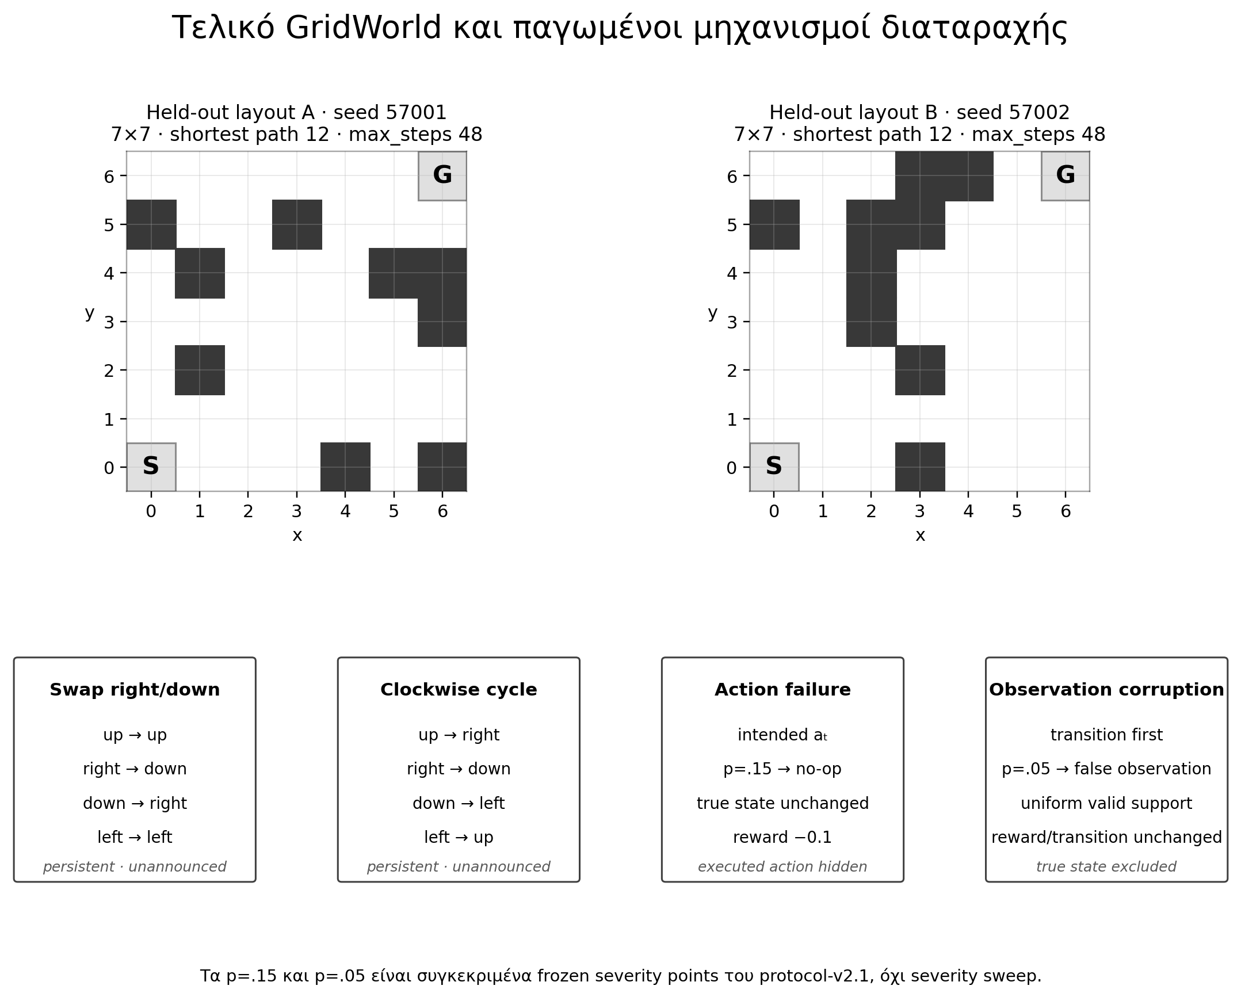
Σχήμα 1 — Τα δύο τελικά held-out 7×7 layouts και οι τέσσερις frozen Phase-B conditions. Τα action remaps είναι persistent και unannounced· τα stochastic conditions απεικονίζονται στα συγκεκριμένα p=0,15 και p=0,05 του protocol.

3.7 RQ1: μεγέθη εκτίμησης ονομαστικής μάθησης
Το RQ1 αξιολογεί δύο συμπληρωματικές όψεις της Phase A. Το κύριο estimand είναι η τελική ονομαστική επίδοση στο probe των 8.192 αλληλεπιδράσεων. Για κάθε root, οι δύο layouts συνδυάζονται με ίσο βάρος και στη συνέχεια υπολογίζεται η μέση τιμή και το αντίστοιχο interval μεταξύ των 12 roots.
Το δευτερεύον estimand είναι η συνολική αποτελεσματικότητα μάθησης κατά μήκος του interaction budget. Υπολογίζεται από την αποθηκευμένη probe trajectory μέσω προκαθορισμένης time-average/trapezoidal σύνοψης. Η διάκριση αυτή είναι κρίσιμη: δύο μέθοδοι μπορούν να καταλήγουν στην ίδια τελική επίδοση αλλά να έχουν μάθει με διαφορετική ταχύτητα. Το RQ1 επομένως δεν εξισώνει την τελική σύγκλιση με τη sample efficiency.
Οι άμεσες συγκρίσεις μεταξύ μεθόδων γίνονται ως A−B πάνω στις ίδιες 12 ρίζες μετά την equal-weight μείωση των layouts. Δεν χρησιμοποιούνται ανεξάρτητα-sample tests πάνω στα individual episodes ή probes.

3.8 RQ2: ανθεκτικότητα και μέγεθος εκτίμησης οφέλους προσαρμογής
Για κάθε method/root/layout/condition, η Phase B παρέχει τέσσερα matched outcomes FN, FD, AN και AD. Η απώλεια από τη διαταραχή υπό frozen deployment ορίζεται ως:
L_{F} = FN - FD.
Αντίστοιχα, η απώλεια υπό adaptive deployment ορίζεται ως:
L_{A} = AN - AD.
Το κύριο estimand του RQ2, adaptation benefit, είναι η διαφορά αυτών των δύο απωλειών:
B_{adapt} = (FN-FD) - (AN-AD) = L_{F-LA}.
Θετική τιμή σημαίνει ότι η συνέχιση της μάθησης μείωσε τη disturbance-associated απώλεια σε σχέση με το frozen deployment. Τιμή κοντά στο μηδέν σημαίνει ότι δεν παρατηρείται ουσιαστική συνολική διαφορά σε αυτό το estimand, ενώ αρνητική τιμή σημαίνει ότι το adaptive καθεστώς εμφάνισε μεγαλύτερη σχετική απώλεια.
Το adaptation benefit δεν είναι άμεση μέτρηση χρόνου ανάκαμψης. Αποτυπώνει συνολική διαφορά μεταξύ matched nominal και disturbed deployment σε ολόκληρο τον Phase-B ορίζοντα. Για αυτό το RQ3 αναλύει χωριστά τη χρονική διάσταση.

3.9 RQ3: ανάκαμψη, παθητικά χρονικά παράθυρα και δεξιά λογοκρισία
Το RQ3 συγκρίνει τις Adaptive-Nominal και Adaptive-Disturbed trajectories μετά από persistent action remapping. Ο Phase-B ορίζοντας των 256 interactions χωρίζεται σε οκτώ παθητικά, μη επικαλυπτόμενα παράθυρα 32 αλληλεπιδράσεων με endpoints 32, 64, 96, 128, 160, 192, 224 και 256. Τα παράθυρα είναι απολύτως συνδεδεμένα με τον interaction axis και δεν επαναστοιχίζονται στα episode boundaries.
Για κάθε root, τα δύο layouts συνδυάζονται με ίσο βάρος σε κάθε window. Στη συνέχεια εξετάζεται το directed gap μεταξύ Adaptive-Nominal και Adaptive-Disturbed μέσης ανταμοιβής ανά interaction. Η κύρια ανοχή είναι 0,10. Ένα window θεωρείται εντός ανοχής όταν το gap ικανοποιεί το προκαθορισμένο κριτήριο. Stable recovery απαιτεί δύο διαδοχικά qualifying windows.
Ο παρατηρούμενος recovery_time ορίζεται ως το τέλος του πρώτου window της πρώτης σταθερής ακολουθίας δύο qualifying windows. Αν μέχρι το τέλος των 256 interactions δεν εμφανιστεί τέτοια ακολουθία, η ρίζα χαρακτηρίζεται μη ανακτηθείσα και το recovery_time παραμένει null. Η τιμή 256 δεν χρησιμοποιείται ως ψευδής παρατηρούμενος χρόνος ανάκαμψης.
Για censoring-aware σύγκριση υπάρχει ξεχωριστό estimand, το restricted delay through horizon. Σε αυτό το estimand χρησιμοποιείται ο πραγματικός recovery time όταν υπάρχει ανάκαμψη και ο ορίζοντας 256 όταν δεν υπάρχει, αποκλειστικά ως restricted-horizon συγκριτική ποσότητα. Δεν ταυτίζεται σημασιολογικά με observed recovery time.
Η κύρια ανοχή 0,10 συνοδεύεται από προκαθορισμένο sensitivity analysis στα 0,05 και 0,20. Τα thresholds αυτά είχαν οριστεί πριν από την τελική ανάλυση και χρησιμοποιούνται για να εξεταστεί η ευαισθησία της recovery incidence στον ορισμό της γειτνίασης, όχι για να επιλεγεί εκ των υστέρων το threshold που δίνει ευνοϊκότερο αποτέλεσμα.
Για πληρότητα, ο directed recovery gap γράφεται gₖ=Nₖ−Dₖ, όπου Nₖ είναι η equal-layout Adaptive-Nominal μέση reward ανά interaction στο παράθυρο k και Dₖ η αντίστοιχη Adaptive-Disturbed τιμή. Το window είναι in-tolerance όταν gₖ≤0,10· το κριτήριο δεν είναι |gₖ|≤0,10. Stable recovery απαιτεί δύο διαδοχικά in-tolerance windows. recovery_time είναι το endpoint του πρώτου window του πρώτου stable pair και confirmation_time το endpoint του δεύτερου. Αν το pair δεν εμφανιστεί μέχρι το 256, το observation είναι right-censored και recovery_time=null.

3.10 Ανεξάρτητες επαναλήψεις, διατάξεις, προϋπολογισμοί και πειραματικός πίνακας
Η τελική ανάλυση χρησιμοποιεί 12 ανεξάρτητες roots. Κάθε root έχει ξεχωριστά seeds για initialization, exploration, scenario, environment, action disturbance και observation disturbance. Η ρητή διάκριση των RNG streams περιορίζει την ανεπιθύμητη σύζευξη τυχαιότητας μεταξύ διαφορετικών μηχανισμών του πειράματος και επιτρέπει ακριβέστερη αναπαραγωγή.
Με πέντε μεθόδους, 12 roots και δύο layouts προκύπτουν 120 Phase-A training units. Για τη Phase B, κάθε Phase-A checkpoint συνδέεται με τέσσερις disturbance conditions και το αντίστοιχο matched FN/FD/AN/AD set. Το frozen statistical contract προβλέπει 480 matched sets και 1.920 Phase-B branches.
Το συνολικό προγραμματισμένο Phase-A training budget είναι 983.040 πραγματικές αλληλεπιδράσεις. Το συνολικό post-boundary Phase-B budget είναι 491.520 αλληλεπιδράσεις, πέρα από τα 480 κοινά prefix interactions. Οι αριθμοί αυτοί περιγράφουν το πειραματικό μέγεθος και δεν χρησιμοποιούνται ως ανεξάρτητα στατιστικά δείγματα.
Το πλήθος των 12 roots επιλέχθηκε πριν από το final experiment μέσω DEVELOPMENT precision sizing. Εξετάστηκαν candidate counts 12, 16, 20 και 24 και επιλέχθηκε το μικρότερο n που ικανοποιούσε το προδηλωμένο Student-t 95% half-width <0,20 τόσο για Phase-A AUC όσο και για Phase-B adaptation benefit. Το κριτήριο ικανοποιήθηκε στα 12 roots, όπου το μέγιστο observed sizing half-width ήταν 0,1428. Οι layouts δεν αυξάνουν το n επειδή μειώνονται ισοβαρώς μέσα σε κάθε root.
Οι δύο final layouts έχουν generation seeds 57001 και 57002. Για root r_i, i=01,…,12, χρησιμοποιούνται χωριστά streams initialization=71000+i, exploration=72000+i, scenario=73000+i, environment=74000+i, action disturbance=75000+i και observation disturbance=76000+i. Η διάκριση αυτή αποτρέπει την ανεπιθύμητη επαναχρησιμοποίηση ενός ενιαίου RNG stream μεταξύ μηχανισμών και διατηρεί το pairing όπου αυτό απαιτείται από το protocol.

3.11 Στατιστική ανάλυση και άμεσες συγκρίσεις
Η ανεξάρτητη στατιστική μονάδα είναι η root. Οι δύο layouts αποτελούν επαναλαμβανόμενα blocks και μειώνονται με ίσο βάρος μέσα σε κάθε root πριν από την εξαγωγή μεταξύ-root uncertainty. Με τον τρόπο αυτό αποφεύγεται η ψευδο-επανάληψη που θα προέκυπτε αν layouts, episodes ή windows αντιμετωπίζονταν ως ανεξάρτητα δείγματα.
Οι scalar summaries συνοδεύονται από δύο-όψεων pointwise 95% Student-t intervals. Η κρίσιμη τιμή επιλέγεται από το πραγματικό πλήθος ανεξάρτητων roots που συνεισφέρουν στο συγκεκριμένο estimand. Για τα πλήρη blocks του τελικού πειράματος το πλήθος είναι συνήθως n=12. Στα conditional recovery-time summaries, όμως, το n μπορεί να είναι μικρότερο, επειδή περιλαμβάνονται μόνο οι roots που πράγματι ανακτήθηκαν. Όταν υπάρχει μόνο μία recovered root, δεν κατασκευάζεται τεχνητό interval.
Οι direct method contrasts είναι root-paired διαφορές A−B πάνω στις κοινές roots μετά τη layout reduction. Δεν έχει προδηλωθεί οικογένεια p-values, δεν εφαρμόζεται multiplicity correction και τα pointwise intervals δεν παρουσιάζονται ως simultaneous confidence bands. Η εργασία επομένως δεν χρησιμοποιεί τη γλώσσα «στατιστικά σημαντική υπεροχή» όταν αυτή δεν υποστηρίζεται από το προδηλωμένο analysis contract.

3.12 Αναπαραγωγιμότητα, ιχνηλασιμότητα και διαχωρισμός της επιστημονικής ανάλυσης
Η αναπαραγωγιμότητα δεν αντιμετωπίζεται ως ξεχωριστό βήμα μετά το πείραμα, αλλά ως μέρος του σχεδιασμού. Η τελική συνταγή, το deterministic job plan, τα checkpoints, τα run bundles, τα validation records, τα analysis exports και τα τελικά thesis assets συνδέονται μέσω IDs, SHA-256 hashes και manifest-based provenance.
Το πρώτο τελικό execution attempt διακόπηκε fail-closed μετά από 216 ολοκληρωμένα jobs εξαιτίας implementation omission στο όριο Phase A→Phase B. Η προσπάθεια αυτή διατηρήθηκε αμετάβλητη ως ιστορικό, μη ολοκληρωμένο evidence και αποκλείστηκε πλήρως από την τελική ανάλυση. Η διορθωμένη εκτέλεση protocol-v2.1-final--t610-recovery-01 επανεκκίνησε από μηδενική κατάσταση με την ίδια επιστημονική recipe και plan identity και ολοκλήρωσε 603/603 jobs. Η διόρθωση αφορούσε εφαρμογή ήδη αποδεκτού pre-outcome deployment-start settlement και όχι αλλαγή μεθόδου, hyperparameter ή estimand.
Το T-611 επικύρωσε και πάγωσε αποκλειστικά το replacement execution, το T-612 εκτέλεσε και ερμήνευσε μόνο την προδηλωμένη στατιστική ανάλυση και το T-613 παρήγαγε deterministically τα figures/tables από το accepted analysis package. Το desktop UI δεν αποτελεί επιστημονική πηγή. Δεν υπολογίζει thresholds, recovery classification, root/layout reductions ή intervals, αλλά προβάλλει ήδη αποθηκευμένα και επικυρωμένα αποτελέσματα.
Με αυτή τη διαστρωμάτωση, ο επιστημονικός σχεδιασμός, η εκτέλεση, η ανάλυση και η παρουσίαση παραμένουν διακριτά. Το αποτέλεσμα είναι ένα πείραμα στο οποίο οι τελικές συγκρίσεις μπορούν να αναχθούν σε παγωμένη recipe, συγκεκριμένες ρίζες και layouts, ακριβή checkpoints και επαληθεύσιμα downstream artifacts, χωρίς να εξαρτώνται από χειροκίνητη μεταφορά τιμών ή από ad-hoc υπολογισμούς κατά τη συγγραφή.

Κεφάλαιο 4 — Αρχιτεκτονική και Υλοποίηση του Ερευνητικού Συστήματος

4.1 Στόχος της υλοποίησης
Η υλοποίηση της παρούσας εργασίας σχεδιάστηκε ώστε να υποστηρίζει ένα πλήρες ερευνητικό lifecycle: ορισμό πειραματικής συνταγής, deterministic σχεδιασμό εργασιών, εκπαίδευση και deployment, ακριβή checkpoints, matched branches, επικύρωση evidence, στατιστική ανάλυση, παραγωγή reproducible figures/tables και τελική επιθεώρηση μέσω desktop εφαρμογής. Η αρχιτεκτονική δεν αντιμετωπίζει το γραφικό περιβάλλον ως επιστημονικό κέντρο του συστήματος. Αντίθετα, η επιστημονική λογική βρίσκεται σε framework-neutral Python modules, ενώ η εφαρμογή PySide6 λειτουργεί ως thin presentation/control layer πάνω από αποθηκευμένη και επαληθευμένη κατάσταση.
Η βασική σχεδιαστική αρχή είναι ο διαχωρισμός μεταξύ επιστημονικής αυθεντίας και παρουσίασης. Οι αποφάσεις για RNG, training state, checkpoints, branch construction, estimands, root/layout reductions, recovery classification, intervals, validation και finalization ανήκουν αποκλειστικά στο backend. Το UI μπορεί να ζητήσει μια επιτρεπόμενη ενέργεια ή να προβάλλει ήδη αποθηκευμένη πληροφορία, αλλά δεν επιτρέπεται να ανακατασκευάζει επιστημονικές τιμές από raw data ούτε να αλλάζει την πορεία του πειράματος μέσω presentation state.

4.2 Δομή του κώδικα και επιστημονικός πυρήνας
Ο ενεργός κώδικας βρίσκεται κάτω από το src/resilient_agents/. Η δομή χωρίζει τον ελεγχόμενο κόσμο, τις μεθόδους, τα πειραματικά contracts, το Study lifecycle, την evidence/analysis αλυσίδα και το desktop interface σε ανεξάρτητα επίπεδα με σαφή όρια ευθύνης.
Ο πυρήνας υλοποιεί το project-owned Gymnasium GridWorld, τις tabular μεθόδους Q-Learning, SARSA και Dyna-Q+, καθώς και adapters για DQN/PPO μέσω Stable-Baselines3. Η κοινή διεπαφή δεν προσπαθεί να εξαλείψει τις method-native διαφορές. Αντίθετα, επιβάλλει όσα πρέπει να είναι κοινά για την επιστημονική σύγκριση — πραγματικές αλληλεπιδράσεις, observation/action semantics, checkpoint identity και evaluator boundary — και επιτρέπει σε κάθε μέθοδο να διατηρεί το state που απαιτεί η δική της δυναμική.
Ιδιαίτερη σημασία έχει ο διαχωρισμός ground truth και agent-visible information. Το περιβάλλον και ο evaluator γνωρίζουν, για παράδειγμα, αν εφαρμόστηκε action remap ή observation corruption, όμως ο agent δεν λαμβάνει αυτές τις flags όταν το protocol το απαγορεύει. Η πληροφορία που είναι χρήσιμη για validation και visualization δεν μετατρέπεται αυτόματα σε πληροφορία διαθέσιμη στη policy.

4.3 Η Study ως μονάδα εκτέλεσης και ιχνηλασιμότητας
Η τελική εκτέλεση οργανώνεται γύρω από την έννοια του Study. Το Study δεν είναι απλώς ένας φάκελος αποτελεσμάτων, αλλά versioned πειραματική οντότητα με immutable recipe, deterministic plan, durable lifecycle state και καταγεγραμμένο provenance.
Η StudyRecipe κωδικοποιεί την επιστημονική πρόθεση: protocol identity, methods, roots, layouts, phases, conditions, budgets και authorization requirements. Από τη recipe ο planner παράγει deterministic job plan. Το plan περιγράφει την εξάρτηση των σταδίων και επιτρέπει στο σύστημα να γνωρίζει ποια jobs μπορούν να εκτελεστούν, ποια πρέπει να περιμένουν προηγούμενο stage και ποια αποτελούν validation/analysis/export handoff.
Το package src/resilient_agents/study/ περιλαμβάνει, μεταξύ άλλων, μοντέλα lifecycle, planner, execution ports/default executors και εξειδικευμένη protocol-v2.1 Phase-B εκτέλεση. Η ύπαρξη explicit model/planner/lifecycle στρώματος επιτρέπει restart-safe λειτουργία: η πρόοδος δεν εξαρτάται από το αν ένα συγκεκριμένο UI process παραμένει ανοιχτό ούτε από transient in-memory state.
Το StudyStore λειτουργεί ως durable αποθήκη της κατάστασης του Study. Jobs, status transitions, artifact registrations και lineage παραμένουν διαθέσιμα μετά από restart. Η filesystem evidence παραμένει η κύρια αυθεντία, ενώ indexes ή βοηθητικές βάσεις αντιμετωπίζονται ως rebuildable caches και όχι ως μοναδική πηγή αλήθειας.

4.4 Ντετερμινιστικός σχεδιασμός και φραγμοί σταδίων
Το scientific workflow είναι πολυσταδιακό και έχει πραγματικές εξαρτήσεις. Μια Phase-B branch δεν μπορεί να εκτελεστεί πριν υπάρξει το σωστό Phase-A checkpoint. Η ανάλυση δεν μπορεί να προηγηθεί της validation/freeze του accepted evidence. Για αυτό, το Study plan περιλαμβάνει stage barriers.
Η τυπική ακολουθία είναι:
1. materialization της παγωμένης recipe,
2. παραγωγή deterministic job plan,
3. Phase-A ανεξάρτητη ονομαστική μάθηση,
4. δημιουργία exact checkpoints,
5. matched Phase-B FN/FD/AN/AD branches,
6. validation της evidence αλυσίδας,
7. analysis/export jobs,
8. downstream freeze και παραγωγή thesis assets.
Τα barriers μειώνουν τον κίνδυνο να χρησιμοποιηθεί προσωρινό ή μη επικυρωμένο artifact σε επόμενο επιστημονικό στάδιο. Η λογική είναι fail-closed: όταν ένα required artifact ή state δεν είναι έγκυρο, το downstream stage δεν «προσπαθεί να συνεχίσει» με μερική υπόθεση.
Κρίσιμη αρχιτεκτονική αρχή είναι ο information firewall μεταξύ agent και evaluator. Η εφαρμογή και το evidence layer μπορούν να γνωρίζουν ground-truth θέση, branch identity, disturbance configuration και telemetry για σκοπούς validation ή visualization, όμως αυτά τα δεδομένα δεν μετατρέπονται σε learning input. Ο agent ενημερώνεται μόνο από την προβλεπόμενη observation/reward/action interface. Έτσι η hidden-change υπόθεση δεν παραβιάζεται από το ίδιο το σύστημα παρακολούθησης.

4.5 Checkpoints και ακριβής συνέχεια της μάθησης
Η Phase B απαιτεί πραγματική συνέχεια από το τέλος της Phase A. Για τον λόγο αυτό, το checkpoint δεν περιορίζεται σε ένα μικρό σύνολο weights ή Q-values όταν αυτά δεν αρκούν για να αναπαράγουν τη method-native κατάσταση.
Στις tabular μεθόδους διατηρείται η κατάλληλη κατάσταση τιμών και εξερεύνησης. Στη DQN η ακριβής συνέχεια απαιτεί, μεταξύ άλλων, policy/target network state, replay buffer, optimizer και exploration schedule. Στην PPO απαιτούνται optimizer/schedule/RNG και η κατάλληλη update-boundary κατάσταση. Στη Dyna-Q+ το learned model, η recency πληροφορία και το planning state αποτελούν μέρος της επιστημονικής συνέχειας.
Το checkpoint lineage καταγράφεται ρητά. Έτσι, κάθε Phase-B branch μπορεί να αναχθεί στο συγκεκριμένο Phase-A checkpoint από το οποίο προήλθε. Η matched σύγκριση Frozen/Adaptive δεν βασίζεται σε δύο ανεξάρτητα trainings που απλώς έχουν ίδιο seed, αλλά σε branches από κοινό επιστημονικό state.

4.6 Απομόνωση γεννητριών τυχαιότητας και αναπαραγωγιμότητα
Η αναπαραγωγιμότητα ενισχύεται με ξεχωριστά RNG streams. Κάθε τελική root διαθέτει διακριτά seeds για initialization, exploration, scenario, environment, action disturbance και observation disturbance. Η επιλογή αυτή αποτρέπει την ακούσια επαναχρησιμοποίηση μιας τυχαίας ακολουθίας για δύο λογικά διαφορετικές πηγές τυχαιότητας.
Η deterministic συμπεριφορά δεν σημαίνει ότι το πείραμα είναι ντετερμινιστικό ως προς κάθε αποτέλεσμα. Σημαίνει ότι, για την ίδια recipe, το ίδιο root specification και το ίδιο source state, η ακολουθία τυχαιότητας μπορεί να αναπαραχθεί. Η διακύμανση μεταξύ roots αποτελεί μέρος του πειράματος και δεν «εξαλείφεται» από το σύστημα.
Οι scientific failures επίσης δεν αντικαθίστανται από νέες ευνοϊκότερες roots. Η ταυτότητα root είναι προκαθορισμένη και διατηρείται. Αυτό είναι κρίσιμο για να μην εισαχθεί outcome-driven seed selection.
Η αναπαραγωγιμότητα εξαρτάται επίσης από την απομόνωση των πηγών τυχαιότητας. Αν initialization, exploration, environment sampling και disturbance sampling κατανάλωναν μία κοινή mutable RNG ακολουθία, μία αθώα αλλαγή στον αριθμό random draws ενός component θα μπορούσε να μεταβάλει άσχετο component και να σπάσει το intended pairing. Για αυτό τα seed streams είναι χωριστά και προκαθορισμένα ανά root. Η αρχιτεκτονική καταγράφει τις ταυτότητες αυτές στα run bundles αντί να βασίζεται σε implicit global seed.

4.7 Πακέτα εκτέλεσης, manifests και ακεραιότητα
Κάθε ολοκληρωμένη επιστημονική μονάδα αποθηκεύεται ως run bundle με machine-readable metadata, επιστημονική ταυτότητα και checksums. Η finalization ακολουθεί controlled διαδικασία: τα απαιτούμενα artifacts πρέπει να υπάρχουν, οι hashes να συμφωνούν και το bundle να βρίσκεται σε συνεπή lifecycle state πριν χαρακτηριστεί finalized.
Τα manifests χρησιμοποιούνται για δύο λόγους. Πρώτον, επιτρέπουν να ελεγχθεί ότι ένα downstream analysis καταναλώνει ακριβώς το accepted evidence set. Δεύτερον, καθιστούν ανιχνεύσιμη οποιαδήποτε μεταγενέστερη αλλαγή αρχείου που θα αλλοίωνε την ακεραιότητα του πακέτου.
Στην τελική αλυσίδα, το T-611 πάγωσε το accepted evidence υπό συγκεκριμένο manifest SHA-256, το T-612 παρήγαγε deterministic analysis package και το T-613 παρήγαγε registered figures/tables με δικό τους asset manifest. Η συγγραφή δεν διαβάζει αυθαίρετα raw files για να ξαναϋπολογίσει τιμές: χρησιμοποιεί την ήδη επικυρωμένη downstream αλυσίδα.

4.8 Επικύρωση Evidence-v2 και στρώμα ανάλυσης
Το src/resilient_agents/evidence_v2/ υλοποιεί τη protocol-v2.1 validation/analysis/export διαδρομή. Το validation ελέγχει όχι μόνο το σχήμα των αρχείων αλλά και την ταυτότητα του πειράματος: method/root/layout/condition consistency, checkpoint lineage, matched branch composition, temporal window records και unique scientific identities.
Για το RQ3 απαιτείται schema-v2 temporal evidence, επειδή ο υπολογισμός της ανάκαμψης βασίζεται σε διαδοχικά fixed interaction windows και right-censoring. Ο validator απορρίπτει ασύμβατη ή ελλιπή temporal evidence αντί να παράγει recovery result από μερικό input.
Το analysis layer εφαρμόζει την προκαθορισμένη equal-layout root reduction, τα pointwise Student-t intervals, τα root-paired contrasts και τις recovery summaries. Οι λειτουργίες αυτές δεν εκτελούνται στο UI. Η ίδια machine-readable analysis authority τροφοδοτεί τόσο τις τελικές T-613 εξαγωγές όσο και την read-only παρουσίαση αποτελεσμάτων.

4.9 Χειρισμός αποτυχίας και διαδρομή ανάκαμψης του T-610
Η αρχιτεκτονική σχεδιάστηκε ώστε μια αποτυχία να μην καταστρέφει ή να ξαναγράφει την επιστημονική ιστορία. Αυτό φάνηκε στην πρώτη τελική προσπάθεια T-610. Η εκτέλεση σταμάτησε μετά από 216 jobs όταν η πρώτη SARSA Phase-B εργασία εντόπισε μη-quiescent learner state στο shared no-learning prefix.
Το σύστημα δεν παρέκαμψε το precondition ούτε τροποποίησε το checkpoint κατά την εκτέλεση. Η αποτυχία καταγράφηκε και η αρχική Study παρέμεινε immutable, ενεργή/μη finalized ιστορική προσπάθεια. Η αιτία εντοπίστηκε σε implementation omission: το generic Phase-A materialization path δεν εφάρμοζε το ήδη αποδεκτό deployment-start settlement που είχε οριστεί πριν από τα τελικά αποτελέσματα.
Η διόρθωση έγινε σε νέο source commit και η replacement Study απέκτησε ξεχωριστή execution identity protocol-v2.1-final--t610-recovery-01, ενώ η scientific recipe και το deterministic plan παρέμειναν αμετάβλητα. Δεν επαναχρησιμοποιήθηκε κανένα από τα 216 ολοκληρωμένα bundles της αποτυχημένης προσπάθειας. Η replacement execution ξεκίνησε από μηδενική κατάσταση και ολοκλήρωσε το πλήρες 603-job plan.
Η περίπτωση αυτή αποτελεί πρακτικό παράδειγμα της διάκρισης μεταξύ implementation recovery και scientific amendment. Αν η διόρθωση απαιτούσε αλλαγή hyperparameter, estimand, method ή condition με γνώση των αποτελεσμάτων, θα χρειαζόταν διαφορετική επιστημονική διακυβέρνηση. Εδώ εφαρμόστηκε ένας ήδη παγωμένος κανόνας που έλειπε από συγκεκριμένο execution boundary.

4.10 Desktop εφαρμογή PySide6
Η τελική εφαρμογή υλοποιείται με PySide6 / Qt 6 Widgets. Η επιλογή αυτή διατηρεί ολόκληρη τη στοίβα σε Python και επιτρέπει άμεση σύνδεση με το framework-neutral backend χωρίς HTTP service ή δεύτερο scientific middle layer. Το UI παραμένει research interface και όχι ανεξάρτητη πηγή επιστημονικής λογικής.
Η τελική πληροφοριακή αρχιτεκτονική είναι Experiment / Run / Results / Evidence. Η οργάνωση είναι experiment-first: ο χρήστης κατανοεί πρώτα τι συγκρίνεται και μετά βλέπει τα εσωτερικά execution/evidence mechanics.

4.10.1 Experiment
Η επιφάνεια Experiment παρουσιάζει την παγωμένη Thesis experiment ως read-only. Δείχνει τις πέντε fixed methods, τη Phase A, τη μετάβαση σε matched Phase B, τις disturbance families και τον ρόλο των Frozen/Adaptive regimes. Τεχνικά IDs, roots, layout hashes και checkpoint στοιχεία παραμένουν διαθέσιμα με progressive disclosure αντί να κυριαρχούν στην κύρια ροή.
Για DEVELOPMENT/Exploratory studies επιτρέπεται ξεχωριστή backend-constrained ροή Configure → Review → Create. Αυτές οι studies επισημαίνονται ρητά ως μη confirmatory και δεν μπορούν να χρησιμοποιήσουν final-reserve identities ως thesis evidence.

4.10.2 Run
Η επιφάνεια Run προβάλλει την τρέχουσα phase και το GridWorld. Στη Phase A κυριαρχεί ένα μεγάλο nominal GridWorld για την τρέχουσα μέθοδο. Στη Phase B, όταν υπάρχουν ακριβώς matched presentation events, εμφανίζονται ταυτόχρονα δύο panels: Frozen — learning off και Adaptive — learning continues.
Το UI δεν κατασκευάζει ψευδή αντιστοίχιση frames. Αν δεν υπάρχει exact matched pair για method/root/layout/condition/interaction, το δηλώνει αντί να συνδυάζει άσχετες μεταβάσεις. Τα live events είναι lossy και non-blocking: μπορούν να χαθούν frames χωρίς να επηρεάζεται το scientific execution.

4.10.3 Results
Η επιφάνεια Results οργανώνεται ρητά σε RQ1 Learning, RQ2 Resilience/Adaptation και RQ3 Recovery. Οι πίνακες και τα γραφήματα είναι projections ήδη stored/validated outputs. Το UI δεν εκτελεί root reductions, threshold selection ή statistical interval calculation.
Στο RQ3, ειδικά, η εφαρμογή διαχωρίζει recovered proportion, observed recovery time conditional on recovery και restricted delay. Μη ανάκαμψη διατηρεί recovery_time=null. Με αυτόν τον τρόπο η παρουσίαση δεν μετατρέπει το fixed horizon σε ψευδή παρατηρούμενο χρόνο.

4.10.4 Evidence
Η επιφάνεια Evidence απαντά πρώτα σε λειτουργικά ερωτήματα: ποια evidence packages υπάρχουν, ποια είναι validated/finalized και ποια exports είναι διαθέσιμα. Artifact IDs, paths, hashes, source job IDs και lineage εμφανίζονται ως technical detail. Η εφαρμογή δεν λειτουργεί ως αυθαίρετος filesystem browser.

4.11 Ζωντανή οπτικοποίηση και επιστημονική παθητικότητα
Η live απεικόνιση σχεδιάστηκε με ρητό one-way boundary. Ο execution engine μπορεί να εκπέμπει presentation events. Το UI μπορεί να τα εμφανίζει, να τα ομαδοποιεί για οπτική χρήση και να απορρίπτει παλαιότερα frames όταν δεν προλαβαίνει να τα αποδώσει. Δεν επιτρέπεται όμως επιστροφή πληροφορίας από τη visualization state προς την policy ή το scheduler.
Η τρέχουσα intended action, η executed action, η reward, η delivered observation και η true evaluator state μπορούν να εμφανίζονται για inspection όταν επιτρέπεται, αλλά η ύπαρξή τους στην οθόνη δεν αλλάζει το agent-visible information contract. Η οπτικοποίηση είναι παρατηρητής, όχι συμμετέχων στο πείραμα.
Αυτό το όριο είναι επίσης σημαντικό για την απόδοση. Η scientific execution δεν πρέπει να περιμένει το frame rate του GUI. Αν το UI καθυστερεί, η απεικόνιση μπορεί να χάσει events, ενώ τα επιστημονικά logs και artifacts εξακολουθούν να καταγράφονται πλήρως από το backend.

4.12 Εποπτεία εκτέλεσης και ασφαλής επανεκκίνηση
Η εφαρμογή δεν εκτελεί βαριά scientific jobs στο Qt UI thread. Η επίβλεψη γίνεται μέσω non-blocking process supervision, ώστε το interface να παραμένει responsive και να μην συγχέεται η κατάσταση ενός GUI process με την κατάσταση ενός Study.
Η durable Study κατάσταση επιτρέπει resume/retry μόνο σύμφωνα με τις backend lifecycle rules. Ένα infrastructure failure δεν μετατρέπεται σε νέο scientific root ούτε δίνει δικαίωμα για αυθαίρετη επανεκκίνηση με άλλο seed. Αντίστοιχα, η απουσία του UI δεν σημαίνει ότι τα ήδη finalized artifacts χάνουν την αυθεντία τους.

4.13 Προστασία του τελικού αποθεματικού και εξουσιοδότηση
Το protocol-v2.1 αποθηκεύτηκε με final_reserve_access=false και execution_authorization=requires-explicit-t610-gate. Η εφαρμογή δεν μπορούσε να παρακάμψει αυτή την κατάσταση ούτε να δημιουργήσει μόνη της authorization token.
Η τελική εκτέλεση ενεργοποιήθηκε μόνο μετά από ξεχωριστή ρητή authorization. Το token εφαρμόστηκε στο backend execution path χωρίς να μεταβάλει τα immutable protocol fields. Η σχεδίαση αυτή διαχωρίζει τη δυνατότητα μιας εφαρμογής να εμφανίζει ένα κουμπί από την επιστημονική άδεια να χρησιμοποιηθεί το final reserve.

4.14 Παραγωγή αποτελεσμάτων και υλικού της διπλωματικής
Μετά την ολοκλήρωση της accepted execution, το T-611 δημιούργησε frozen evidence package. Το T-612 αναπαρήγαγε την canonical analysis και τα machine-readable exports από αυτό το package. Το T-613 παρήγαγε 31 figures, 12 table assets και 117 registered output variants σε reproducible μορφές, με SVG/PDF/300-DPI PNG για figures και canonical CSV/Markdown όπου απαιτείται για tables.
Η διαδρομή αυτή σημαίνει ότι τα figures της διπλωματικής δεν δημιουργούνται χειροκίνητα από screenshots ή με αντιγραφή αριθμών σε spreadsheet. Κάθε quantitative asset έχει source-artifact lineage και hash registration. Η μελλοντική τοποθέτηση στο Word έγγραφο είναι presentation εργασία· η αριθμητική του πηγή παραμένει το accepted analysis.

4.15 Έλεγχος ποιότητας και αναπαραγωγιμότητας της εφαρμογής
Η validation στρατηγική είναι risk-based. Χρησιμοποιούνται targeted tests για contracts, checkpoints, lifecycle, read models, UI boundary και critical scientific invariants, μαζί με canonical repository CI. Τα scientific experiment matrices δεν επαναλαμβάνονται ως unit-test matrices.
Για την desktop εφαρμογή, deterministic screenshot validation χρησιμοποιήθηκε για representative states σε 1366×768 και 1440×900, συμπεριλαμβανομένων Experiment, Run Phase A/B, RQ1/RQ2/RQ3, recovered/right-censored cases, Evidence και onboarding/lock states. Οι screenshots ελέγχουν presentation regressions, όχι scientific correctness των αριθμών· η correctness των scientific outputs ελέγχεται από το backend validation.
Ο διαχωρισμός scientific core, Study orchestration, evidence validation, analysis και UI περιορίζει δύο κατηγορίες σφάλματος. Πρώτον, η παρουσίαση δεν έχει εξουσία να επαναϋπολογίζει estimands ή να αλλάζει thresholds. Δεύτερον, μία αποτυχία ή αλλαγή στο presentation layer δεν απαιτεί επανάληψη της επιστημονικής εκτέλεσης εφόσον τα frozen evidence artifacts παραμένουν έγκυρα. Η ίδια αρχή επιτρέπει το Word manuscript να αναφέρεται σε registered figures/tables ως immutable scientific media, ενώ η συγγραφή αλλάζει μόνο exposition και contextual interpretation.
Η Study-first σχεδίαση λειτουργεί επομένως ως provenance boundary: immutable recipe → deterministic plan → Phase-A state → exact matched Phase-B branches → validated evidence → frozen analysis → registered thesis assets. Η PySide6 εφαρμογή είναι thin inspection/control surface πάνω από αυτή την αλυσίδα. Η διάκριση είναι ουσιώδης για τη διπλωματική, επειδή η αναπαραγωγιμότητα δεν στηρίζεται σε screenshots ή χειροκίνητες σημειώσεις αλλά σε versioned machine-readable identities.

4.16 Συνολική αρχιτεκτονική ροή
Η τελική αρχιτεκτονική μπορεί να συνοψιστεί ως εξής:
Frozen protocol/configuration → immutable Study recipe → deterministic plan → Phase-A execution → exact checkpoint → matched Phase-B branches → validated evidence → frozen evidence package → predeclared analysis → deterministic thesis assets → read-only Results/Evidence presentation.
Η ροή αυτή επιτρέπει να απαντηθούν διαφορετικά ερωτήματα με διαφορετικά επίπεδα αυθεντίας. Ο πειραματικός σχεδιασμός καθορίζεται από το protocol. Η εκτέλεση και τα checkpoints από το backend. Η αποδοχή των δεδομένων από τους validators. Οι αριθμητικές ερμηνείες από το T-612 analysis. Τα figures/tables από το T-613. Το UI και η τελική διπλωματική παρουσιάζουν αυτά τα artifacts χωρίς να τα επαναϋπολογίζουν.
Το Σχήμα 2 αποτυπώνει αυτή τη διάκριση ως τέσσερα διαδοχικά επίπεδα αυθεντίας: επιστημονικός ορισμός, εκτέλεση και evidence, ανάλυση και registered assets, και τέλος read-only παρουσίαση.
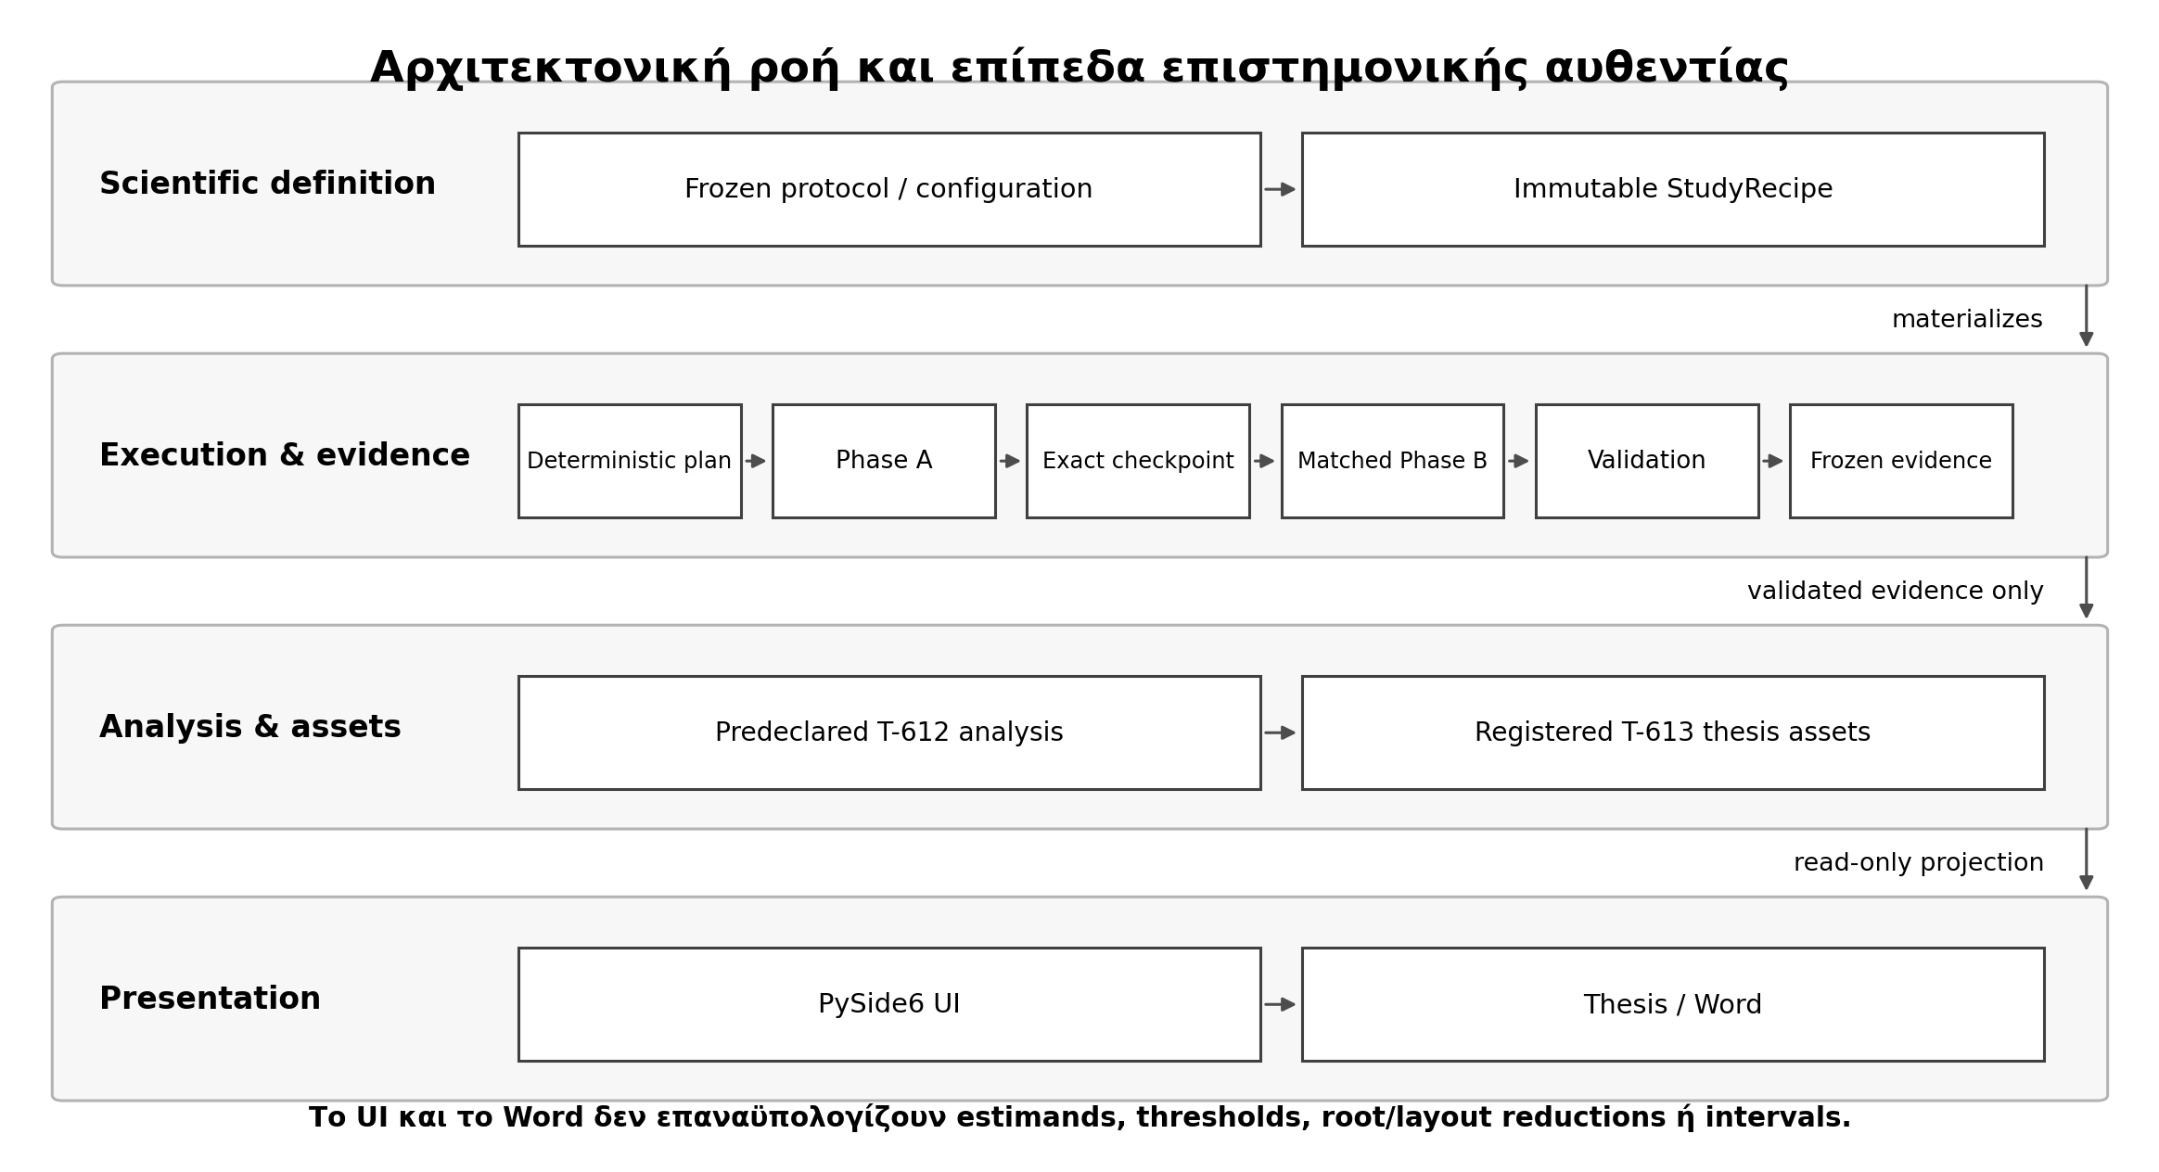
Σχήμα 2 — Επίπεδα επιστημονικής αυθεντίας από το frozen protocol έως την read-only παρουσίαση. Το T-612 και το T-613 παράγουν analysis και registered assets, ενώ UI και Word δεν επαναϋπολογίζουν estimands ή thresholds.
Η επιλογή αυτή αυξάνει το implementation overhead σε σχέση με ένα απλό script που εκπαιδεύει μοντέλα και τυπώνει μέσους όρους. Ωστόσο, είναι ουσιώδης για το συγκεκριμένο ερευνητικό ερώτημα, επειδή η αξιολόγηση ανθεκτικότητας βασίζεται σε matched states, persistent disturbances, right-censoring και αυστηρή provenance αλυσίδα. Η αρχιτεκτονική επομένως δεν αποτελεί απλώς software packaging της μελέτης· αποτελεί μηχανισμό προστασίας της επιστημονικής της ερμηνείας.

Κεφάλαιο 5 — Πειραματικά Αποτελέσματα

5.1 Όρια της παρουσίασης των αποτελεσμάτων
Το παρόν κεφάλαιο παρουσιάζει αποκλειστικά τα αποτελέσματα της προδηλωμένης ανάλυσης του protocol-v2.1. Ως ανεξάρτητη μονάδα χρησιμοποιείται η ανεξάρτητη επανάληψη (root): οι δύο τελικές διατάξεις συνδυάζονται με ίσο βάρος μέσα σε κάθε root και τα αριθμητικά μεγέθη συνοδεύονται από σημειακά διαστήματα Student-t 95% με βάση το πραγματικό πλήθος των ανεξάρτητων roots.
Όλες οι προγραμματισμένες μονάδες ήταν διαθέσιμες για τα RQ1, RQ2 και RQ3. Η τελική ανάλυση βασίζεται αποκλειστικά στην επικυρωμένη εκτέλεση αντικατάστασης· η αρχική αποτυχημένη εκτέλεση δεν συμμετέχει σε κανένα αποτέλεσμα. Οι λεπτομέρειες της γραμμής εκτέλεσης και οι αναγνωριστικές τιμές ακεραιότητας παρατίθενται στο Παράρτημα Γ.
Οι άμεσες συγκρίσεις μεταξύ μεθόδων αναφέρονται ως ζευγαρωμένες διαφορές A−B ανά ανεξάρτητη επανάληψη, αφού οι δύο διατάξεις συνδυαστούν με ίσο βάρος. Τα διαστήματα είναι σημειακά διαστήματα εκτίμησης και δεν αποτελούν ταυτόχρονη συμπερασματολογία για ολόκληρη οικογένεια συγκρίσεων. Δεν έχει οριστεί οικογένεια p-values ούτε σύνθετος δείκτης συνολικής κατάταξης· επομένως η παρουσίαση παραμένει περιγραφική ως προς τις εκτιμώμενες διαφορές και την αβεβαιότητά τους.
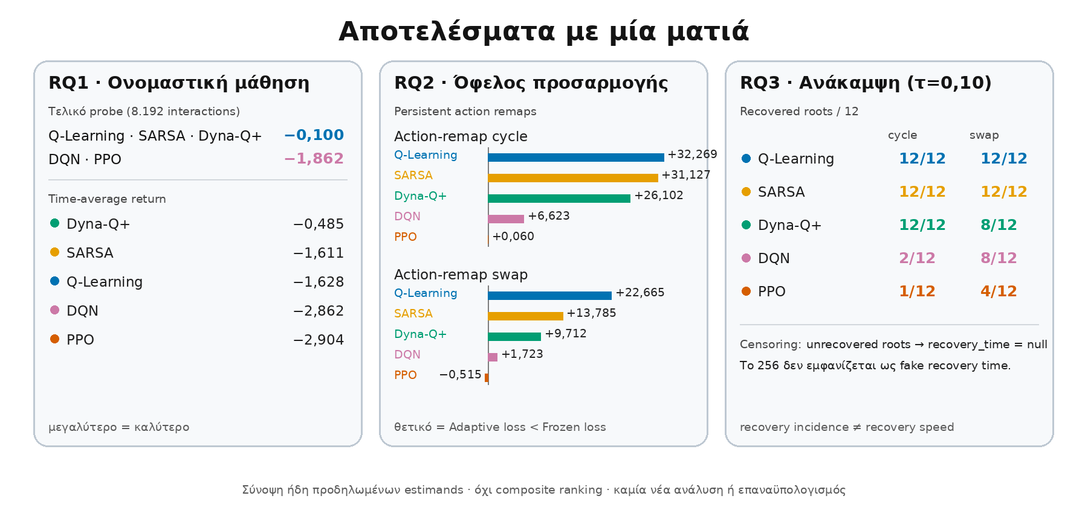

5.2 RQ1 — Ονομαστική μάθηση
Το πρώτο ερευνητικό ερώτημα εξετάζει αφενός το τελικό επίπεδο ονομαστικής επίδοσης και αφετέρου την αποτελεσματικότητα μάθησης κατά μήκος του κοινού προϋπολογισμού αλληλεπιδράσεων.

5.2.1 Τελική ονομαστική επίδοση
Στο τελικό probe των 8.192 interactions, οι Q-Learning, SARSA και Dyna-Q+ κατέληξαν στην ίδια root-mean επίδοση, -0,100. Και για τις τρεις μεθόδους δεν παρατηρήθηκε μεταξύ-root διακύμανση στο τελικό probe: n=12 και 95% CI [-0,100, -0,100].
Η DQN και η PPO είχαν χαμηλότερη μέση τελική επίδοση, -1,862. Για τη DQN το 95% CI ήταν [-2,988, -0,737] με root SD 1,771. Για την PPO το interval ήταν [-3,156, -0,569] με root SD 2,035. Επομένως, οι δύο deep-RL μέθοδοι εμφάνισαν όχι μόνο χαμηλότερη μέση τελική επίδοση μέσα στο παγωμένο budget, αλλά και μεγαλύτερη διακύμανση μεταξύ roots.
Οι paired τελικές συγκρίσεις μεταξύ Q-Learning, SARSA και Dyna-Q+ ήταν ακριβώς μηδενικές. Για καθεμία από τις τρεις, η εκτιμώμενη method-minus-DQN διαφορά ήταν 1,762 return units, με paired interval [0,637, 2,888]. Η αντίστοιχη εκτιμώμενη διαφορά έναντι PPO ήταν επίσης 1,762, με interval [0,469, 3,056]. Η DQN έναντι PPO είχε μέση paired διαφορά 0,000 και ευρύ interval [-2,112, 2,112].
Το αποτέλεσμα αυτό δείχνει ότι η τελική τιμή από μόνη της δεν αρκεί για να διαχωρίσει τις τρεις tabular/planning μεθόδους. Για αυτό εξετάζεται ξεχωριστά το interaction-axis time-average.
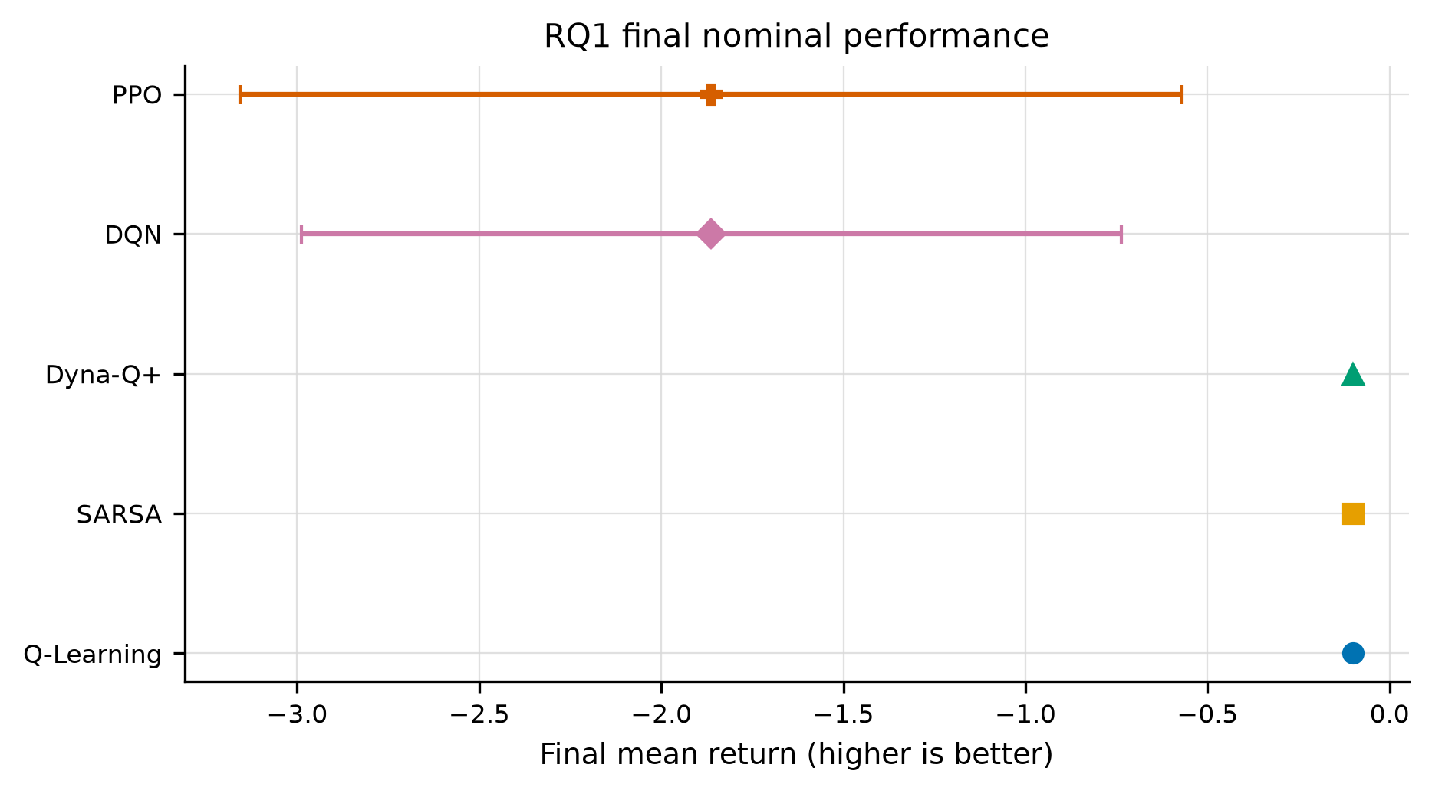
Σχήμα 3 — Τελική ονομαστική απόδοση ανά μέθοδο με σημειακά διαστήματα Student-t 95% σε 12 ανεξάρτητες επαναλήψεις.

5.2.2 Αποτελεσματικότητα μάθησης κατά μήκος του διαθέσιμου προϋπολογισμού
Το time-average estimand διαφοροποίησε σαφέστερα τις μεθόδους. Η Dyna-Q+ είχε την υψηλότερη μέση τιμή, -0,485, με 95% CI [-0,512, -0,458] και SD 0,042. Η SARSA ακολούθησε με -1,611, CI [-1,792, -1,430] και SD 0,285, ενώ η Q-Learning είχε -1,628, CI [-1,831, -1,425] και SD 0,320.
Η DQN και η PPO είχαν χαμηλότερες time-average τιμές. Η DQN παρουσίασε -2,862 με interval [-3,811, -1,914] και SD 1,493. Η PPO παρουσίασε -2,904 με interval [-3,965, -1,844] και SD 1,669. Και εδώ οι deep-RL μέθοδοι είχαν μεγαλύτερη heterogeneity μεταξύ roots.
Στις root-paired συγκρίσεις time-average, οι εκτιμώμενες διαφορές Dyna-Q+−Q-Learning, Dyna-Q+−SARSA, Dyna-Q+−DQN και Dyna-Q+−PPO ήταν αντίστοιχα 1,143 [0,936, 1,350], 1,126 [0,949, 1,303], 2,377 [1,441, 3,314] και 2,419 [1,352, 3,486]. Η διαφορά Q-Learning έναντι SARSA ήταν -0,017 [-0,294, 0,260], ενώ η DQN έναντι PPO ήταν 0,042 [-1,763, 1,847].
Συνεπώς, οι Q-Learning, SARSA και Dyna-Q+ κατέληξαν στο ίδιο τελικό ονομαστικό επίπεδο, αλλά η Dyna-Q+ έφτασε σε υψηλές αποδόσεις νωρίτερα μέσα στο διαθέσιμο interaction budget. Η Q-Learning και η SARSA παρουσίασαν παρόμοια learning efficiency. Η DQN και η PPO δεν έφτασαν με την ίδια συνέπεια στο τελικό επίπεδο των τριών tabular/planning μεθόδων εντός του συγκεκριμένου budget.
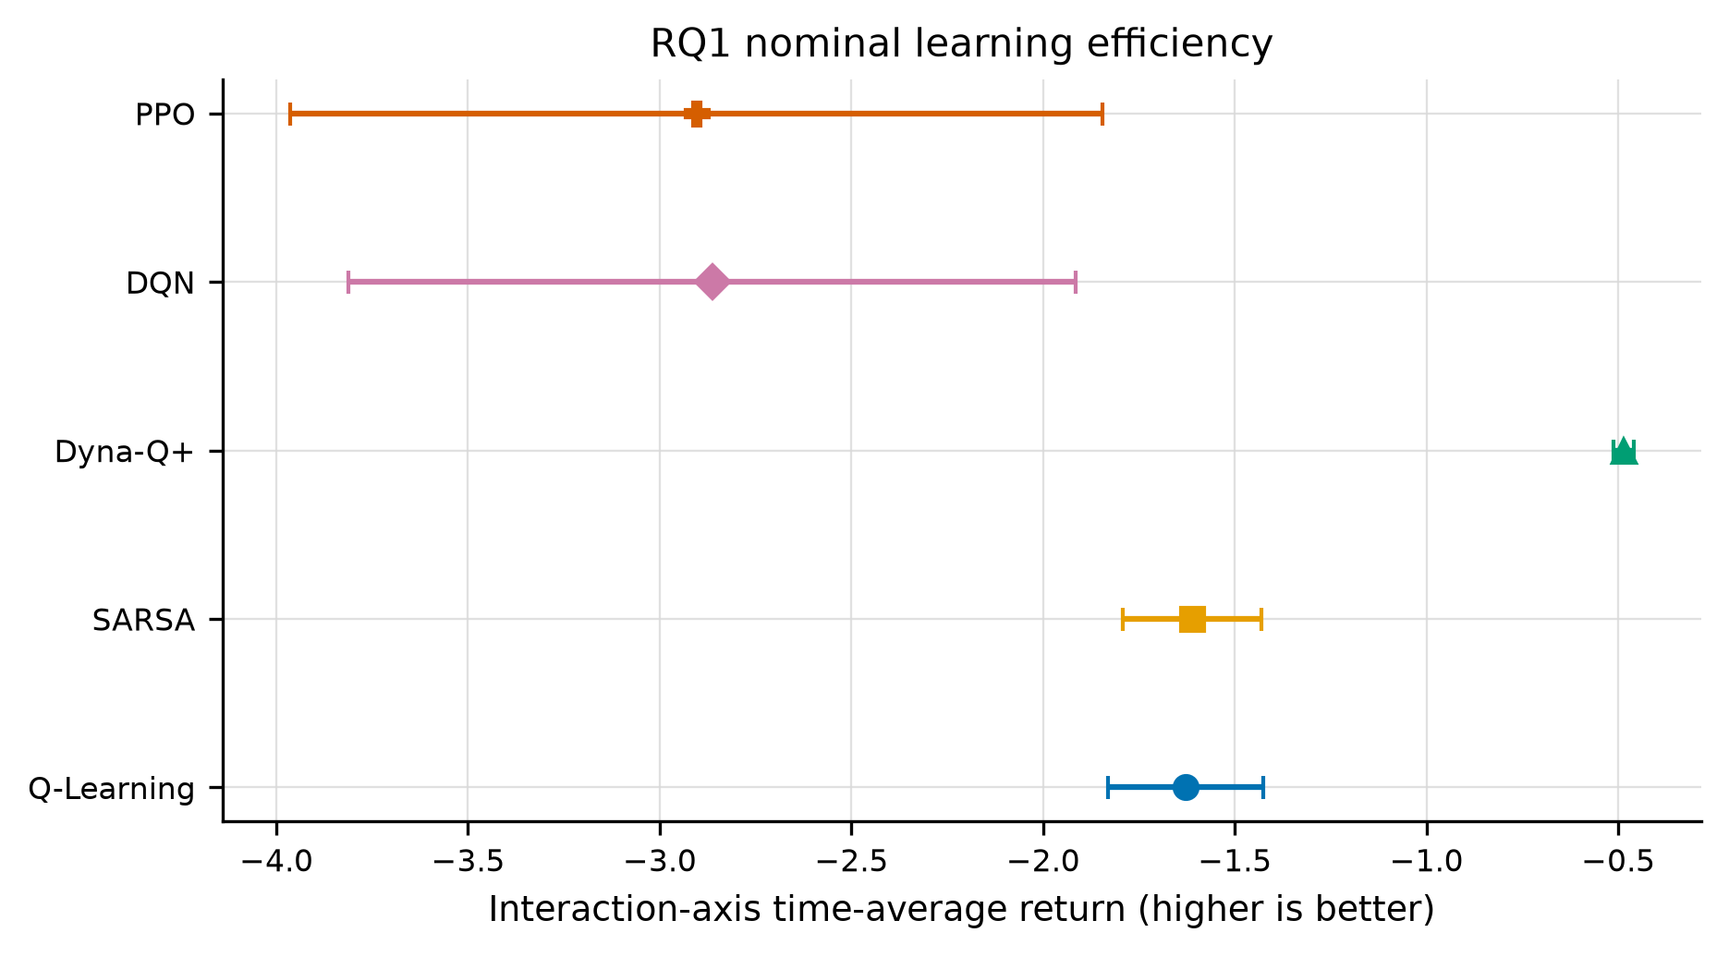
Σχήμα 4 — Μέση απόδοση στον άξονα αλληλεπιδράσεων, ξεχωριστά από την τελική επίδοση.

5.3 RQ2 — Ανθεκτικότητα και όφελος προσαρμογής
Το RQ2 εξετάζει αν η συνέχιση της μάθησης μειώνει τη disturbance-associated απώλεια σε σχέση με frozen deployment. Θετική τιμή adaptation benefit σημαίνει ότι το Adaptive καθεστώς μείωσε την απώλεια. Αρνητική τιμή σημαίνει ότι, στο συγκεκριμένο estimand, η online προσαρμογή συνδέθηκε με μεγαλύτερη σχετική απώλεια.

5.3.1 Συνολική εικόνα ανά συνθήκη
Οι μέσες τιμές adaptation benefit και τα pointwise 95% intervals είναι:
Συνθήκη | DQN | Dyna-Q+ | PPO | Q-Learning | SARSA
Action-remap cycle | 6,623 [3,798, 9,448] | 26,102 [25,344, 26,860] | 0,060 [-1,552, 1,673] | 32,269 [28,910, 35,628] | 31,127 [28,796, 33,458]
Action-remap swap | 1,723 [-3,524, 6,969] | 9,712 [6,500, 12,925] | -0,515 [-1,864, 0,835] | 22,665 [18,078, 27,251] | 13,785 [9,904, 17,667]
Action failure 0,15 | -0,194 [-0,770, 0,382] | 0,117 [-0,227, 0,460] | -1,108 [-2,914, 0,697] | -0,175 [-0,451, 0,101] | -0,485 [-1,209, 0,238]
Observation corruption 0,05 | 0,323 [-0,719, 1,365] | -0,387 [-0,816, 0,041] | -0,498 [-1,276, 0,280] | -2,698 [-3,880, -1,516] | -3,165 [-4,917, -1,412]
Πίνακας 1 — Σύνοψη για την ενότητα «5.3.1 Συνολική εικόνα ανά συνθήκη».
Κάθε cell βασίζεται σε n=12 roots. Οι μεγαλύτερες θετικές τιμές εμφανίζονται στις persistent action-remap conditions, ιδιαίτερα για Q-Learning, SARSA και Dyna-Q+. Οι δύο ηπιότερες stochastic conditions έχουν σαφώς μικρότερες απόλυτες τιμές.
Η canonical ανάλυση διατηρεί ξεχωριστά Frozen loss και Adaptive loss. Στα δύο action remaps, οι Frozen losses ήταν μεγάλες για όλες τις μεθόδους, με means από 28,585 έως 52,921. Με ενεργή online μάθηση, οι Adaptive losses μειώθηκαν έντονα για Q-Learning, SARSA και Dyna-Q+, παρέμειναν υψηλές για PPO και μειώθηκαν πιο περιορισμένα και με μεγαλύτερη μεταβλητότητα για DQN.
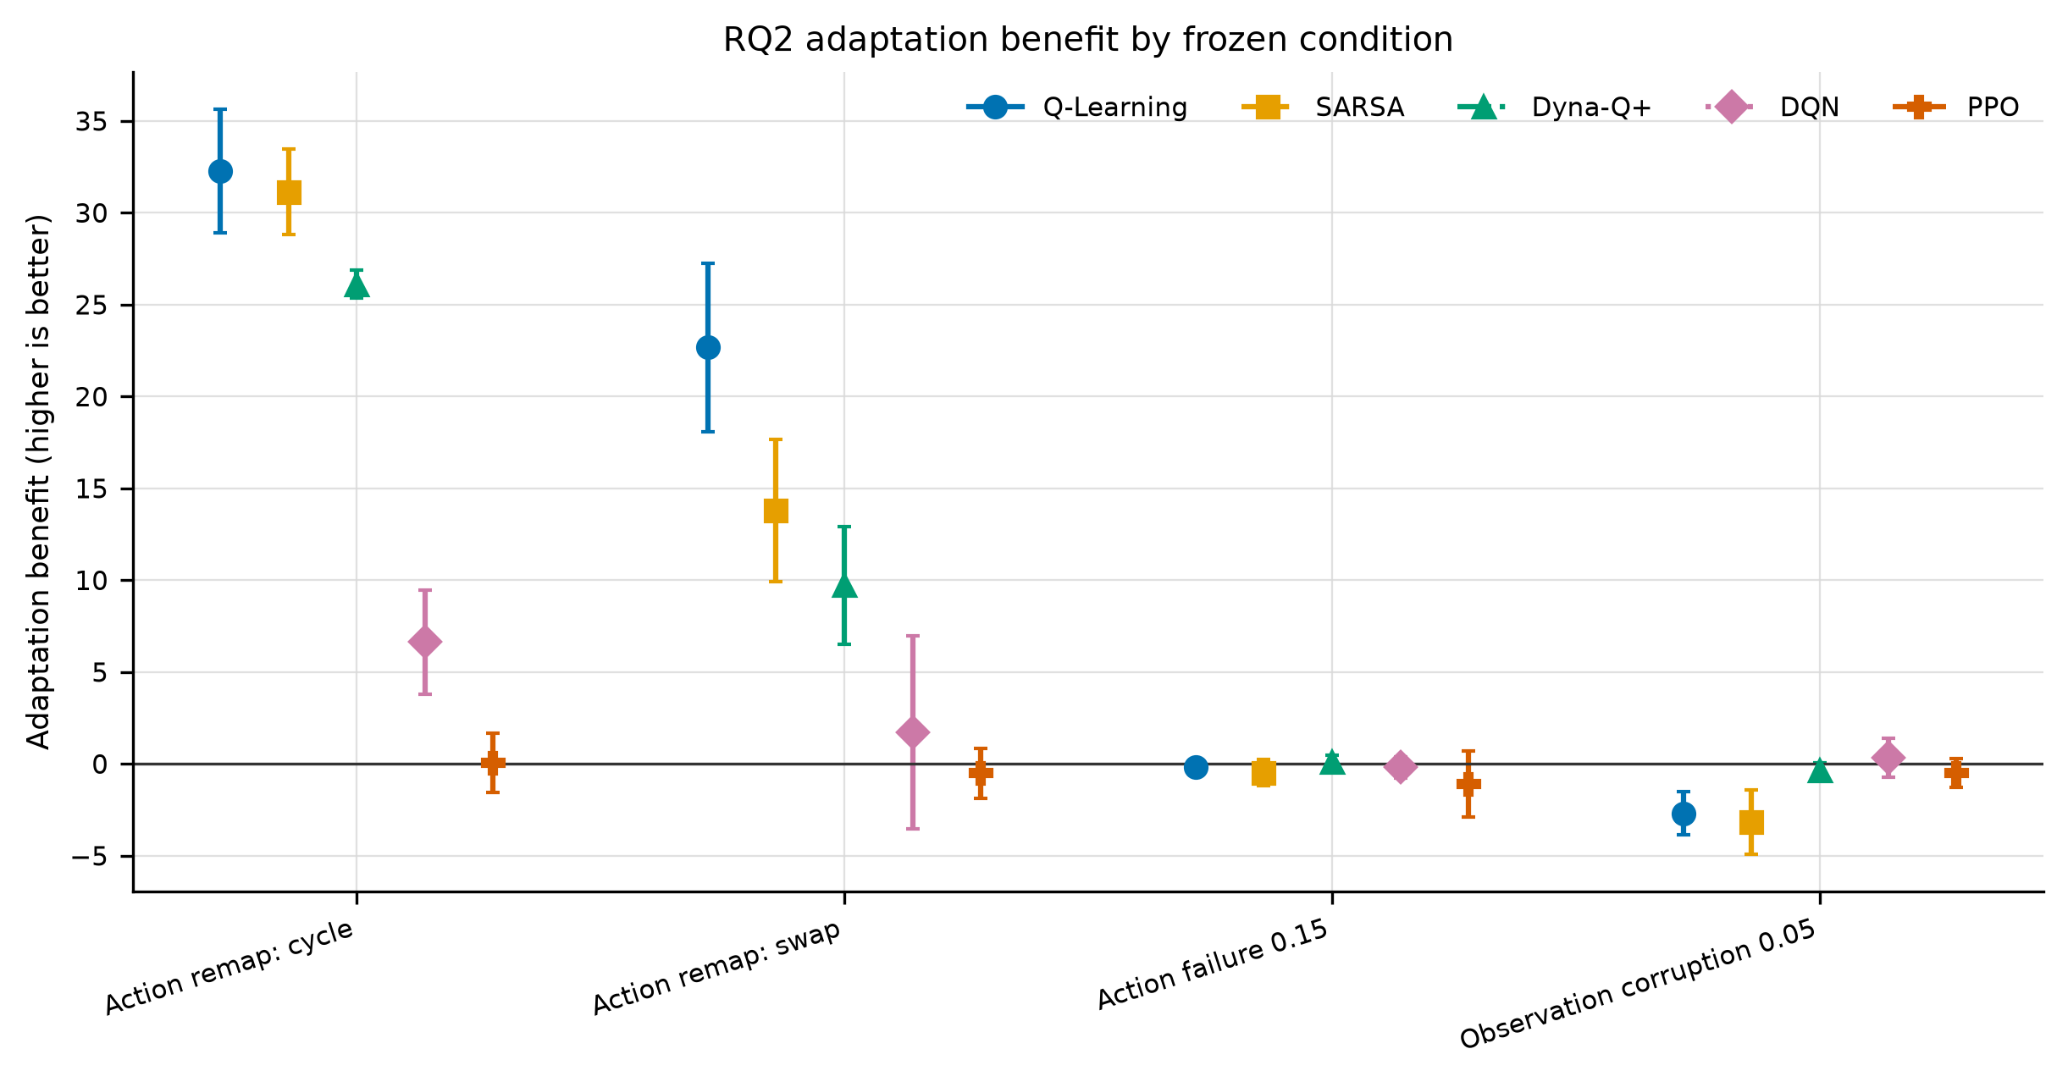
Σχήμα 5 — Όφελος προσαρμογής ανά μέθοδο και συνθήκη· θετική τιμή σημαίνει μικρότερη απώλεια στην Adaptive από ό,τι στην Frozen εκτέλεση.
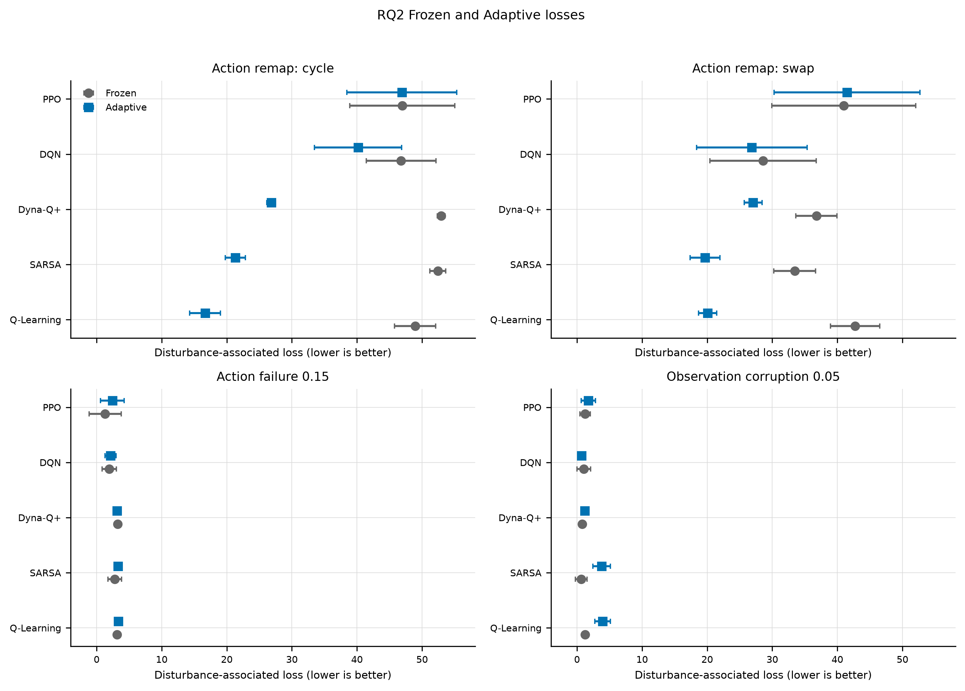
Σχήμα 6 — Η απώλεια στην Frozen και στην Adaptive εκτέλεση παρουσιάζεται ως δύο διακριτά μεγέθη.

5.3.2 Μόνιμη κυκλική ανααντιστοίχιση ενεργειών
Στο cycle remap, η Q-Learning είχε mean adaptation benefit 32,269 [28,910, 35,628], η SARSA 31,127 [28,796, 33,458] και η Dyna-Q+ 26,102 [25,344, 26,860]. Η DQN είχε 6,623 [3,798, 9,448], ενώ η PPO 0,060 [-1,552, 1,673].
Η paired διαφορά Q-Learning−SARSA ήταν 1,142 [-3,584, 5,867], άρα οι δύο μέθοδοι είχαν παρόμοιο aggregate adaptation benefit σε αυτή την condition. Και οι δύο εμφάνισαν μεγαλύτερο benefit από τη Dyna-Q+. Η Dyna-Q+ με τη σειρά της εμφάνισε μεγαλύτερο benefit από DQN και PPO.
Το αποτέλεσμα δείχνει ισχυρή μείωση της disturbance-associated απώλειας μέσω συνεχιζόμενης μάθησης για τις τρεις tabular/planning μεθόδους. Η DQN επωφελήθηκε σε μικρότερο βαθμό, ενώ η PPO δεν παρουσίασε ουσιαστικό aggregate benefit με το interval να περιλαμβάνει το μηδέν.

5.3.3 Μόνιμη εναλλαγή δεξιάς–κάτω ενέργειας
Στο swap remap, η Q-Learning είχε adaptation benefit 22,665 [18,078, 27,251], η SARSA 13,785 [9,904, 17,667] και η Dyna-Q+ 9,712 [6,500, 12,925]. Η DQN είχε 1,723 [-3,524, 6,969] και η PPO -0,515 [-1,864, 0,835].
Η εκτιμώμενη Q-Learning−SARSA διαφορά ήταν 8,879 [3,432, 14,327]. Η εκτιμώμενη SARSA−PPO διαφορά ήταν 14,300 [10,146, 18,454]. Η διαφορά Dyna-Q+−SARSA ήταν -4,073 [-9,528, 1,382] και παρέμεινε αβέβαιη. Η DQN−PPO ήταν 2,237 [-3,639, 8,114], επίσης με interval που περιλαμβάνει το μηδέν.
Το swap remap διαφοροποίησε περισσότερο τις tabular μεθόδους από το cycle. Η Q-Learning είχε τη μεγαλύτερη aggregate μείωση της disturbance-associated απώλειας, ενώ η SARSA και η Dyna-Q+ διατήρησαν θετικό benefit. Η DQN είχε μικρό και αβέβαιο mean benefit και η PPO mean ελαφρώς αρνητικό με interval γύρω από το μηδέν.

5.3.4 Αποτυχία ενέργειας 15%
Στην condition action failure 0,15, οι μέσες τιμές adaptation benefit ήταν κοντά στο μηδέν: DQN -0,194, Dyna-Q+ 0,117, PPO -1,108, Q-Learning -0,175 και SARSA -0,485. Όλα τα pointwise intervals περιλάμβαναν το μηδέν.
Καμία direct adaptation-benefit σύγκριση για αυτή την condition δεν είχε interval εξ ολοκλήρου στη μία πλευρά του μηδενός. Επομένως, στο συγκεκριμένο testbed και με αυτή την πιθανότητα αποτυχίας ενέργειας, δεν προκύπτει καθαρό aggregate πλεονέκτημα της συνεχιζόμενης μάθησης έναντι frozen deployment.
Το αποτέλεσμα αυτό είναι σημαντικό επειδή δείχνει ότι η online προσαρμογή δεν είναι εγγενώς ωφέλιμη σε κάθε είδος uncertainty. Η επίδρασή της εξαρτάται από τον μηχανισμό που δημιουργεί τη διαφορά μεταξύ nominal και disturbed behavior.

5.3.5 Αλλοίωση παρατήρησης 5%
Στην observation corruption condition, η DQN είχε mean adaptation benefit 0,323 [-0,719, 1,365], η Dyna-Q+ -0,387 [-0,816, 0,041] και η PPO -0,498 [-1,276, 0,280]. Η Q-Learning είχε -2,698 [-3,880, -1,516] και η SARSA -3,165 [-4,917, -1,412].
Για Q-Learning και SARSA, η online μάθηση συνδέθηκε με μεγαλύτερη disturbance-associated απώλεια σε αυτό το estimand. Αρκετές paired συγκρίσεις τους έναντι DQN, Dyna-Q+ και PPO ήταν επίσης πιο αρνητικές. Η Q-Learning−SARSA διαφορά ήταν 0,467 [-1,492, 2,425], επομένως δεν υπήρχε σαφής διαχωρισμός μεταξύ των δύο tabular TD methods ως προς το adaptation benefit στην observation corruption.
Το αποτέλεσμα υπογραμμίζει ότι η δυνατότητα μιας μεθόδου να συνεχίζει να μαθαίνει μπορεί να επιτρέψει προσαρμογή σε persistent dynamics change αλλά μπορεί επίσης να οδηγήσει σε επιδείνωση όταν το εισερχόμενο σήμα παρατήρησης είναι περιστασιακά λανθασμένο.

5.3.6 Σύνοψη RQ2
Το RQ2 δεν υποστηρίζει ενιαία θετική επίδραση της online adaptation σε όλες τις conditions. Το κύριο μοτίβο είναι condition-dependent:
- μεγάλη και συνεπής θετική επίδραση για Q-Learning και SARSA στα persistent action remaps,
- θετική αλλά μικρότερη επίδραση για Dyna-Q+ στα remaps,
- μικρότερη/αβέβαιη επίδραση για DQN,
- σχεδόν μηδενική aggregate επίδραση της PPO στα remaps,
- χωρίς καθαρό aggregate benefit στην action-failure condition,
- αρνητικό adaptation benefit για Q-Learning και SARSA στην observation corruption.
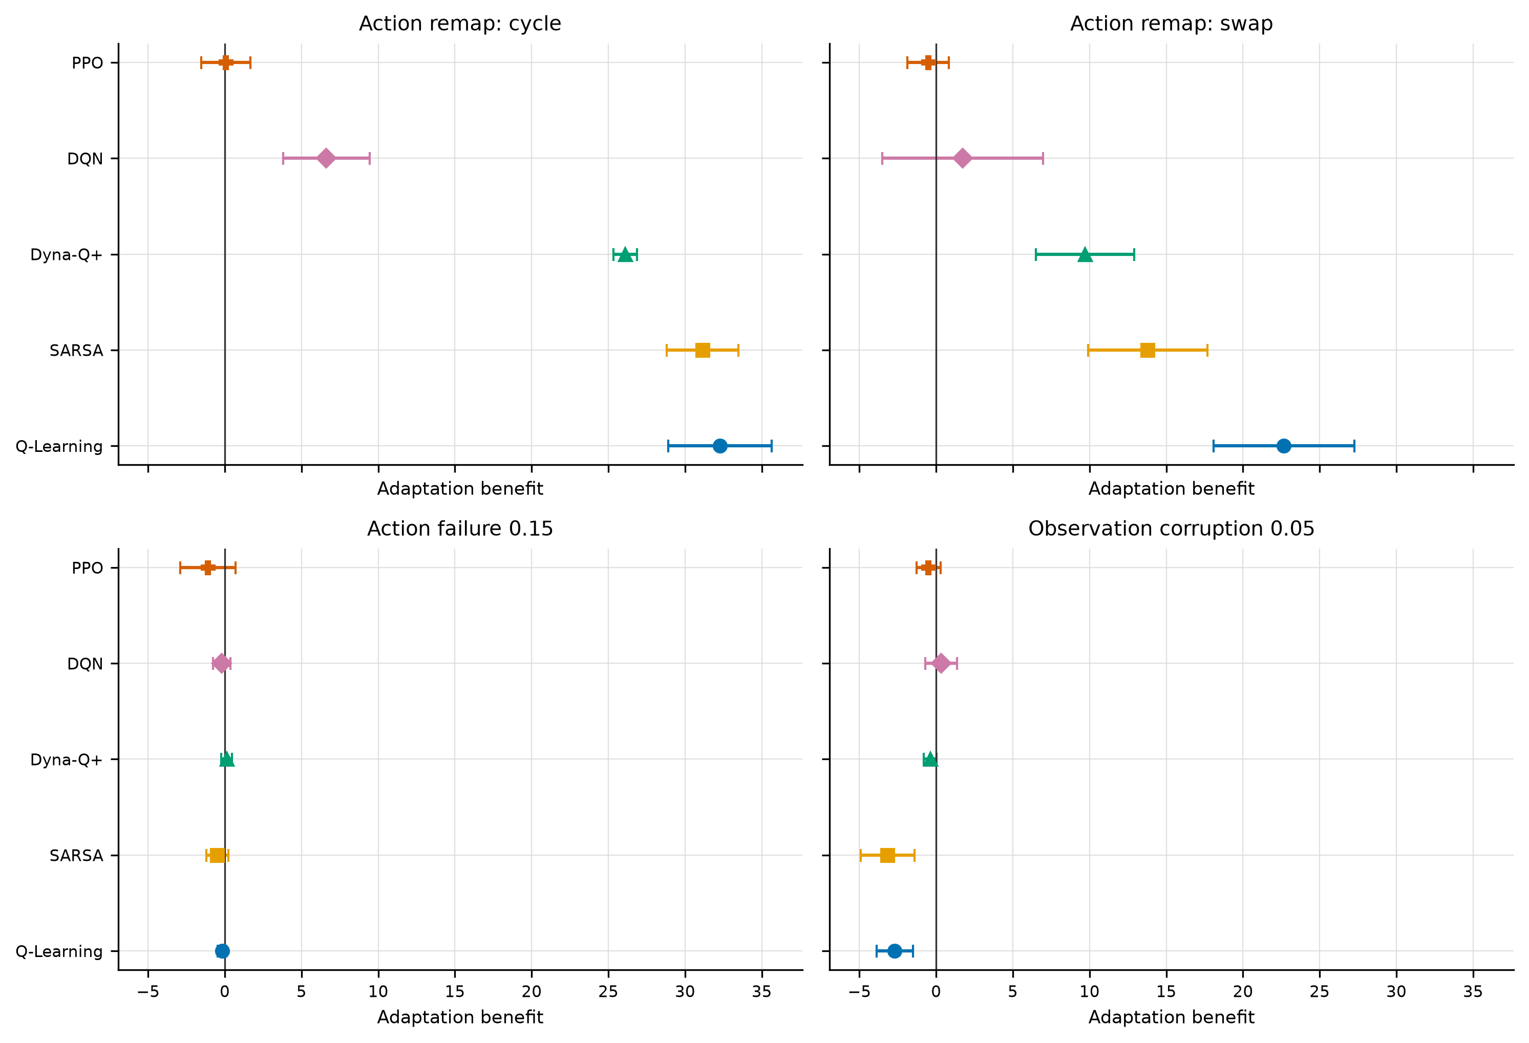
Σχήμα 7 — Όφελος προσαρμογής ανά συνθήκη σε μικρά πολλαπλά γραφήματα με κοινές κλίμακες.

5.4 RQ3 — Ανάκαμψη μετά από μόνιμη ανααντιστοίχιση ενεργειών
Το RQ3 χρησιμοποιεί την primary tolerance 0,10 και απαιτεί δύο συνεχόμενα in-tolerance 32-interaction windows. Οι roots που δεν ικανοποιούν το κριτήριο μέχρι τα 256 interactions παραμένουν right-censored με recovery_time=null.

5.4.1 Κυκλική ανααντιστοίχιση
Στο cycle remap, οι recovered proportions ήταν:
- DQN: 2/12 = 0,167,
- Dyna-Q+: 12/12 = 1,000,
- PPO: 1/12 = 0,083,
- Q-Learning: 12/12 = 1,000,
- SARSA: 12/12 = 1,000.
Για τη Dyna-Q+, ο conditional recovery time ήταν 176,0 interactions [155,7, 196,3], n=12. Για την Q-Learning ήταν 98,7 [72,0, 125,3], n=12 και για τη SARSA 136,0 [111,3, 160,7], n=12.
Η DQN είχε conditional recovery time 80,0 interactions, αλλά μόνο n=2 recovered roots και πολύ ευρύ interval [-529,9, 689,9]. Η PPO είχε μία recovered root με recovery time 128,0 και, ορθά, δεν υπολογίστηκε interval για n=1. Οι αριθμοί αυτοί δεν σημαίνουν ότι DQN ή PPO ανακάμπτουν γρηγορότερα συνολικά: η conditional summary αποκλείει τις censored roots.
Ο restricted delay through 256 ήταν 226,7 [181,2, 272,1] για DQN, 176,0 [155,7, 196,3] για Dyna-Q+, 245,3 [221,9, 268,8] για PPO, 98,7 [72,0, 125,3] για Q-Learning και 136,0 [111,3, 160,7] για SARSA.
Στις paired restricted-delay συγκρίσεις, η Q-Learning είχε 37,3 λιγότερα interactions από τη SARSA [-64,5, -10,1], 77,3 λιγότερα από Dyna-Q+ [-106,7, -48,0], 128,0 λιγότερα από DQN [-168,7, -87,3] και 146,7 λιγότερα από PPO [-185,9, -107,5]. Η SARSA ήταν 40,0 interactions χαμηλότερα από Dyna-Q+ [-64,7, -15,3].
Συνεπώς, στο cycle remap οι Q-Learning και SARSA συνδύασαν πλήρη recovery incidence με χαμηλότερο restricted delay, ενώ η Dyna-Q+ ανακτήθηκε σε όλες τις roots αλλά αργότερα. DQN και PPO παρουσίασαν συχνή μη ανάκαμψη εντός του horizon.

5.4.2 Εναλλαγή δεξιάς–κάτω ενέργειας
Στο swap remap, οι recovered proportions ήταν:
- DQN: 8/12 = 0,667,
- Dyna-Q+: 8/12 = 0,667,
- PPO: 4/12 = 0,333,
- Q-Learning: 12/12 = 1,000,
- SARSA: 12/12 = 1,000.
Ο conditional recovery time ήταν 68,0 [11,8, 124,2], n=8 για DQN, 72,0 [8,4, 135,6], n=8 για Dyna-Q+, 56,0 [-20,4, 132,4], n=4 για PPO, 106,7 [63,0, 150,3], n=12 για Q-Learning και 98,7 [76,6, 120,7], n=12 για SARSA.
Και εδώ η conditional summary πρέπει να ερμηνευθεί μαζί με το recovery proportion. Το φαινομενικά χαμηλότερο conditional mean της PPO προκύπτει από τις τέσσερις roots που ανακτήθηκαν και δεν περιλαμβάνει τις οκτώ censored roots.
Ο restricted delay ήταν 130,7 [62,7, 198,6] για DQN, 133,3 [64,1, 202,6] για Dyna-Q+, 189,3 [124,8, 253,9] για PPO, 106,7 [63,0, 150,3] για Q-Learning και 98,7 [76,6, 120,7] για SARSA.
Οι περισσότερες paired restricted-delay συγκρίσεις είχαν ευρεία intervals που περιλάμβαναν το μηδέν. Η σαφέστερη διαφορά ήταν SARSA έναντι PPO: η SARSA είχε κατά 90,7 interactions χαμηλότερο restricted delay [-161,5, -19,8]. Η Q-Learning έναντι SARSA ήταν 8,0 [-32,8, 48,8].
Στο swap remap, συνεπώς, Q-Learning και SARSA είχαν την πιο συνεπή recovery incidence, αλλά ο restricted delay τους δεν διαχωρίστηκε καθαρά. DQN και Dyna-Q+ ανακτήθηκαν στις δύο τρίτες των roots, ενώ η PPO μόνο στο ένα τρίτο.
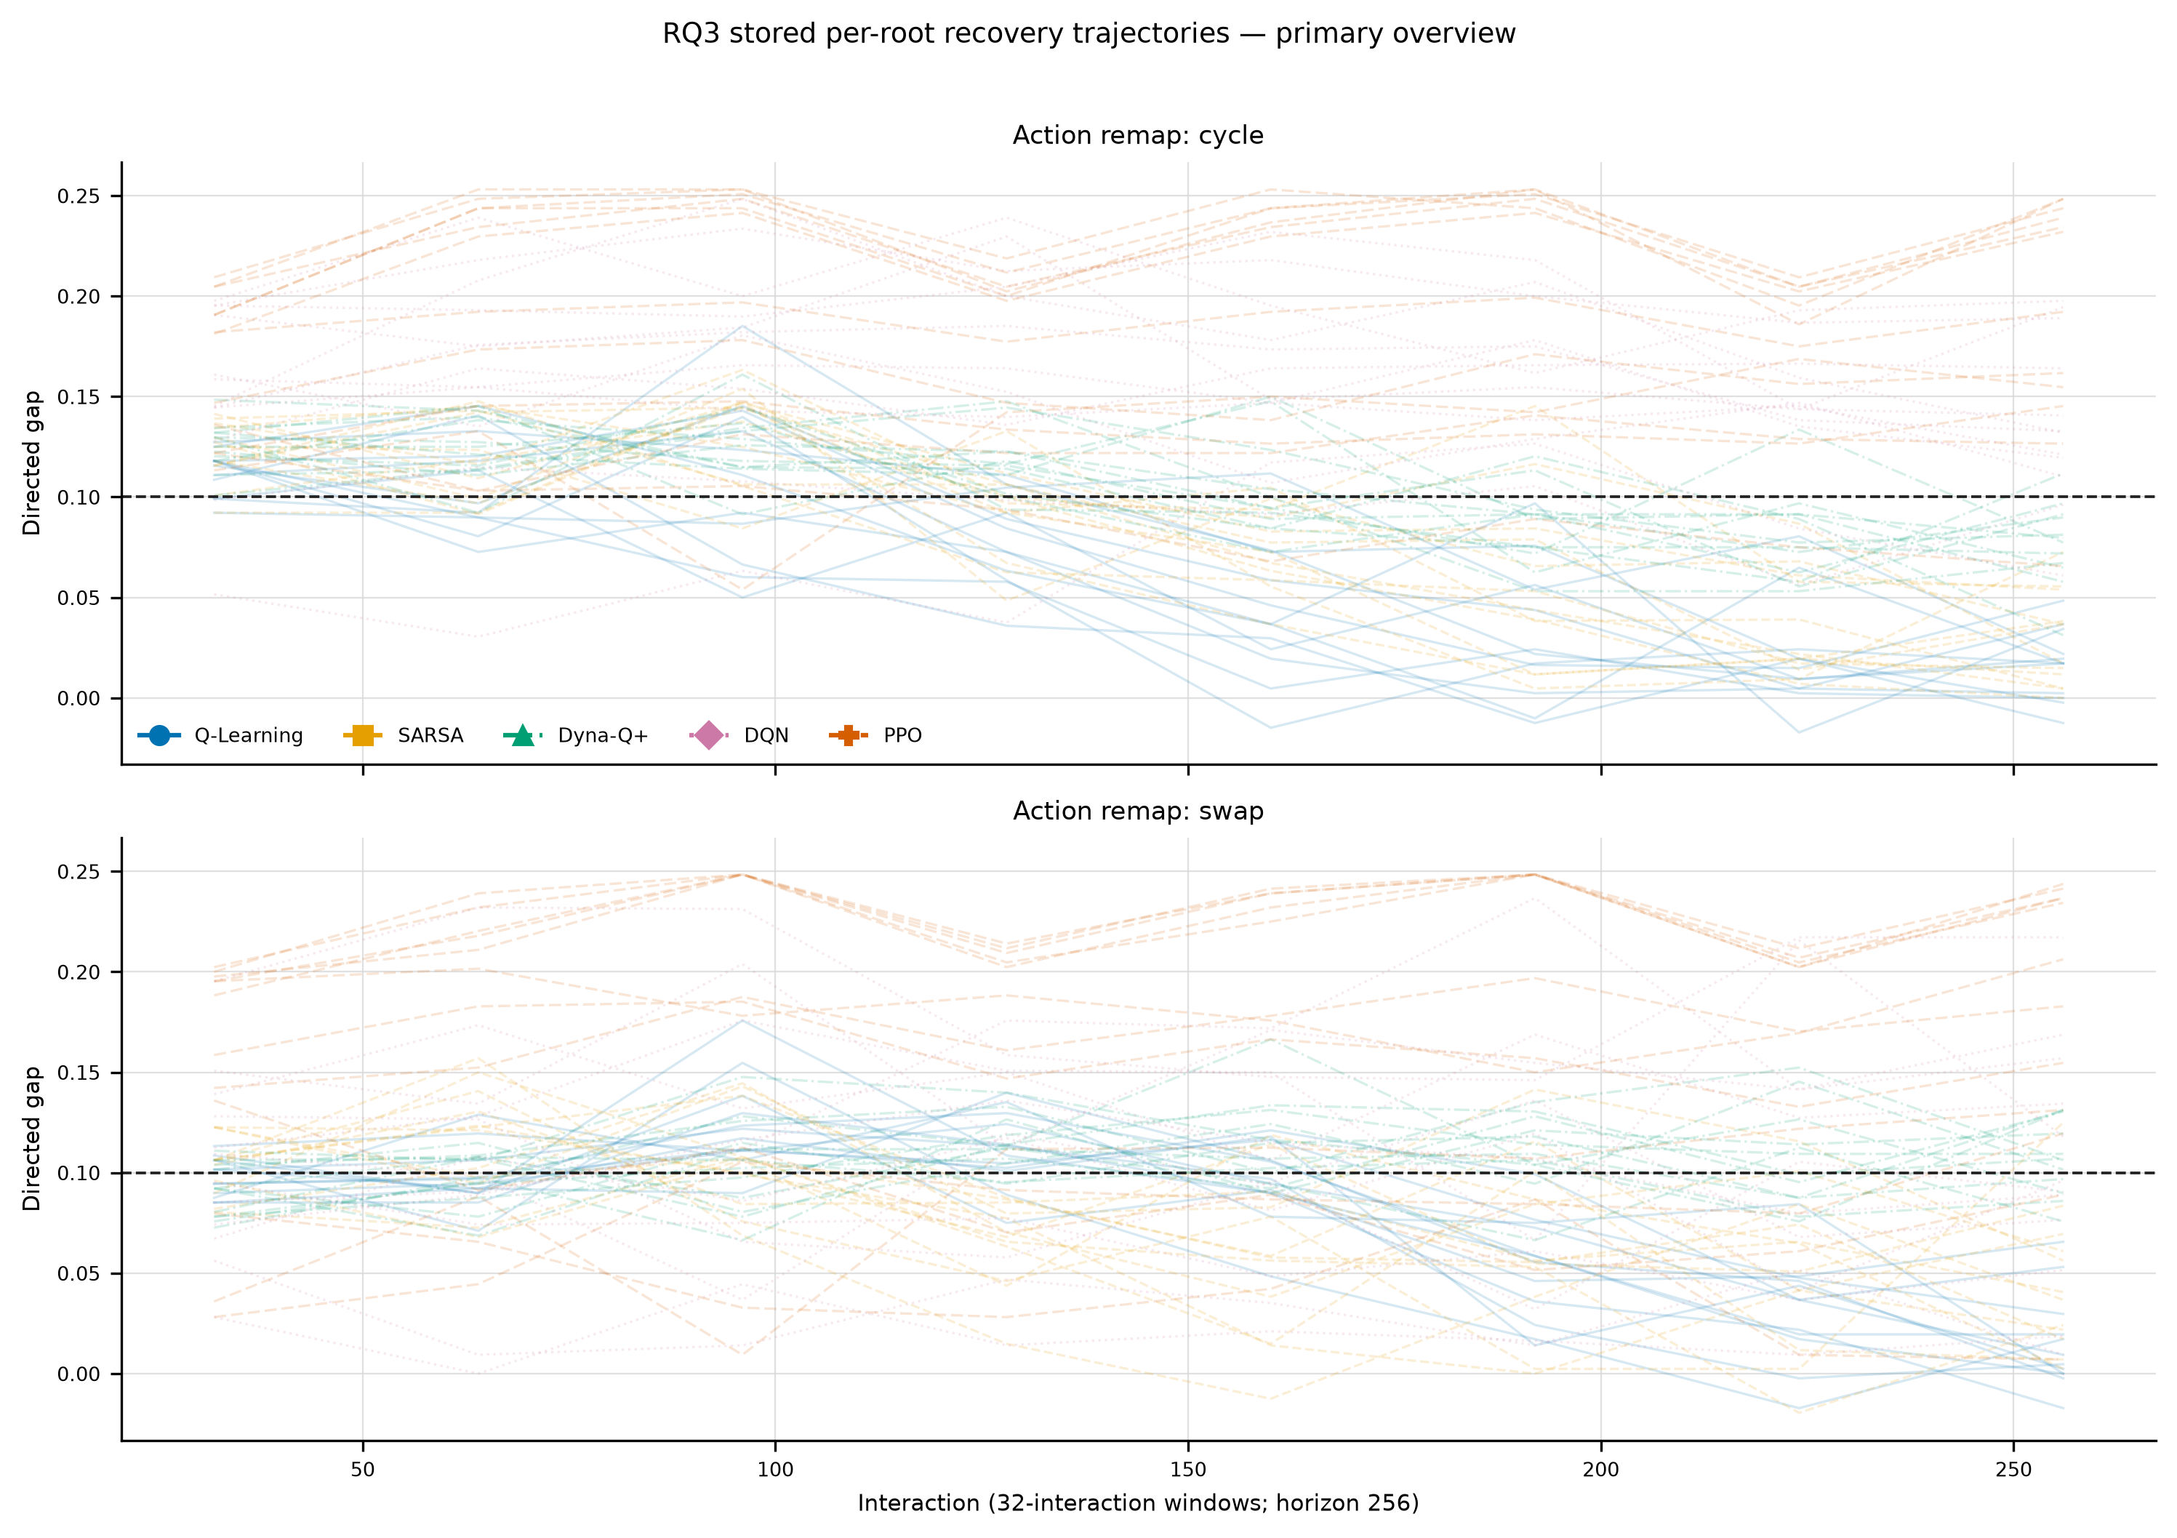
Σχήμα 8 — Καταγεγραμμένες τροχιές κατευθυνόμενης απόκλισης ανά root για την κύρια οικογένεια action-remap· η διακεκομμένη γραμμή αντιστοιχεί στην ανοχή 0,10.
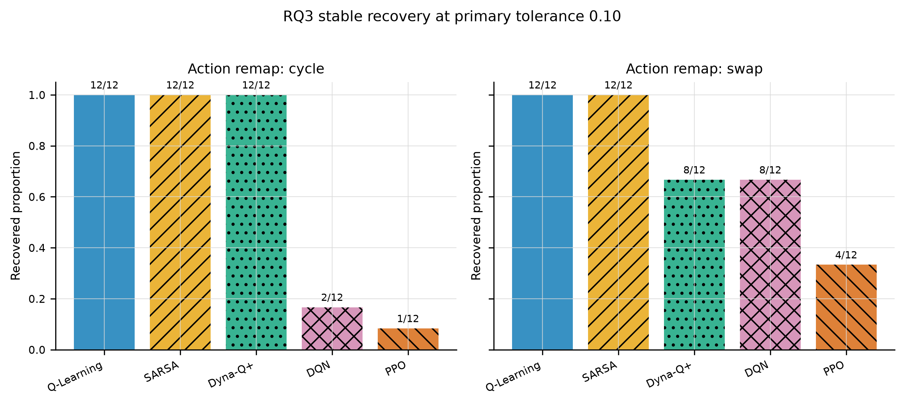
Σχήμα 9 — Αναλογία roots που πέτυχαν σταθερή ανάκαμψη στην κύρια ανοχή 0,10· οι υπόλοιπες παραμένουν δεξιά λογοκριμένες (right-censored).
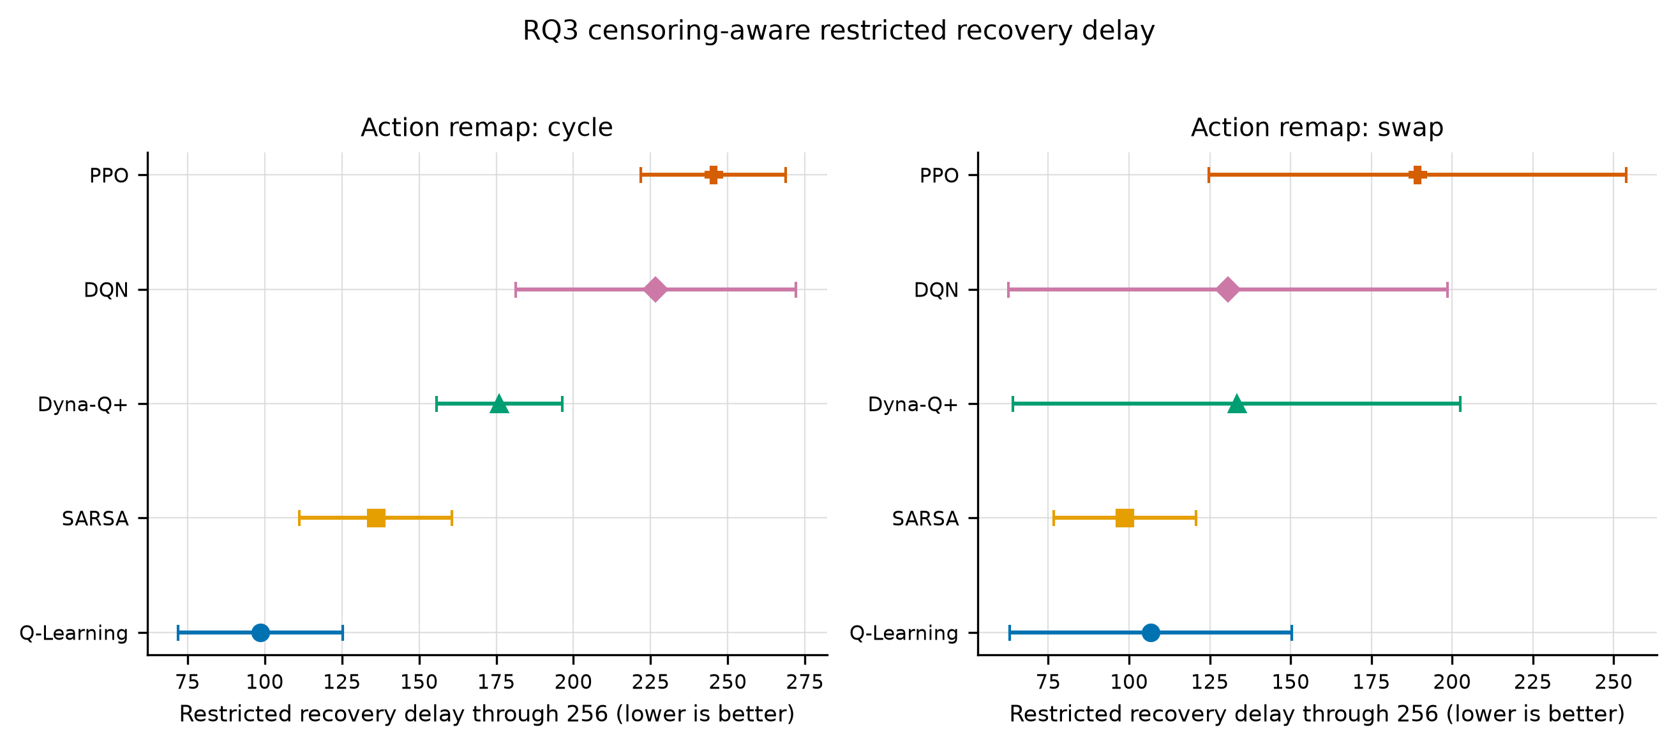
Σχήμα 10 — Περιορισμένος χρόνος καθυστέρησης ανάκαμψης έως το όριο των 256 αλληλεπιδράσεων, με ρητή διατήρηση της λογοκρισίας.
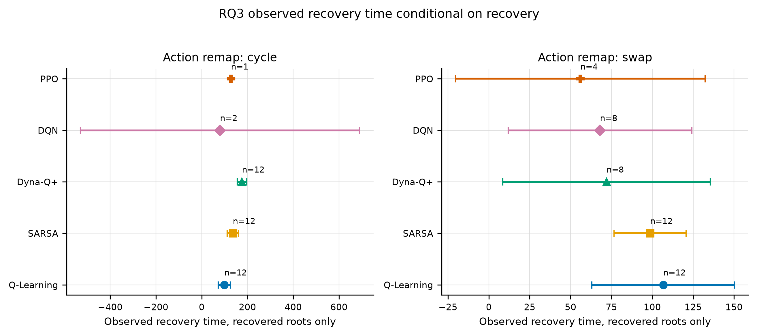
Σχήμα 11 — Παρατηρούμενος χρόνος ανάκαμψης μόνο μεταξύ των roots που ανέκαμψαν· το εμφανιζόμενο n αποκλείει τις right-censored roots.
Σημείωση ερμηνείας: ο χρόνος αυτός είναι υπό συνθήκη ανάκαμψης (conditional on recovery). Όταν το recovered n είναι πολύ μικρό, ιδίως n=1 ή n=2, η εκτίμηση είναι ασταθής και πρέπει να διαβάζεται μαζί με το recovery proportion και το restricted delay.

5.4.3 Ευαισθησία στην ανοχή ανάκαμψης
Η recovered incidence εξετάστηκε επίσης στα προκαθορισμένα thresholds 0,05 και 0,20. Ο αριθμός recovered roots στα thresholds 0,05 / 0,10 / 0,20 ήταν:
Μέθοδος | Κυκλική | Εναλλαγή
DQN | 0 / 2 / 12 | 2 / 8 / 12
Dyna-Q+ | 0 / 12 / 12 | 0 / 8 / 12
PPO | 0 / 1 / 6 | 2 / 4 / 7
Q-Learning | 11 / 12 / 12 | 10 / 12 / 12
SARSA | 8 / 12 / 12 | 5 / 12 / 12
Πίνακας 2 — Αναλογία σταθερής ανάκαμψης στις ανοχές 0,05/0,10/0,20 για τις δύο συνθήκες ανααντιστοίχισης.
Η γενική εικόνα παραμένει ότι Q-Learning και SARSA ανακτούν πιο σταθερά, ιδιαίτερα στο αυστηρό threshold. Η ακριβής recovery incidence όμως είναι threshold-sensitive για DQN, Dyna-Q+ και PPO. Η Dyna-Q+, για παράδειγμα, έχει 0/12 recovered roots στο cycle όταν η ανοχή είναι 0,05, αλλά 12/12 στο primary 0,10. Η ευαισθησία αυτή αποτελεί ιδιότητα του operational definition και όχι λόγο αλλαγής της κύριας ανοχής μετά την παρατήρηση των αποτελεσμάτων.
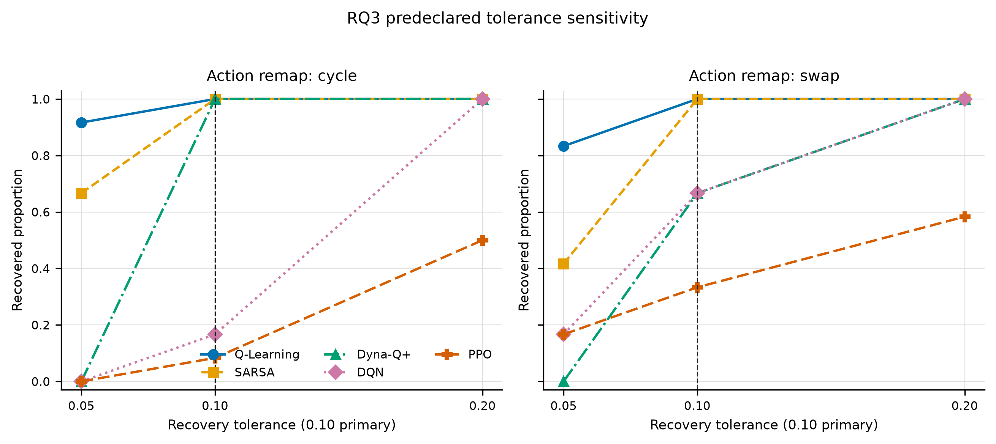
Σχήμα 12 — Προκαθορισμένη ανάλυση ευαισθησίας για ανοχές 0,05/0,10/0,20· κύρια ανοχή παραμένει το 0,10.

5.4.4 Σύνοψη RQ3
Στο primary tolerance 0,10, οι Q-Learning και SARSA ανακτήθηκαν και στις 12 roots και για τα δύο persistent action remaps. Η Q-Learning είχε χαμηλότερο restricted delay από τη SARSA στο cycle remap, ενώ στο swap οι δύο μέθοδοι δεν διαχωρίστηκαν καθαρά.
Η Dyna-Q+ ανακτήθηκε σε όλες τις cycle roots αλλά με υψηλότερο delay από τις δύο tabular temporal-difference methods. Στο swap είχε 8/12 recovered roots. Η DQN είχε 2/12 recoveries στο cycle και 8/12 στο swap. Η PPO είχε τις χαμηλότερες recovery incidences, 1/12 και 4/12 αντίστοιχα.
Το RQ3 επομένως αναδεικνύει πληροφορία που δεν είναι ορατή μόνο από το aggregate adaptation benefit του RQ2. Μια μέθοδος μπορεί να εμφανίζει θετικό συνολικό adaptation benefit αλλά να ανακτά αργά ή να αποτυγχάνει να ικανοποιήσει το stable recovery criterion σε σημαντικό ποσοστό roots.

5.5 Συγκριτική σύνθεση των τριών ερευνητικών ερωτημάτων
Τα τρία ερευνητικά ερωτήματα περιγράφουν διαφορετικές διαστάσεις συμπεριφοράς.
Στο RQ1, Q-Learning, SARSA και Dyna-Q+ κατέληξαν στην ίδια τελική ονομαστική επίδοση, ενώ η εκτιμώμενη time-average επίδοση της Dyna-Q+ ήταν υψηλότερη κατά μήκος του διαθέσιμου προϋπολογισμού αλληλεπιδράσεων. Η DQN και η PPO είχαν χαμηλότερη τελική και time-average επίδοση και μεγαλύτερη διακύμανση μεταξύ ανεξάρτητων επαναλήψεων στο συγκεκριμένο ελεγχόμενο περιβάλλον και budget.
Στο RQ2, η online adaptation ήταν ιδιαίτερα ωφέλιμη για Q-Learning και SARSA στα persistent action remaps και επίσης ωφέλιμη για Dyna-Q+, αλλά δεν ήταν καθολικά προστατευτική. Στην action failure condition δεν υπήρχε καθαρό aggregate benefit, ενώ στην observation corruption η Q-Learning και η SARSA είχαν αρνητικό adaptation benefit.
Στο RQ3, Q-Learning και SARSA είχαν την πιο συνεπή stable recovery στα δύο action remaps. Η Dyna-Q+ είχε πλήρη recovery incidence στο cycle αλλά όχι στο swap, και η DQN/PPO είχαν συχνότερη right-censoring. Η recovery incidence και το timing ήταν ευαίσθητα στον προκαθορισμένο tolerance ορισμό, ιδιαίτερα για τις μεθόδους με ενδιάμεση συμπεριφορά.
Η σύνθεση αυτή δεν δημιουργεί ενιαία κατάταξη. Η Dyna-Q+ είχε την υψηλότερη καταγεγραμμένη time-average ονομαστική επίδοση, ενώ οι Q-Learning και SARSA εμφάνισαν τις υψηλότερες αναλογίες σταθερής ανάκαμψης στις δύο μόνιμες συνθήκες ανααντιστοίχισης. Η online προσαρμογή μπορεί να είναι ωφέλιμη, ουδέτερη ή επιβαρυντική ανάλογα με τον μηχανισμό της διαταραχής. Αυτές οι διαφοροποιήσεις αποτελούν το αντικείμενο της ερμηνείας στο επόμενο κεφάλαιο.

5.6 Περιορισμός των συμπερασμάτων του κεφαλαίου
Τα αποτελέσματα αφορούν ένα ελεγχόμενο GridWorld task, δύο held-out layouts, 12 ανεξάρτητες roots, ένα συγκεκριμένο interaction budget και τις πέντε παγωμένες implementations/configurations. Δεν τεκμηριώνουν καθολική υπεροχή οικογένειας αλγορίθμων σε άλλα περιβάλλοντα ή budgets.
Τα layouts, episodes και recovery windows δεν αποτελούν ανεξάρτητα replicates. Η inference γίνεται στις roots. Τα intervals δεν είναι simultaneous και δεν συνοδεύονται από post-hoc significance language. Οι conditional recovery-time summaries μπορεί να έχουν μικρά denominators και πρέπει να διαβάζονται μαζί με recovery proportion και restricted delay.
Τέλος, τα αποτελέσματα περιγράφουν controlled comparative associations υπό παγωμένο randomized design και matched branches. Η εξήγηση πιθανών μηχανισμών, η σχέση με τη βιβλιογραφία και τα όρια γενίκευσης εξετάζονται χωριστά στο Κεφάλαιο 6, χωρίς να εισάγονται νέα αποτελέσματα.

Κεφάλαιο 6 — Συζήτηση

6.1 Σκοπός και ερμηνευτικό όριο
Το προηγούμενο κεφάλαιο παρουσίασε τι έδειξε η προδηλωμένη ανάλυση. Το παρόν κεφάλαιο εξετάζει τι σημαίνουν τα αποτελέσματα, πώς συνδέονται με το θεωρητικό και εμπειρικό πλαίσιο και ποια είναι τα όρια της γενίκευσής τους. Η διάκριση είναι ουσιώδης: η Συζήτηση δεν αποτελεί χώρο για νέα estimands, νέες στατιστικές δοκιμές ή εκ των υστέρων επιλογή thresholds.
Οι ερμηνείες που ακολουθούν παραμένουν δεσμευμένες από τρεις αρχές. Πρώτον, τα αποτελέσματα αφορούν το συγκεκριμένο controlled GridWorld, το frozen interaction budget και τις συγκεκριμένες implementations/configurations. Δεύτερον, μηχανισμοί που προτείνονται από τη βιβλιογραφία — όπως stale replay, loss of plasticity ή model interference — χρησιμοποιούνται ως ερμηνευτικά πλαίσια και όχι ως αιτιώδεις εξηγήσεις που αποδείχθηκαν από το πείραμα. Τρίτον, η απόδοση μιας μεθόδου σε ένα ερευνητικό ερώτημα δεν μετατρέπεται σε καθολική κατάταξη για όλα τα ερωτήματα.

6.2 RQ1: τελική επίδοση και αποδοτικότητα δείγματος δεν είναι το ίδιο
Το πρώτο βασικό εύρημα είναι η σαφής διάκριση ανάμεσα στην τελική ονομαστική επίδοση και στην αποτελεσματικότητα μάθησης κατά μήκος του interaction budget. Οι Q-Learning, SARSA και Dyna-Q+ κατέληξαν στην ίδια τελική mean return (-0,100), αλλά η Dyna-Q+ είχε πολύ υψηλότερο time-average return (-0,485 έναντι περίπου -1,61 για τις δύο TD methods). Η διαφορά αυτή δείχνει ότι η ερώτηση «πού κατέληξε η policy;» είναι διαφορετική από την ερώτηση «πόσο αποτελεσματικά χρησιμοποίησε το διαθέσιμο experience budget;».
Η παρατήρηση είναι συμβατή με τη βασική αρχή της Dyna ότι η πραγματική εμπειρία αξιοποιείται τόσο για άμεση value learning όσο και για model-based planning updates [19]. Στο συγκεκριμένο μικρό discrete task, τα δέκα planning steps της Dyna-Q+ ανά πραγματική αλληλεπίδραση παρέχουν μηχανισμό με τον οποίο η ίδια εξωτερική εμπειρία μπορεί να οδηγήσει σε περισσότερη εσωτερική ενημέρωση. Αυτό όμως δεν σημαίνει ότι η Dyna-Q+ είχε «περισσότερο» ή «λιγότερο» δίκαιο budget: το project όρισε εξαρχής ως κοινό fairness axis τις πραγματικές αλληλεπιδράσεις, όχι τον αριθμό εσωτερικών updates. Η επιλογή αυτή είναι συνεπής με τη βιβλιογραφία empirical RL design, η οποία επισημαίνει ότι episode counts, update counts και tuning opportunity μπορούν να δημιουργήσουν παραπλανητικές συγκρίσεις αν δεν οριστεί ρητά κοινό experience currency [5], [6].
Η Q-Learning και η SARSA είχαν σχεδόν ταυτόσημη time-average συμπεριφορά, παρά τη θεωρητική τους διαφορά ως off-policy και on-policy TD control. Η Q-Learning χρησιμοποιεί greedy maximum στον one-step target, ενώ η SARSA χρησιμοποιεί την επόμενη ενέργεια της behavior policy [1], [9]. Στο συγκεκριμένο nominal GridWorld και με κοινό ε=0,1, η διαφορά αυτή δεν οδήγησε σε ουσιαστικό διαχωρισμό στο aggregate learning-efficiency estimand.
Οι DQN και PPO είχαν χαμηλότερη τελική και time-average επίδοση και μεγαλύτερη μεταξύ-root διακύμανση. Αυτό δεν πρέπει να ερμηνευθεί ως γενική αδυναμία deep RL. Οι δύο μέθοδοι έχουν μεγαλύτερη παραμετρική και optimization πολυπλοκότητα από αυτή που απαιτεί το μικρό discrete GridWorld. Επιπλέον, η βιβλιογραφία έχει δείξει ότι η απόδοση deep-RL μεθόδων μπορεί να εξαρτάται σημαντικά από implementation details, hyperparameters και random variation [6], [13]. Η εργασία ελέγχει αυτά τα στοιχεία μέσω frozen configurations και πολλαπλών roots, αλλά δεν μπορεί να μετατρέψει το συγκεκριμένο interaction budget σε καθολικό τεστ δυνατοτήτων DQN ή PPO.
Η διάκριση τελικής επίδοσης και learning efficiency συμφωνεί με τη γενικότερη αρχή ότι διαφορετικά σημεία ή summaries μιας learning curve απαντούν σε διαφορετικές ερωτήσεις. Σε non-stationary evaluation η ίδια λογική γίνεται ακόμη ισχυρότερη: η performance κατά την adaptation phase μπορεί να διαφέρει από την τελική post-change policy [21], [23]. Για αυτό η υψηλή nominal time-average απόδοση της Dyna-Q+ δεν χρησιμοποιείται ως ένδειξη ότι θα έχει υποχρεωτικά μικρότερο adaptation loss ή ταχύτερο recovery.

6.3 RQ2: η αποτελεσματικότητα της προσαρμογής εξαρτάται από τη συνθήκη
Το δεύτερο βασικό εύρημα είναι ότι η online adaptation δεν λειτουργεί ως καθολικά προστατευτικός μηχανισμός. Στα persistent action remaps, η συνέχιση της μάθησης μείωσε έντονα τη disturbance-associated απώλεια για Q-Learning, SARSA και Dyna-Q+. Στην action-failure condition δεν παρατηρήθηκε καθαρό aggregate benefit. Στην observation corruption, οι Q-Learning και SARSA είχαν αρνητικό adaptation benefit.
Η διαφοροποίηση αυτή είναι εύλογη όταν οι disturbance mechanisms αλλοιώνουν διαφορετικό τμήμα του agent-environment loop. Η persistent action remapping αλλάζει τη σχέση ανάμεσα στην επιλεγμένη ενέργεια και στην περιβαλλοντική της συνέπεια. Ένας TD learner που συνεχίζει να ενημερώνει τις action values μπορεί σταδιακά να αντικαταστήσει παλιές εκτιμήσεις με εμπειρία από το νέο mapping. Αντίθετα, η observation corruption εισάγει περιστασιακά λανθασμένο input στο learning process. Η online ενημέρωση πάνω σε αλλοιωμένες παρατηρήσεις μπορεί να μεταφέρει το σφάλμα στις value estimates αντί να «διορθώσει» μια σταθερή νέα δυναμική. Η πρόταση αυτή παραμένει mechanism-level ερμηνεία και όχι νέα causal μέτρηση του πειράματος.
Η βιβλιογραφία για non-stationary και continual RL υποστηρίζει γενικά ότι αλλαγές στο environment distribution μπορούν να καταστήσουν παλιές value/policy/model εκτιμήσεις ανεπαρκείς και ότι η συνεχιζόμενη μάθηση δεν εγγυάται από μόνη της διατήρηση ικανότητας προσαρμογής [2], [3], [4]. Το ICLR 2025 work για online RL σε non-stationary context-driven environments τοποθετεί το catastrophic forgetting και το stability–plasticity trade-off στο κέντρο της continual deployment διαδικασίας [7]. Ωστόσο, η συγκεκριμένη εργασία παρέχει ρητό exogenous context στην policy, σε αντίθεση με το παρόν protocol όπου η action-remap αλλαγή δεν ανακοινώνεται. Η διαφορά αυτή είναι κρίσιμη: τα αποτελέσματα της παρούσας μελέτης αφορούν adaptation χωρίς explicit regime label και δεν πρέπει να εξισωθούν με context-conditioned control.
Το γεγονός ότι η PPO είχε σχεδόν μηδενικό aggregate adaptation benefit στα remaps δεν σημαίνει ότι το clipping objective της «δεν είναι robust». Το PPO clipping σχεδιάστηκε για να περιορίζει υπερβολικά μεγάλες policy updates, όχι για να παρέχει εγγύηση έναντι αλλαγής environmental dynamics [12]. Η βιβλιογραφία δείχνει επίσης ότι implementation-level choices παίζουν σημαντικό ρόλο στην παρατηρούμενη συμπεριφορά PPO/TRPO-like methods [13].
Αντίστοιχα, το μικρό ή αβέβαιο DQN benefit δεν μπορεί να αποδοθεί αιτιωδώς στο replay buffer μόνο από τα αποτελέσματα της παρούσας εργασίας. Είναι όμως θεμιτό να σημειωθεί ως βιβλιογραφικά τεκμηριωμένο threat ότι replay design και retained history επηρεάζουν τη μάθηση [11]. Σε non-stationary setting, pre-change replay μπορεί να λειτουργήσει ως stale evidence, ενώ η επιθετική απομάκρυνσή του μπορεί να οδηγήσει σε forgetting παλιών αλλά ακόμη έγκυρων transitions. Αυτό το interference-versus-forgetting trade-off αναδεικνύεται και στο πρόσφατο work για partial models [8]. Στην παρούσα μελέτη δεν έγινε replay reset, reweighting ή specialized continual intervention, επειδή αυτά θα αποτελούσαν διαφορετικό ερευνητικό ερώτημα.

6.4 Dyna-Q+: γρήγορη ονομαστική μάθηση δεν συνεπάγεται ταχύτερη ανάκαμψη
Η Dyna-Q+ παρουσιάζει ιδιαίτερο ενδιαφέρον επειδή συνδυάζει δύο φαινομενικά διαφορετικά αποτελέσματα. Στο RQ1 είχε την υψηλότερη time-average nominal performance. Στο RQ2 είχε μεγάλο θετικό adaptation benefit στα persistent remaps. Ωστόσο, στο RQ3 δεν ήταν η ταχύτερη μέθοδος ανάκαμψης: στο cycle remap ανακτήθηκε σε 12/12 roots, αλλά με restricted delay 176 interactions, έναντι 98,7 για Q-Learning και 136 για SARSA. Στο swap remap ανακτήθηκε σε 8/12 roots.
Το αποτέλεσμα αποτρέπει μια απλοϊκή ερμηνεία σύμφωνα με την οποία «model-based planning ισοδυναμεί με γρηγορότερη adaptation». Η Dyna οικογένεια χρησιμοποιεί learned model για planning και η Dyna-Q+ προσθέτει recency-driven exploration ώστε να ενθαρρύνει την επανεξέταση ενεργειών που δεν έχουν δοκιμαστεί πρόσφατα [19]. Σε changing environment, όμως, ένα learned model μπορεί προσωρινά να περιέχει stale consequences μέχρι να ανανεωθούν τα επηρεασμένα state-action pairs. Τα planning updates μπορούν τότε να αξιοποιούν παλιά πληροφορία μαζί με τη νέα [19].
Το πρόσφατο work των partial models παρέχει ένα σύγχρονο παράδειγμα όπου η οργάνωση ενός learned model και του replay/history επηρεάζει την local adaptation [8]. Οι συγγραφείς δείχνουν ότι modular/partial model updating μπορεί να βελτιώσει την adaptation σε συγκεκριμένα deep model-based agents και LoCA settings. Η σύνδεση με την παρούσα εργασία είναι εννοιολογική και όχι άμεση: το deep Dyna-Q/PlaNet/Dreamer setting του source δεν ταυτίζεται με το bounded tabular Dyna-Q+ protocol. Παρ' όλα αυτά, υποστηρίζει τη γενικότερη θέση ότι η κατοχή μοντέλου δεν εγγυάται από μόνη της ταχεία προσαρμογή· έχει σημασία τι πληροφορία παραμένει stale και πώς ενημερώνεται.
Η παρούσα εργασία δεν έχει σχεδιαστεί ώστε να μετρήσει ξεχωριστά «χρόνο ανανέωσης του model» ή να αποδώσει αιτιότητα σε συγκεκριμένο planning mechanism. Επομένως, η σωστή ερμηνεία είναι περιορισμένη: η frozen Dyna-Q+ configuration έμαθε γρήγορα nominally και είχε θετικό aggregate adaptation benefit, αλλά η stable recovery trajectory της ήταν λιγότερο συνεπής ή πιο αργή από Q-Learning/SARSA στα tested remaps.
Η πρωτογενής Dyna εργασία προσφέρει μία εύλογη αλλά περιορισμένη μηχανιστική ερμηνεία: planning πάνω σε learned model μπορεί να πολλαπλασιάζει την αξιοποίηση κάθε πραγματικής transition, αλλά μετά από change τμήματα του model μπορούν να παραμένουν stale έως ότου συλλεχθεί νέα πραγματική εμπειρία [19]. Η Dyna-Q+ προσθέτει recency-driven re-exploration ακριβώς για να αυξήσει την πιθανότητα επανεξέτασης παλιών state–action pairs. Το αποτέλεσμα της παρούσας μελέτης δείχνει ότι αυτοί οι μηχανισμοί δεν μεταφράστηκαν σε καθολικά ταχύτερη recovery στο συγκεκριμένο protocol· δεν αποδεικνύει ότι το model-based planning είναι γενικά επιζήμιο.
Η σύγκριση με σύγχρονο model-based continual RL απαιτεί ακόμη μεγαλύτερη προσοχή. Οι Liu et al. διατηρούν reusable online world dynamics και σχεδιάζουν με MPC σε sequence tasks με κοινή dynamics και μεταβαλλόμενα rewards [30]. Η παρούσα action-remap αλλάζει τη σχέση intended προς executed action και το Dyna-Q+ κάνει value/planning backups αντί για direct MPC. Επομένως, το recent result είναι χρήσιμο ως απόδειξη ότι η οργάνωση και επαναχρησιμοποίηση model knowledge είναι ενεργό ερευνητικό θέμα, όχι ως cross-domain predictor των thesis outcomes.

6.5 RQ3: συχνότητα, χρόνος και λογοκρισία της ανάκαμψης
Το RQ3 δείχνει γιατί ένα aggregate post-change metric δεν αρκεί. Η Q-Learning και η SARSA είχαν 12/12 recoveries και στα δύο remaps. Η Dyna-Q+ είχε πλήρη recovery incidence στο cycle αλλά 8/12 στο swap. Η DQN και η PPO είχαν ακόμη περισσότερη right-censoring.
Η right-censoring αλλάζει τον τρόπο ερμηνείας του χρόνου. Για παράδειγμα, στο swap remap η PPO έχει conditional recovery-time mean 56 interactions, μικρότερο από την Q-Learning (106,7) και τη SARSA (98,7). Αν αγνοηθεί ότι η PPO ανακτήθηκε μόνο σε 4/12 roots, η τιμή αυτή μπορεί να οδηγήσει στο λανθασμένο συμπέρασμα ότι «η PPO ανακάμπτει γρηγορότερα». Στην πραγματικότητα, το conditional mean περιγράφει μόνο το subset των roots που ανακτήθηκαν. Για αυτό η εργασία παρουσιάζει ταυτόχρονα recovered proportion και restricted delay through horizon.
Η διάκριση αυτή αποτελεί σημαντικό construct-validity σημείο. Το recovery status, ο observed recovery time και το restricted delay απαντούν διαφορετικές ερωτήσεις. Η αντικατάσταση του null recovery time με 256 θα έκρυβε τη μη ανάκαμψη και θα μπέρδευε ένα censoring horizon με πραγματικό event time.

6.6 Ευαισθησία στον λειτουργικό ορισμό της ανάκαμψης
Το primary tolerance 0,10 ήταν παγωμένο πριν από τα τελικά αποτελέσματα, με 0,05 και 0,20 ως sensitivity thresholds. Η sensitivity analysis έδειξε ότι το broad pattern υπέρ Q-Learning/SARSA ως προς recovery consistency παραμένει, αλλά η ακριβής incidence είναι ιδιαίτερα ευαίσθητη για DQN, Dyna-Q+ και PPO.
Η Dyna-Q+ στο cycle αποτελεί χαρακτηριστικό παράδειγμα: 0/12 roots ανακτώνται στο tolerance 0,05, ενώ 12/12 στο 0,10 και 12/12 στο 0,20. Άρα η δήλωση «ανακτήθηκε πλήρως» είναι σωστή μόνο όταν συνοδεύεται από τον operational ορισμό που χρησιμοποιείται. Το ίδιο ισχύει για κάθε recovery metric που βασίζεται σε neighborhood/tolerance criterion.
Η ευαισθησία αυτή δεν ακυρώνει το RQ3. Αντίθετα, δείχνει γιατί το protocol περιλαμβάνει προκαθορισμένο sensitivity analysis. Ο στόχος δεν είναι να βρεθεί ένα μοναδικό «αληθινό» threshold, αλλά να φανεί αν η βασική ερμηνεία εξαρτάται δραματικά από μια λογική μεταβολή του operational definition.

6.7 Σχέση με συνεχή ενισχυτική μάθηση και κρυφή μεταβολή
Το thesis protocol μελετά ordinary method-native continued learning μετά από hidden persistent change. Δεν χρησιμοποιεί explicit changepoint detector, context label, specialized meta-learning ή continual-learning regularizer. Η επιλογή αυτή είναι σκόπιμη: το ερευνητικό ερώτημα είναι πώς συμπεριφέρονται οι συγκεκριμένοι standard mechanisms όταν η ίδια η εκτέλεσή τους συνεχίζεται μετά τη μεταβολή.
Η σύγχρονη continual-RL βιβλιογραφία δείχνει ότι υπάρχουν πιο εξειδικευμένες παρεμβάσεις που αντιμετωπίζουν stability/plasticity, retention και context recurrence [7]. Η παρούσα μελέτη δεν τις ανταγωνίζεται άμεσα. Αντίθετα, τα αποτελέσματά της παρέχουν baseline evidence για το πόσο μακριά μπορούν να φτάσουν οι standard configurations χωρίς explicit change awareness.
Η πληροφοριακή διαφορά έχει ιδιαίτερη σημασία. Στο ICLR 2025 context-driven setting, το current exogenous context παρέχεται στην policy [7]. Στο παρόν action-remap setting, ο πράκτορας δεν λαμβάνει ούτε context label ούτε change indicator. Επομένως, η adaptation πρέπει να προκύψει από τις παρατηρούμενες συνέπειες των ενεργειών και την ίδια τη learning dynamics.
Η RQ3 operationalization είναι σκόπιμα αυστηρή ως προς το τι ονομάζεται observed recovery. Η resilience literature δείχνει ότι degradation, recovery trajectory και τελική κατάσταση μπορεί να αποκλίνουν [24], ενώ το NovGrid διαχωρίζει επίσης immediate resilience, adaptive efficiency και asymptotic performance [23]. Επιπλέον, το temporal-granularity analysis των Cadet et al. δείχνει ότι whole-horizon aggregation μπορεί να κρύψει recovery information [25]. Αυτά δεν καθορίζουν το δικό μας threshold ή window size, αλλά στηρίζουν την επιλογή να διατηρούνται χωριστά recovery incidence, observed time και restricted delay.
Η λογοκρισία είναι ουσιαστικό μέρος αυτής της διάκρισης. Ένα root που δεν ικανοποιεί το stable criterion έως το 256 δεν παρέχει observed event time· παρέχει μόνο την πληροφορία ότι το event δεν παρατηρήθηκε μέσα στον διαθέσιμο horizon. Η χρήση του 256 ως restricted-horizon quantity επιτρέπει bounded comparison χωρίς να μετατρέπει τη μη ανάκαμψη σε ψευδή παρατήρηση. Παράλληλα, η sensitivity στα 0,05/0,10/0,20 δείχνει πόσο εξαρτάται η incidence από τον operational ορισμό, χωρίς post-hoc επιλογή threshold.

6.8 Απειλές προς την εσωτερική εγκυρότητα

6.8.1 Δίκαιη σύγκριση και ρύθμιση υπερπαραμέτρων
Οι RL comparisons είναι ευαίσθητες σε hyperparameter choices, implementation details και tuning opportunity [5], [6]. Το project περιόρισε τον κίνδυνο με προκαθορισμένη tuning διαδικασία σε non-final evidence, κοινό actual-interaction budget, frozen final configurations και 12 roots. Παρ' όλα αυτά, «fair» δεν σημαίνει ότι όλες οι μέθοδοι έχουν ίση πιθανότητα να εκφράσουν τη μέγιστη δυνατή απόδοσή τους σε κάθε task. Άλλο tuning budget ή architecture family θα μπορούσε να αλλάξει τα numerical outcomes.

6.8.2 Ισοδυναμία σημείων ελέγχου
Η matched Phase B εξαρτάται από την ακριβή ισότητα του scientific state πριν από το branching. Η αρχική T-610 αποτυχία απέδειξε ότι boundary details μπορούν να είναι κρίσιμα. Η τελική replacement execution αντιμετώπισε το πρόβλημα fail-closed, από νέα καθαρή εκτέλεση, και το T-611 επικύρωσε checkpoint lineage. Ένα «checkpoint» που διατηρεί μόνο weights αλλά όχι method-native continuation state δεν θα ήταν επαρκές για αυτή τη μελέτη.

6.8.3 Διαρροή πληροφορίας
Η ύπαρξη disturbance flags, true state ή change indicators για evaluator/visualization δημιουργεί κίνδυνο ακούσιας διαρροής προς τον agent. Το project επιβάλλει explicit information boundary και διαχωρισμένα observation contracts. Η internal validity εξαρτάται από τη συνέπεια αυτού του boundary σε environment, adapters, checkpoints και live instrumentation.

6.9 Εγκυρότητα εννοιολογικής κατασκευής
Η «ανθεκτικότητα» είναι πολυδιάστατη. Η εργασία αποφεύγει να τη συμπτύξει σε ένα score και διαχωρίζει nominal learning, disturbance-associated loss, adaptation benefit, recovery incidence και recovery timing. Η επιλογή αυτή μειώνει τον κίνδυνο ένα composite metric να κρύψει αντίθετα patterns.
Η online continuation επίσης δεν αποκαλείται specialized continual-learning method. Οι Adaptive branches είναι οι ίδιες μέθοδοι με learning ενεργό. Ομοίως, το PPO clipping δεν ταυτίζεται με environmental robustness και η Dyna-Q+ planning δομή δεν ταυτίζεται με εγγυημένη resilience.
Οι τρεις uncertainty mechanisms δεν είναι ισοδύναμοι. Persistent action remapping αλλάζει action semantics, action failure εισάγει stochastic actuation uncertainty και observation corruption αλλοιώνει το input. Η condition-dependent συμπεριφορά του RQ2 επιβεβαιώνει εμπειρικά ότι η κοινή ετικέτα «uncertainty» δεν αρκεί για να προβλέψει την επίδραση της adaptation.

6.10 Εγκυρότητα στατιστικών συμπερασμάτων
Η inference χρησιμοποιεί roots ως ανεξάρτητες μονάδες. Layouts, episodes και windows είναι nested/repeated observations. Αυτό περιορίζει την ψευδο-επανάληψη αλλά αφήνει n=12 ως σχετικά μικρό independent sample για κάθε πλήρες block.
Τα 95% Student-t intervals είναι pointwise και δεν συνοδεύονται από multiplicity correction ή formal p-value family. Για αυτό το κείμενο χρησιμοποιεί τα intervals ως uncertainty summaries και όχι ως βάση για εκτεταμένες significance claims.
Στο RQ3, τα conditional recovery-time summaries μπορεί να έχουν ακόμη μικρότερο n. Στην ακραία περίπτωση PPO/cycle, n=1 και δεν υπάρχει interval. Η αναφορά αυτών των values είναι χρήσιμη περιγραφικά μόνο όταν συνοδεύεται από recovery incidence και censoring information.

6.11 Εξωτερική εγκυρότητα
Το μεγαλύτερο όριο γενίκευσης είναι το controlled testbed. Η εργασία χρησιμοποιεί μία οικογένεια μικρού GridWorld, δύο held-out layouts, discrete action space και συγκεκριμένα disturbance definitions. Τα αποτελέσματα δεν μπορούν να μεταφερθούν άμεσα σε robotics, continuous control, Atari-like domains ή large-scale autonomous agents.
Οι DQN και PPO χρησιμοποιούν compact CPU-feasible architectures, όχι large-scale deep-RL tuning. Αντίστοιχα, η Dyna-Q+ είναι bounded tabular implementation. Η σύγκριση επομένως απαντά πώς συμπεριφέρονται αυτές οι frozen implementations υπό κοινό contract, όχι πώς θα συμπεριφέρονταν όλες οι πιθανές εκδοχές των algorithm families.
Η σύγχρονη βιβλιογραφία partial models και context-aware continual RL περιλαμβάνει πλουσιότερες representations και structural assumptions [8], [7]. Αυτές οι διαφορές περιορίζουν τις direct cross-study comparisons αλλά ταυτόχρονα δείχνουν σαφείς κατευθύνσεις για επέκταση της παρούσας εργασίας.
Η εξωτερική εγκυρότητα πρέπει να διαβάζεται μαζί με το είδος benchmark. Η ZSG survey επισημαίνει ότι environment και evaluation protocol είναι αδιαχώριστα και ότι held-out seeds από μόνα τους δεν αρκούν για ισχυρούς ισχυρισμούς generalisation όταν οι παράγοντες μεταβολής δεν είναι ελεγχόμενοι [22]. Το NovGrid αντίστοιχα χρησιμοποιεί controllable novelty σε μικρό GridWorld για να απομονώνει post-change behavior [23]. Η παρούσα μελέτη ακολουθεί αυτή τη controlled-factor φιλοσοφία, αλλά παραμένει μία συγκεκριμένη 7×7 task family με δύο final layouts και δεν τεκμηριώνει transfer σε continuous control ή robotics.
Επίσης, specialized robustness methods δεν προσφέρουν καθολικό comparator χωρίς αλλαγή του research question. Η action-robust εργασία των Tessler et al. χρησιμοποιεί adversarial action models και δείχνει sensitivity στη severity και στο domain [26], ενώ η bounded observation robustness των Jarne Ornia et al. βελτιστοποιεί explicit lexicographic robustness objective με nominal-utility tolerance [28]. Η απουσία αυτών των interventions από το thesis δεν είναι ένδειξη ότι είναι ασήμαντες· σημαίνει ότι το πείραμα εστιάζει σε standard method-native adaptation υπό κοινό information contract.
Αυτό περιορίζει ειδικά την ερμηνεία των action-failure και observation-corruption αποτελεσμάτων. Η μελέτη δεν εξετάζει αν η σχετική διάταξη των μεθόδων, το adaptation benefit ή η συμπεριφορά ανάκαμψης διατηρούνται για άλλες πιθανότητες αποτυχίας/αλλοίωσης ή για διαφορετικές temporal frequencies. Η διάκριση είναι ουσιώδης, επειδή το Robust-Gymnasium αντιμετωπίζει disturbance target, mode, severity και frequency ως διακριτούς πειραματικούς άξονες [32]. Τα p=0,15 και p=0,05 πρέπει επομένως να διαβάζονται ως δύο συγκεκριμένα σημεία του frozen protocol, όχι ως γενικό συμπέρασμα για ολόκληρες severity καμπύλες.
Επιπλέον, κάθε Phase-B branch περιέχει μία post-checkpoint μεταβολή και παρακολουθείται για σταθερό horizon 256 αλληλεπιδράσεων. Δεν εξετάζονται repeated ή recurrent disruptions, επιστροφή σε προηγούμενο regime ή αλληλουχία πολλών changepoints. Η παρατηρούμενη ανάκαμψη μετά από μία αλλαγή τεκμηριώνει bounded post-change recovery στο συγκεκριμένο contract, όχι μακροχρόνια resilience σε περιβάλλον που αλλάζει επανειλημμένα.

6.12 Εγκυρότητα αναπαραγωγιμότητας
Η reproducibility απειλείται ιδιαίτερα στα deep-RL methods από implementation choices και incomplete checkpoints [13], [6]. Η παρούσα εργασία αντιμετωπίζει το πρόβλημα με locked Python environment, source commit provenance, exact scientific checkpoints, manifest/checksum validation, deterministic job planning και frozen downstream evidence.
Η ύπαρξη reproducible assets δεν σημαίνει ότι κάθε run σε διαφορετικό hardware θα έχει ίδιο runtime. Για αυτό wall/process CPU time αντιμετωπίζεται ως secondary descriptive evidence, ενώ η primary fairness axis παραμένει ο αριθμός actual environment interactions.

6.13 Απάντηση στα ερευνητικά ερωτήματα σε ερμηνευτικό επίπεδο
RQ1: Στο συγκεκριμένο task και budget, οι Q-Learning, SARSA και Dyna-Q+ φτάνουν στην ίδια τελική ονομαστική επίδοση. Η Dyna-Q+ όμως αξιοποιεί αποτελεσματικότερα το interaction budget ως προς το time-average trajectory. Οι DQN/PPO είναι πιο αργές και πιο heterogeneous σε αυτή την κλίμακα.
RQ2: Η συνέχιση της μάθησης είναι ιδιαίτερα ωφέλιμη μετά από persistent action remapping για Q-Learning/SARSA και θετική για Dyna-Q+, αλλά δεν αποτελεί καθολικά προστατευτικό mechanism. Η επίδραση είναι μικρή ή αβέβαιη στο action failure και μπορεί να γίνει αρνητική στην observation corruption.
RQ3: Η Q-Learning και η SARSA έχουν την πιο συνεπή stable recovery στα δύο persistent remaps. Η Dyna-Q+ συνδυάζει ισχυρό nominal learning και θετικό adaptation benefit με πιο αργή ή λιγότερο συνεπή recovery. DQN και PPO έχουν μεγαλύτερη right-censoring εντός του frozen horizon. Η ακριβής recovery incidence εξαρτάται από το προκαθορισμένο tolerance, επομένως κάθε claim πρέπει να δηλώνει τον operational ορισμό.
Ένα ακόμη όριο είναι η ασφάλεια. Η safe-RL βιβλιογραφία διαχωρίζει task return από costs, constraints και risk semantics, ενώ η safe-continual βιβλιογραφία προσθέτει την ανάγκη ελέγχου των constraints κατά την ίδια την adaptation transient [29], [31]. Η παρούσα μελέτη δεν ορίζει safety cost ούτε safe-exploration constraint· επομένως τα resilience findings δεν πρέπει να διατυπωθούν ως αποδείξεις ασφαλούς deployment. Η συμβολή περιορίζεται στην εμπειρική συμπεριφορά task performance και recovery υπό συγκεκριμένες disturbances.

6.14 Κεντρικό συμπέρασμα της Συζήτησης
Η βασική επιστημονική εικόνα δεν είναι ότι μία μέθοδος «κερδίζει», αλλά ότι διαφορετικοί μηχανισμοί παράγουν διαφορετικά trade-offs μεταξύ γρήγορης nominal learning, aggregate adaptation benefit και stable recovery. Η Dyna-Q+ είναι ισχυρή στη sample efficiency, η Q-Learning και η SARSA είναι ιδιαίτερα συνεπείς στην recovery υπό persistent remapping, ενώ οι deep methods δεν αξιοποιούν το μικρό fixed budget με την ίδια συνέπεια. Ταυτόχρονα, η observation corruption δείχνει ότι η ίδια η δυνατότητα online learning μπορεί να γίνει πηγή επιδείνωσης.
Το αποτέλεσμα αυτό υποστηρίζει μια πιο ακριβή έννοια «ανθεκτικού πράκτορα»: όχι έναν πράκτορα που απλώς συνεχίζει να εκπαιδεύεται, αλλά ένα σύστημα του οποίου η συμπεριφορά πρέπει να αξιολογείται χωριστά ως προς resistance/loss, adaptation benefit, recovery incidence και recovery timing, υπό σαφώς ορισμένο information and change contract.

Κεφάλαιο 7 — Συμπεράσματα και Μελλοντική Εργασία

7.1 Συνολική αποτίμηση
Η παρούσα διπλωματική μελέτησε συγκριτικά πέντε μεθόδους ενισχυτικής μάθησης — Q-Learning, SARSA, DQN, PPO και Dyna-Q+ — σε ελεγχόμενο GridWorld με κοινό interaction budget, κοινό information contract και matched post-change deployment. Η μελέτη διαχώρισε ρητά τρεις έννοιες που συχνά συγχέονται: την ονομαστική ικανότητα μάθησης πριν από μεταβολή, το aggregate όφελος της συνεχιζόμενης προσαρμογής μετά από disturbance και τη χρονική ανάκαμψη μετά από persistent αλλαγή.
Η συνεισφορά της εργασίας δεν βρίσκεται σε έναν νέο αλγόριθμο. Βρίσκεται στον ελεγχόμενο συγκριτικό σχεδιασμό, στην ακριβή συνέχεια από Phase-A checkpoints προς matched FN/FD/AN/AD branches, στον διαχωρισμό Frozen και Adaptive deployment regimes, στην προκαθορισμένη αντιμετώπιση right-censoring για recovery και στη reproducible αλυσίδα από frozen protocol μέχρι machine-readable analysis και thesis assets.

7.2 Απάντηση στο RQ1 — Ονομαστική μάθηση
Το πρώτο ερευνητικό ερώτημα αφορούσε τη σχετική ονομαστική επίδοση και learning efficiency των πέντε μεθόδων κάτω από κοινό budget πραγματικών αλληλεπιδράσεων.
Η Q-Learning, η SARSA και η Dyna-Q+ κατέληξαν στην ίδια τελική mean return, -0,100, στο probe των 8.192 interactions. Η Dyna-Q+ όμως είχε σαφώς υψηλότερη time-average επίδοση (-0,485) από SARSA (-1,611) και Q-Learning (-1,628), γεγονός που δείχνει ταχύτερη αξιοποίηση του διαθέσιμου interaction budget. Οι DQN και PPO είχαν χαμηλότερη τελική mean return (-1,862) και χαμηλότερες time-average τιμές, μαζί με μεγαλύτερη μεταξύ-root μεταβλητότητα.
Η απάντηση στο RQ1 είναι επομένως διπλή. Ως προς το τελικό ονομαστικό επίπεδο, οι τρεις tabular/planning μέθοδοι δεν διαχωρίστηκαν. Ως προς την αποτελεσματικότητα μάθησης, η Dyna-Q+ είχε την υψηλότερη εκτιμώμενη time-average απόδοση. Το εύρημα παραμένει περιορισμένο στο συγκεκριμένο ελεγχόμενο περιβάλλον, στον διαθέσιμο προϋπολογισμό και στις προκαθορισμένες τελικές ρυθμίσεις.

7.3 Απάντηση στο RQ2 — Ανθεκτικότητα και προσαρμογή
Το δεύτερο ερευνητικό ερώτημα εξέτασε αν η online συνέχιση της μάθησης μειώνει τη disturbance-associated απώλεια σε σχέση με frozen deployment.
Στα δύο persistent action remaps, η Q-Learning και η SARSA εμφάνισαν μεγάλο και συνεπές θετικό adaptation benefit. Η Dyna-Q+ παρουσίασε επίσης θετικό benefit, αλλά μικρότερο σε βασικές συγκρίσεις. Η DQN είχε μικρότερο ή αβέβαιο benefit και η PPO περίπου μηδενικό aggregate benefit στα remaps.
Η εικόνα άλλαξε στις stochastic uncertainty conditions. Στην action failure 15% δεν παρατηρήθηκε καθαρό aggregate πλεονέκτημα της online adaptation. Στην observation corruption 5%, η Q-Learning και η SARSA είχαν αρνητικό adaptation benefit, δηλαδή η συνέχιση της μάθησης συνδέθηκε με μεγαλύτερη σχετική disturbance-associated απώλεια στο συγκεκριμένο estimand.
Η απάντηση στο RQ2 είναι ότι η προσαρμογή είναι condition-dependent. Η δυνατότητα ενός agent να συνεχίζει να ενημερώνεται δεν αποτελεί από μόνη της εγγύηση ανθεκτικότητας. Είναι ιδιαίτερα ωφέλιμη όταν πρέπει να μάθει μια νέα persistent σχέση μεταξύ ενεργειών και συνεπειών, αλλά μπορεί να μην προσφέρει όφελος ή ακόμη και να επιδεινώσει την επίδοση όταν το learning signal αλλοιώνεται από θόρυβο παρατήρησης.

7.4 Απάντηση στο RQ3 — Ανάκαμψη
Το τρίτο ερευνητικό ερώτημα αφορούσε τη stable recovery μετά από persistent action remapping, με primary tolerance 0,10, passive windows 32 interactions και απαίτηση δύο συνεχόμενων qualifying windows.
Η Q-Learning και η SARSA ανακτήθηκαν και στις 12 roots και στα δύο action remaps. Στο cycle remap, η Q-Learning είχε χαμηλότερο restricted delay από τη SARSA, ενώ στο swap οι δύο μέθοδοι δεν διαχωρίστηκαν καθαρά. Η Dyna-Q+ ανακτήθηκε σε 12/12 roots στο cycle αλλά σε 8/12 στο swap. Η DQN είχε 2/12 και 8/12 recoveries αντίστοιχα, ενώ η PPO 1/12 και 4/12.
Το RQ3 δείχνει ότι aggregate adaptation benefit και recovery speed δεν είναι ισοδύναμες έννοιες. Μια μέθοδος μπορεί να μειώνει αισθητά τη συνολική post-change απώλεια αλλά να χρειάζεται περισσότερο χρόνο για να πλησιάσει σταθερά την Adaptive-Nominal reference trajectory ή να μην ανακτά σε όλες τις roots μέσα στον fixed horizon.
Η sensitivity analysis επιβεβαίωσε επίσης ότι η ακριβής recovery incidence εξαρτάται από την ανοχή. Η Q-Learning και η SARSA παρέμειναν οι πιο συνεπείς μέθοδοι, αλλά DQN, Dyna-Q+ και PPO παρουσίασαν μεγάλες μεταβολές μεταξύ tolerance 0,05, 0,10 και 0,20. Επομένως, η recovery πρέπει πάντοτε να αναφέρεται μαζί με τον operational ορισμό της.

7.5 Κύρια συνεισφορά της εργασίας
Η εργασία καταλήγει σε πέντε κύριες συνεισφορές.
Πρώτον, υλοποιεί ένα ελεγχόμενο multi-method πειραματικό πλαίσιο όπου η συγκρισιμότητα βασίζεται σε κοινές πραγματικές αλληλεπιδράσεις με το περιβάλλον και όχι σε τεχνητή εξίσωση method-native updates.
Δεύτερον, εισάγει και εφαρμόζει matched four-branch σχεδιασμό FN/FD/AN/AD από exact scientific checkpoints. Ο σχεδιασμός επιτρέπει να διαχωριστεί η disturbance-associated loss από την επίδραση της online learning και να υπολογιστεί ρητά το adaptation benefit.
Τρίτον, αντιμετωπίζει την ανάκαμψη ως ξεχωριστό temporal construct. Η χρήση fixed interaction windows, stable two-window criterion, explicit right-censoring και restricted-horizon comparison αποτρέπει την αντικατάσταση μη παρατηρημένης ανάκαμψης με τεχνητό χρόνο ίσο με το horizon.
Τέταρτον, διατηρεί πλήρη reproducibility/provenance αλυσίδα: frozen recipe, deterministic job plan, exact checkpoints, run-bundle manifests, frozen evidence, deterministic analysis και registered thesis assets. Η αποτυχημένη πρώτη T-610 εκτέλεση διατηρήθηκε ως ξεχωριστή ιστορική προσπάθεια και δεν αναμίχθηκε με το accepted evidence.
Πέμπτον, η τελική desktop εφαρμογή προσφέρει experiment-first inspection του workflow και των αποτελεσμάτων χωρίς να μεταφέρει επιστημονικούς υπολογισμούς στο UI. Έτσι, η οπτικοποίηση και η χρηστικότητα δεν αλλοιώνουν τα estimands ή την evidence authority.

7.6 Τι δεν υποστηρίζει η εργασία
Η μελέτη δεν υποστηρίζει ότι υπάρχει καθολικά καλύτερος αλγόριθμος reinforcement learning για dynamic environments. Δεν υποστηρίζει ότι η Dyna-Q+ είναι γενικά ανώτερη επειδή είχε καλύτερη sample efficiency ούτε ότι Q-Learning/SARSA είναι γενικά πιο resilient επειδή είχαν πιο συνεπή recovery στο συγκεκριμένο testbed.
Δεν υποστηρίζει επίσης ότι το PPO clipping αποτελεί environmental robustness mechanism ή ότι ένα learned model εγγυάται ταχεία adaptation. Οι παρατηρούμενες διαφορές αφορούν τις frozen configurations και το συγκεκριμένο πειραματικό contract.
Η μελέτη δεν αξιολογεί explicit change detection, context inference, meta-learning, specialized continual-learning regularization, safe RL constraints ή large-scale world models. Αυτές οι τεχνικές αποτελούν διαφορετικές ερευνητικές παρεμβάσεις και δεν πρέπει να θεωρούνται «απούσες βελτιώσεις» που θα μπορούσαν να προστεθούν χωρίς αλλαγή του ερευνητικού ερωτήματος.

7.7 Μελλοντική εργασία

7.7.1 Διεύρυνση περιβαλλόντων και κλίμακας
Η πιο άμεση επέκταση είναι η αξιολόγηση σε περισσότερες οικογένειες περιβαλλόντων. Μεγαλύτερα GridWorlds, stochastic transition structures, continuous-control tasks ή πραγματικότερα navigation/control προβλήματα θα επέτρεπαν να εξεταστεί αν τα observed trade-offs παραμένουν όταν αυξάνεται η dimensionality και η δυσκολία representation.
Η διεύρυνση πρέπει να γίνει χωρίς να χαθεί το current scientific contract. Νέα environments θα πρέπει να διατηρούν σαφή agent-visible information boundary, reproducible disturbance definitions και ανεξάρτητη randomization unit.

7.7.2 Διαφορετικοί προϋπολογισμοί και χρονικές κλίμακες μάθησης
Οι DQN και PPO δεν έφτασαν το τελικό nominal level των tabular methods εντός των 8.192 interactions. Μελλοντική μελέτη μπορεί να εξετάσει πολλαπλά προκαθορισμένα interaction budgets ώστε να διαχωριστεί η επίδραση της sample efficiency από την asymptotic capability.
Η επέκταση αυτή δεν πρέπει να γίνει με post-hoc αύξηση budget μόνο για μεθόδους που είχαν χαμηλή απόδοση. Απαιτεί νέο fair experimental design και εκ νέου freeze πριν από confirmatory outcomes.

7.7.3 Ρητή ανίχνευση αλλαγής και εκτίμηση πλαισίου
Η παρούσα εργασία μελετά hidden change χωρίς explicit detector. Μελλοντική εργασία μπορεί να συγκρίνει την ordinary method-native adaptation με agents που ανιχνεύουν changepoints ή εκτιμούν latent context.
Μια τέτοια σύγκριση θα μπορούσε να εξετάσει το κόστος detection latency, false alarms και context misclassification, καθώς και αν η ρητή αλλαγή καθεστώτος βελτιώνει recovery χωρίς να επιδεινώνει nominal performance.

7.7.4 Εξειδικευμένοι μηχανισμοί συνεχούς μάθησης
Η continual-RL βιβλιογραφία περιλαμβάνει μηχανισμούς για retention, stability/plasticity και recurring contexts. Μελλοντικό protocol θα μπορούσε να προσθέσει τέτοιες μεθόδους ως ξεχωριστή algorithm/intervention family, αντί να τις συγχέει με το simple «learning continues» του παρόντος Adaptive regime.
Ιδιαίτερο ενδιαφέρον έχει η σύγκριση ordinary replay με memory mechanisms που διαχωρίζουν current-regime optimization από retention constraints, καθώς και η επίδραση explicit context availability.

7.7.5 Αρθρωτή προσαρμογή με μοντέλο
Τα αποτελέσματα της Dyna-Q+ δείχνουν ότι planning και directed exploration δεν αρκούν για να εγγυηθούν την ταχύτερη recovery σε κάθε change. Μελλοντική εργασία μπορεί να εξετάσει modular ή partial model architectures, selective model invalidation και local model updating.
Η επέκταση αυτή θα πρέπει να διαχωρίζει καθαρά το model-organization intervention από το βασικό Dyna mechanism και να μην αποδίδει αποτελέσματα ενός deep partial-model system στην tabular Dyna-Q+ χωρίς άμεση πειραματική σύγκριση.

7.7.6 Διαχείριση replay σε μη στάσιμα περιβάλλοντα
Για DQN-like methods μπορεί να μελετηθεί ξεχωριστά η επίδραση replay retention, replay reweighting, context-aware sampling ή bounded forgetting μετά από change. Το βασικό trade-off είναι ότι πολύ stale memory μπορεί να εμποδίσει local adaptation, ενώ υπερβολική απόρριψη ιστορικής εμπειρίας μπορεί να προκαλέσει forgetting έγκυρης γνώσης.
Κάθε τέτοια παρέμβαση πρέπει να οριστεί ως νέα μέθοδος ή deployment policy και όχι ως «τεχνική λεπτομέρεια checkpoint».

7.7.7 Πλουσιότερη μελέτη ανάκαμψης
Η παρούσα μελέτη χρησιμοποιεί 32-interaction windows και fixed horizon 256. Μελλοντική εργασία μπορεί να εξετάσει διαφορετικές προκαθορισμένες temporal resolutions, longer horizons, event-time models που χειρίζονται censoring πιο άμεσα, καθώς και repeated/recurrent regime changes ή αλληλουχίες πολλών changepoints.
Απαιτείται προσοχή ώστε η μεγαλύτερη temporal ανάλυση να μην οδηγήσει σε post-hoc επιλογή window/tolerance που ευνοεί συγκεκριμένη μέθοδο. Η sensitivity analysis πρέπει να παραμένει προδηλωμένη.

7.7.8 Περισσότερες ανεξάρτητες επαναλήψεις και ιεραρχική ανάλυση
Το n=12 ήταν το frozen independent-root count της παρούσας μελέτης. Μελλοντικό μεγαλύτερο experiment θα μπορούσε να χρησιμοποιήσει περισσότερες roots ώστε να μειώσει την uncertainty των direct contrasts, ιδιαίτερα για methods με υψηλή variance.
Με περισσότερα environments/layout families θα μπορούσε επίσης να εξεταστεί hierarchical analysis που διαχωρίζει variation μεταξύ seeds, layouts και environment families χωρίς να αντιμετωπίζει nested observations ως ψευδώς ανεξάρτητα samples.

7.7.9 Ασφάλεια και προσαρμογή υπό περιορισμούς
Η ανθεκτικότητα και η ασφάλεια δεν είναι ταυτόσημες έννοιες. Η παρούσα εργασία δεν περιλαμβάνει safety constraints. Ένα μελλοντικό ξεχωριστό research track μπορεί να εξετάσει αν ένας agent προσαρμόζεται μετά από change χωρίς να παραβιάζει constraints κατά τη μεταβατική περίοδο.
Αυτό απαιτεί διαφορετικά estimands — όπως constraint violations, risk exposure ή safe recovery — και δεν πρέπει να προστεθεί εκ των υστέρων στο υπάρχον resilience score, το οποίο ούτως ή άλλως δεν είναι composite.
Μία φυσική επέκταση είναι να διαχωριστούν πειραματικά τα regimes no-update robustness, hidden online adaptation και explicit context/change detection. Η ZSG βιβλιογραφία παρέχει καθαρό protocol boundary για το πρώτο [22], ενώ το continual RL καλύπτει πλουσιότερες περιπτώσεις retention και μεταβολής χωρίς καθαρά task boundaries [20]. Ένα επόμενο protocol θα μπορούσε να προσθέσει detector ή context inference ως ξεχωριστό treatment, χωρίς να αλλοιώσει αναδρομικά τα αποτελέσματα της παρούσας μελέτης.
Για model-based agents, χρήσιμη κατεύθυνση είναι η ελεγχόμενη μελέτη model freshness, planning strategy και history management. Η Dyna foundation δείχνει τον ρόλο του recency-driven exploration σε changing worlds [19], ενώ το recent online-world-model work δείχνει διαφορετικό design point όπου reusable dynamics χρησιμοποιείται άμεσα για MPC planning [30]. Συγκριτικές ablations θα μπορούσαν να ξεχωρίσουν planning quantity, model reset/recency, uncertainty handling και replay/model retention αντί να αποδίδεται κάθε post-change διαφορά γενικά στο «model-based RL».
Τέλος, η μετάβαση από resilience σε safe continual adaptation απαιτεί νέο επιστημονικό συμβόλαιο. Θα χρειάζονταν explicit cost/constraint variables, safety evaluation τόσο κατά την adaptation transient όσο και μετά από αυτή, και πιθανώς methods σχεδιασμένες για constrained learning [29], [31]. Η πρόσφατη safe-continual survey χρησιμοποιείται εδώ υποστηρικτικά ως taxonomy και όχι ως οριστικό standard. Αυτή η επέκταση είναι σημαντική ακριβώς επειδή η σημερινή εργασία δεν μετρά αυτά τα μεγέθη και δεν πρέπει να τα υπονοεί μέσω του task return.

7.8 Τελικό συμπέρασμα
Η ελεγχόμενη σύγκριση δείχνει ότι η ανθεκτικότητα σε περιβάλλοντα που μεταβάλλονται δεν μπορεί να περιγραφεί μόνο από το αν ένας agent «συνεχίζει να μαθαίνει». Στο συγκεκριμένο testbed, η Dyna-Q+ αξιοποίησε αποτελεσματικότερα το nominal interaction budget, ενώ Q-Learning και SARSA παρουσίασαν την πιο συνεπή stable recovery μετά από persistent action remapping. Η online adaptation παρείχε μεγάλο όφελος σε ορισμένες μεταβολές αλλά όχι σε όλες, και στην observation corruption μπορούσε να συνδεθεί με χειρότερη aggregate συμπεριφορά.
Το κεντρικό συμπέρασμα είναι επομένως ότι η αξιολόγηση resilient AI agents απαιτεί ταυτόχρονη αλλά διακριτή μέτρηση της αρχικής ικανότητας μάθησης, της απώλειας υπό change, του οφέλους προσαρμογής και της ίδιας της χρονικής ανάκαμψης. Η μεθοδολογία της εργασίας επιχειρεί να παρέχει ακριβώς αυτή τη διάκριση, διατηρώντας παράλληλα το πείραμα αναπαραγώγιμο, ελέγξιμο και επιστημονικά περιορισμένο στα δεδομένα που πραγματικά παρήχθησαν.

Βιβλιογραφία
[1] Richard S. Sutton and Andrew G. Barto, Reinforcement Learning: An Introduction, 2nd ed. MIT Press, 2018. ISBN 9780262039246.
[2] Christian Steinparz, Thomas Schmied, Fabian Paischer, Marius-Constantin Dinu, Vihang Patil, Angela Bitto-Nemling, Hamid Eghbal-zadeh, and Sepp Hochreiter, “Reactive Exploration to Cope with Non-Stationarity in Lifelong Reinforcement Learning,” in Proceedings of the Conference on Lifelong Learning Agents, PMLR, vol. 199, 2022. [Online]. Available: https://proceedings.mlr.press/v199/steinparz22a.html
[3] Shibhansh Dohare, J. Fernando Hernandez-Garcia, Qingfeng Lan, Parash Rahman, A. Rupam Mahmood, and Richard S. Sutton, “Loss of plasticity in deep continual learning,” Nature, vol. 632, pp. 768–774, 2024, doi: 10.1038/s41586-024-07711-7.
[4] Evgenii Nikishin, Max Schwarzer, Pierluca D’Oro, Pierre-Luc Bacon, and Aaron Courville, “The Primacy Bias in Deep Reinforcement Learning,” in Proceedings of the 39th International Conference on Machine Learning, PMLR, vol. 162, pp. 16828–16847, 2022.
[5] Andrew Patterson, Samuel Neumann, Martha White, and Adam White, “Empirical Design in Reinforcement Learning,” Journal of Machine Learning Research, vol. 25, no. 318, pp. 1–63, 2024.
[6] Peter Henderson, Riashat Islam, Philip Bachman, Joelle Pineau, Doina Precup, and David Meger, “Deep Reinforcement Learning That Matters,” in Proceedings of AAAI-18, 2018.
[7] Pouya Hamadanian, Arash Nasr-Esfahany, Malte Schwarzkopf, Siddhartha Sen, and Mohammad Alizadeh, “Online Reinforcement Learning in Non-Stationary Context-Driven Environments,” in Proceedings of the International Conference on Learning Representations (ICLR), 2025. [Online]. Available: https://proceedings.iclr.cc/paper_files/paper/2025/hash/fb21dae9e8710a272c0a0ca848f71553-Abstract-Conference.html
[8] Safa Alver, Ali Rahimi-Kalahroudi, and Doina Precup, “Partial Models for Building Adaptive Model-Based Reinforcement Learning Agents,” in Proceedings of the 3rd Conference on Lifelong Learning Agents, PMLR, vol. 274, pp. 959–977, 2025. [Online]. Available: https://proceedings.mlr.press/v274/alver25a.html
[9] Richard S. Sutton and Andrew G. Barto, “Q-learning: Off-policy TD Control,” in Reinforcement Learning: An Introduction, 2nd ed. MIT Press, 2018, pp. 131–135.
[10] Volodymyr Mnih, Koray Kavukcuoglu, David Silver, Alex Graves, Ioannis Antonoglou, Daan Wierstra, and Martin Riedmiller, “Playing Atari with Deep Reinforcement Learning,” preprint, 2013.
[11] William Fedus, Prajit Ramachandran, Rishabh Agarwal, Yoshua Bengio, Hugo Larochelle, Mark Rowland, and Will Dabney, “Revisiting Fundamentals of Experience Replay,” in Proceedings of the 37th International Conference on Machine Learning, PMLR, vol. 119, pp. 3061–3071, 2020.
[12] John Schulman, Filip Wolski, Prafulla Dhariwal, Alec Radford, and Oleg Klimov, “Proximal Policy Optimization Algorithms,” arXiv:1707.06347, 2017.
[13] Logan Engstrom, Andrew Ilyas, Shibani Santurkar, Dimitris Tsipras, Firdaus Janoos, Larry Rudolph, and Aleksander Madry, “Implementation Matters in Deep Policy Gradients: A Case Study on PPO and TRPO,” arXiv:2005.12729, 2020.
[14] Chaofan Pan, Xin Yang, Yanhua Li, Wei Wei, Tianrui Li, Bo An, and Jiye Liang, “A Survey of Continual Reinforcement Learning,” arXiv:2506.21872, 2025.
[15] Zihe Liu, Deep Reinforcement Learning in Non-stationary Environments, Ph.D. dissertation, University of Technology Sydney, 2024. [Online]. Available: https://opus.lib.uts.edu.au/handle/10453/186408
[16] Rishabh Agarwal, Max Schwarzer, Pablo Samuel Castro, Aaron Courville, and Marc G. Bellemare, “Deep Reinforcement Learning at the Edge of the Statistical Precipice,” NeurIPS, 2021, arXiv:2108.13264.
[17] Fabio Pardo, Arash Tavakoli, Vitaly Levdik, and Petar Kormushev, “Time Limits in Reinforcement Learning,” in Proceedings of the 35th International Conference on Machine Learning, PMLR, vol. 80, pp. 4045–4054, 2018.
[18] Christopher J. C. H. Watkins and Peter Dayan, “Q-learning,” Machine Learning, vol. 8, pp. 279–292, 1992.
[19] Richard S. Sutton, “Integrated Modeling and Control Based on Reinforcement Learning and Dynamic Programming,” in Advances in Neural Information Processing Systems 3, pp. 471–478, 1990.
[20] Khimya Khetarpal, Matthew Riemer, Irina Rish, and Doina Precup, “Towards Continual Reinforcement Learning: A Review and Perspectives,” Journal of Artificial Intelligence Research, vol. 75, pp. 1401–1476, 2022, doi: 10.1613/JAIR.1.13673.
[21] Sindhu Padakandla, “A Survey of Reinforcement Learning Algorithms for Dynamically Varying Environments,” ACM Computing Surveys, vol. 54, no. 6, 2021, doi: 10.1145/3459991.
[22] Robert Kirk, Amy Zhang, Edward Grefenstette, and Tim Rocktäschel, “A Survey of Zero-shot Generalisation in Deep Reinforcement Learning,” Journal of Artificial Intelligence Research, vol. 76, pp. 201–264, 2023.
[23] Jonathan Balloch, Zhiyu Lin, Mustafa Hussain, Aarun Srinivas, Robert Wright, Xiangyu Peng, Julia Kim, and Mark Riedl, “NovGrid: A Flexible Grid World for Evaluating Agent Response to Novelty,” arXiv:2203.12117, 2022.
[24] Manuela Chacon-Chamorro et al., “Cooperative Resilience in Artificial Intelligence Multiagent Systems,” arXiv:2409.13187, 2024.
[25] Xavier Cadet, Simona Boboila, Edward Koh, Peter Chin, and Alina Oprea, “Quantitative Resilience Modeling for Autonomous Cyber Defense,” Reinforcement Learning Journal, vol. 6, pp. 894–908, 2025.
[26] Chen Tessler, Yonathan Efroni, and Shie Mannor, “Action Robust Reinforcement Learning and Applications in Continuous Control,” in Proceedings of the 36th International Conference on Machine Learning, PMLR, vol. 97, 2019.
[27] Yuhui Wang, Hao He, and Xiaoyang Tan, “Robust Reinforcement Learning in POMDPs with Incomplete and Noisy Observations,” arXiv:1902.05795, 2019.
[28] Daniel Jarne Ornia, Licio Romao, Lewis Hammond, Manuel Mazo Jr., and Alessandro Abate, “Bounded Robustness in Reinforcement Learning via Lexicographic Objectives,” in Proceedings of Learning for Dynamics and Control, PMLR, vol. 242, pp. 954–967, 2024.
[29] Shangding Gu, Long Yang, Yali Du, Guang Chen, Florian Walter, Jun Wang, and Alois Knoll, “A Review of Safe Reinforcement Learning: Methods, Theories and Applications,” arXiv:2205.10330, 2022.
[30] Zichen Liu, Guoji Fu, Chao Du, Wee Sun Lee, and Min Lin, “Continual Reinforcement Learning by Planning with Online World Models,” in Proceedings of the 42nd International Conference on Machine Learning, PMLR, vol. 267, pp. 38397–38423, 2025.
[31] Timofey Tomashevskiy, “Safe Continual Reinforcement Learning Methods for Nonstationary Environments: Towards a Survey of the State of the Art,” arXiv:2601.05152v1, 2026, doi: 10.48550/arXiv.2601.05152.
[32] Shangding Gu, Laixi Shi, Muning Wen, Ming Jin, Eric Mazumdar, Yuejie Chi, Adam Wierman, and Costas Spanos, “Robust-Gymnasium: A Unified Modular Benchmark for Robust Reinforcement Learning,” in Proceedings of the International Conference on Learning Representations (ICLR), 2025, arXiv:2502.19652. [Online]. Available: https://arxiv.org/abs/2502.19652

Παραρτήματα

Παράρτημα Α — Παγωμένο πειραματικό συμβόλαιο
Το Παράρτημα Α συνοδεύει το Κεφάλαιο 3 με λεπτομέρειες που είναι απαραίτητες για reproducibility αλλά θα διέκοπταν τη ροή του κυρίως κειμένου.

Α.1 Μέθοδοι και τελικές ρυθμίσεις
Οι τελικές ρυθμίσεις προέρχονται απευθείας από το παγωμένο protocol-v2.1 και συνοψίζονται εδώ ώστε η βασική παραμετροποίηση να είναι αναγνώσιμη χωρίς εξωτερική αναζήτηση στο repository.
Μέθοδος | ID ρύθμισης | Ρυθμός μάθησης | Κύριες τελικές ρυθμίσεις
Q-Learning | q-c06 | 0,4 | γ=0,95 · ε=0,10 · Q₀=0
SARSA | sarsa-c06 | 0,4 | γ=0,95 · ε=0,10 · Q₀=0
DQN | dqn-c05 | 0,003 | γ=0,95 · buffer=16.384 · batch=32 · learning starts=128 · target update=128 · net 64×64 · ε: 1,00→0,05
PPO | ppo-c06 | 0,001 | γ=0,95 · n_steps=128 · batch=64 · epochs=10 · clip=0,20 · GAE λ=0,95 · π/V 64×64
Dyna-Q+ | dyna-c03 | 0,2 | γ=0,95 · ε=0,10 · Q₀=0 · planning steps=10 · κ=0,0005
Πίνακας 3 — Τελικές ρυθμίσεις των πέντε μεθόδων στο protocol-v2.1.
Το DEVELOPMENT tuning χρησιμοποίησε έξι προκαθορισμένες υποψήφιες ρυθμίσεις ανά μέθοδο στις ίδιες 3 tuning-only roots × 2 development layouts, δηλαδή 180 tuning units συνολικά. Οι επιλογές πριν από το final reserve ήταν q-c06, sarsa-c06, dqn-c05, ppo-c06 και dyna-c03. Το search space ήταν bounded και ίσης έκτασης ανά method, όχι εξαντλητικό.

Α.2 Τελικές διατάξεις και ανεξάρτητες επαναλήψεις
Η τελική μελέτη χρησιμοποιεί δύο ανεξάρτητες διατάξεις GridWorld 7×7. Και στις δύο, η αρχική θέση είναι (0,0), ο στόχος (6,6), το μήκος της συντομότερης διαδρομής είναι 12 βήματα και το διοικητικό όριο επεισοδίου 48 βήματα. Η στατιστική ανάλυση χρησιμοποιεί 12 ανεξάρτητες επαναλήψεις (roots)· οι δύο διατάξεις συνδυάζονται με ίσο βάρος μέσα σε κάθε root πριν από τη συμπερασματολογία.
Generation seeds των final layouts: gw-l1-final-a=57001 και gw-l1-final-b=57002. Για root r_i, i=01,…,12, τα seed streams είναι initialization=71000+i, exploration=72000+i, scenario=73000+i, environment=74000+i, action disturbance=75000+i και observation disturbance=76000+i. Η επιλογή n=12 προέκυψε από predeclared DEVELOPMENT sizing μεταξύ {12,16,20,24}, με μέγιστο 95% Student-t half-width 0,1428 στο πρώτο qualifying candidate.

Α.3 Ορισμοί των διαταραχών
Οι τέσσερις προκαθορισμένες συνθήκες της Φάσης B είναι:
1. action-remap-swap-right-down,
2. action-remap-cycle-clockwise,
3. action-failure-0.15,
4. observation-corruption-0.05.
Στην εναλλαγή right–down, οι right και down ανταλλάσσουν συνέπειες ενώ up/left παραμένουν αμετάβλητες. Στην κυκλική ανααντιστοίχιση ισχύει up→right→down→left→up. Η αποτυχία ενέργειας εφαρμόζεται με πιθανότητα 0,15. Η αλλοίωση παρατήρησης εφαρμόζεται με πιθανότητα 0,05 και δειγματοληψία ομοιόμορφα από έγκυρες μη εμποδισμένες θέσεις, εξαιρώντας την πραγματική κατάσταση.
Action failure: με πιθανότητα 0,15 η intended action εκτελείται ως no-op, η ground-truth θέση δεν αλλάζει, collision=false και η reward είναι η ordinary step reward −0,1 εκτός άλλης terminal/reward rule. Observation corruption: με πιθανότητα 0,05 η delivered observation δειγματοληπτείται ομοιόμορφα από τα μη-obstacle κελιά εξαιρώντας την τρέχουσα ground-truth θέση· goal και start δεν αποκλείονται ειδικά από το support. Η πραγματική μετάβαση και reward δεν αλλάζουν.

Α.4 Προϋπολογισμοί και συμβόλαιο ανάκαμψης
Η Φάση A διαθέτει 8.192 πραγματικές αλληλεπιδράσεις εκπαίδευσης ανά μονάδα, με probes στα 0, 512, 1.024, 2.048, 4.096 και 8.192 interactions και 12 επεισόδια ανά probe. Η Φάση B έχει ορίζοντα 256 interactions. Για το RQ3 χρησιμοποιούνται παθητικά παράθυρα 32 interactions, κύρια ανοχή 0,10, προκαθορισμένες ανοχές ευαισθησίας 0,05 και 0,20 και απαίτηση δύο διαδοχικών παραθύρων εντός ανοχής για σταθερή ανάκαμψη. Η μη ανάκαμψη παραμένει δεξιά λογοκριμένη στο 256 με null recovery time.

Παράρτημα Β — Πλήρη αποτελέσματα και διαγνωστικά ανά ερευνητικό ερώτημα
Το κυρίως Κεφάλαιο 5 διατηρεί τις βασικές summaries και κύριες συγκρίσεις. Το Παράρτημα Β φιλοξενεί τα registered supporting diagnostics ώστε ο αναγνώστης να μπορεί να ελέγξει root-level heterogeneity και declared contrasts χωρίς να υπερφορτώνεται το κυρίως κείμενο.

Β.1 RQ1
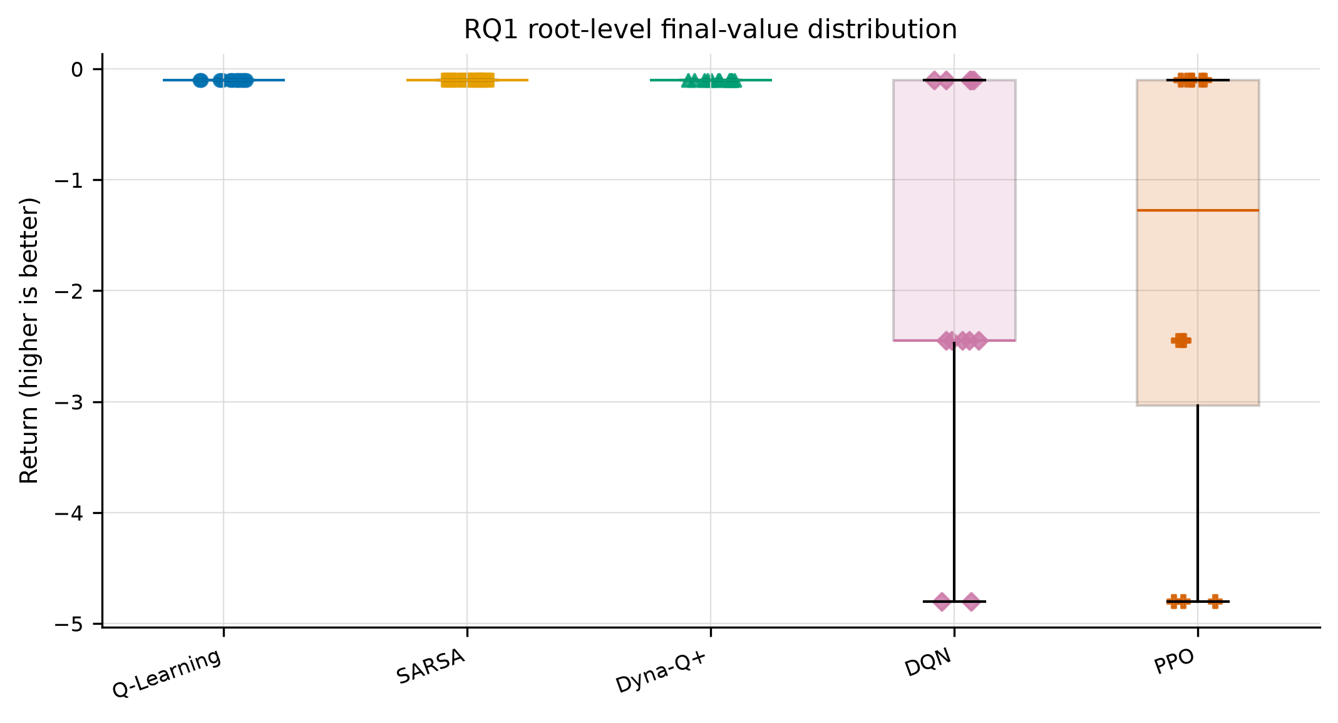
Σχήμα 13 — Κατανομή τελικής ονομαστικής απόδοσης ανά root μετά από ισότιμη μείωση ως προς τα layouts.
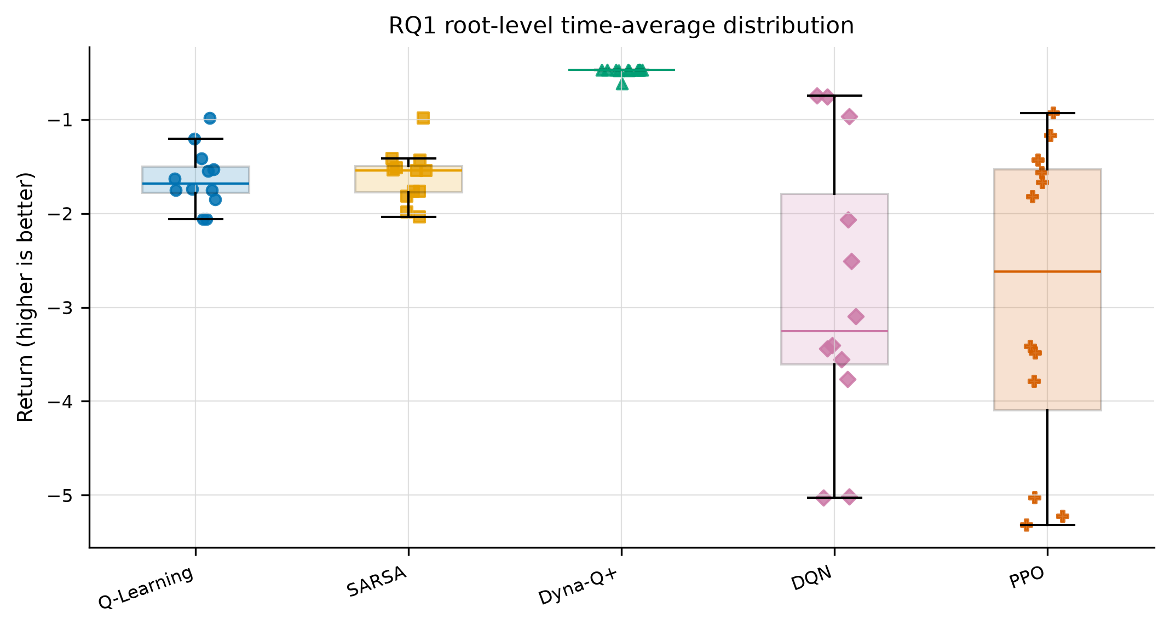
Σχήμα 14 — Κατανομή της μέσης απόδοσης στον άξονα αλληλεπιδράσεων ανά root μετά από ισότιμη μείωση ως προς τα layouts.
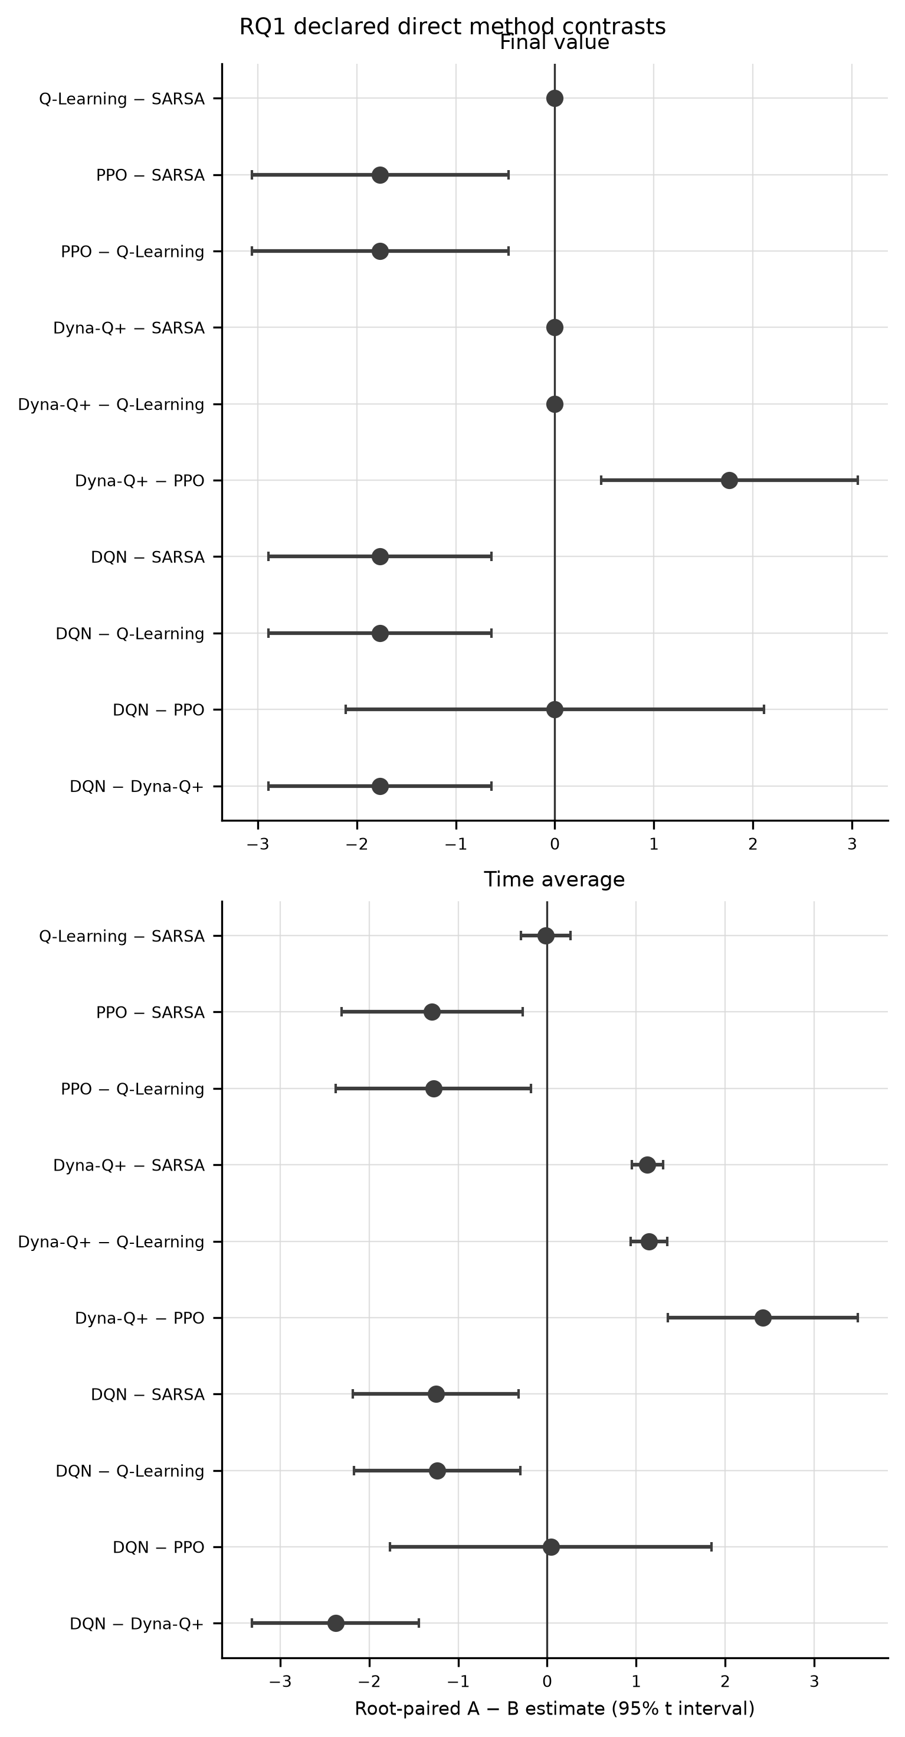
Σχήμα 15 — Προκαθορισμένες paired συγκρίσεις A−B ανά root· τα διαστήματα είναι περιγραφικά σημειακά t intervals.

Β.2 RQ2
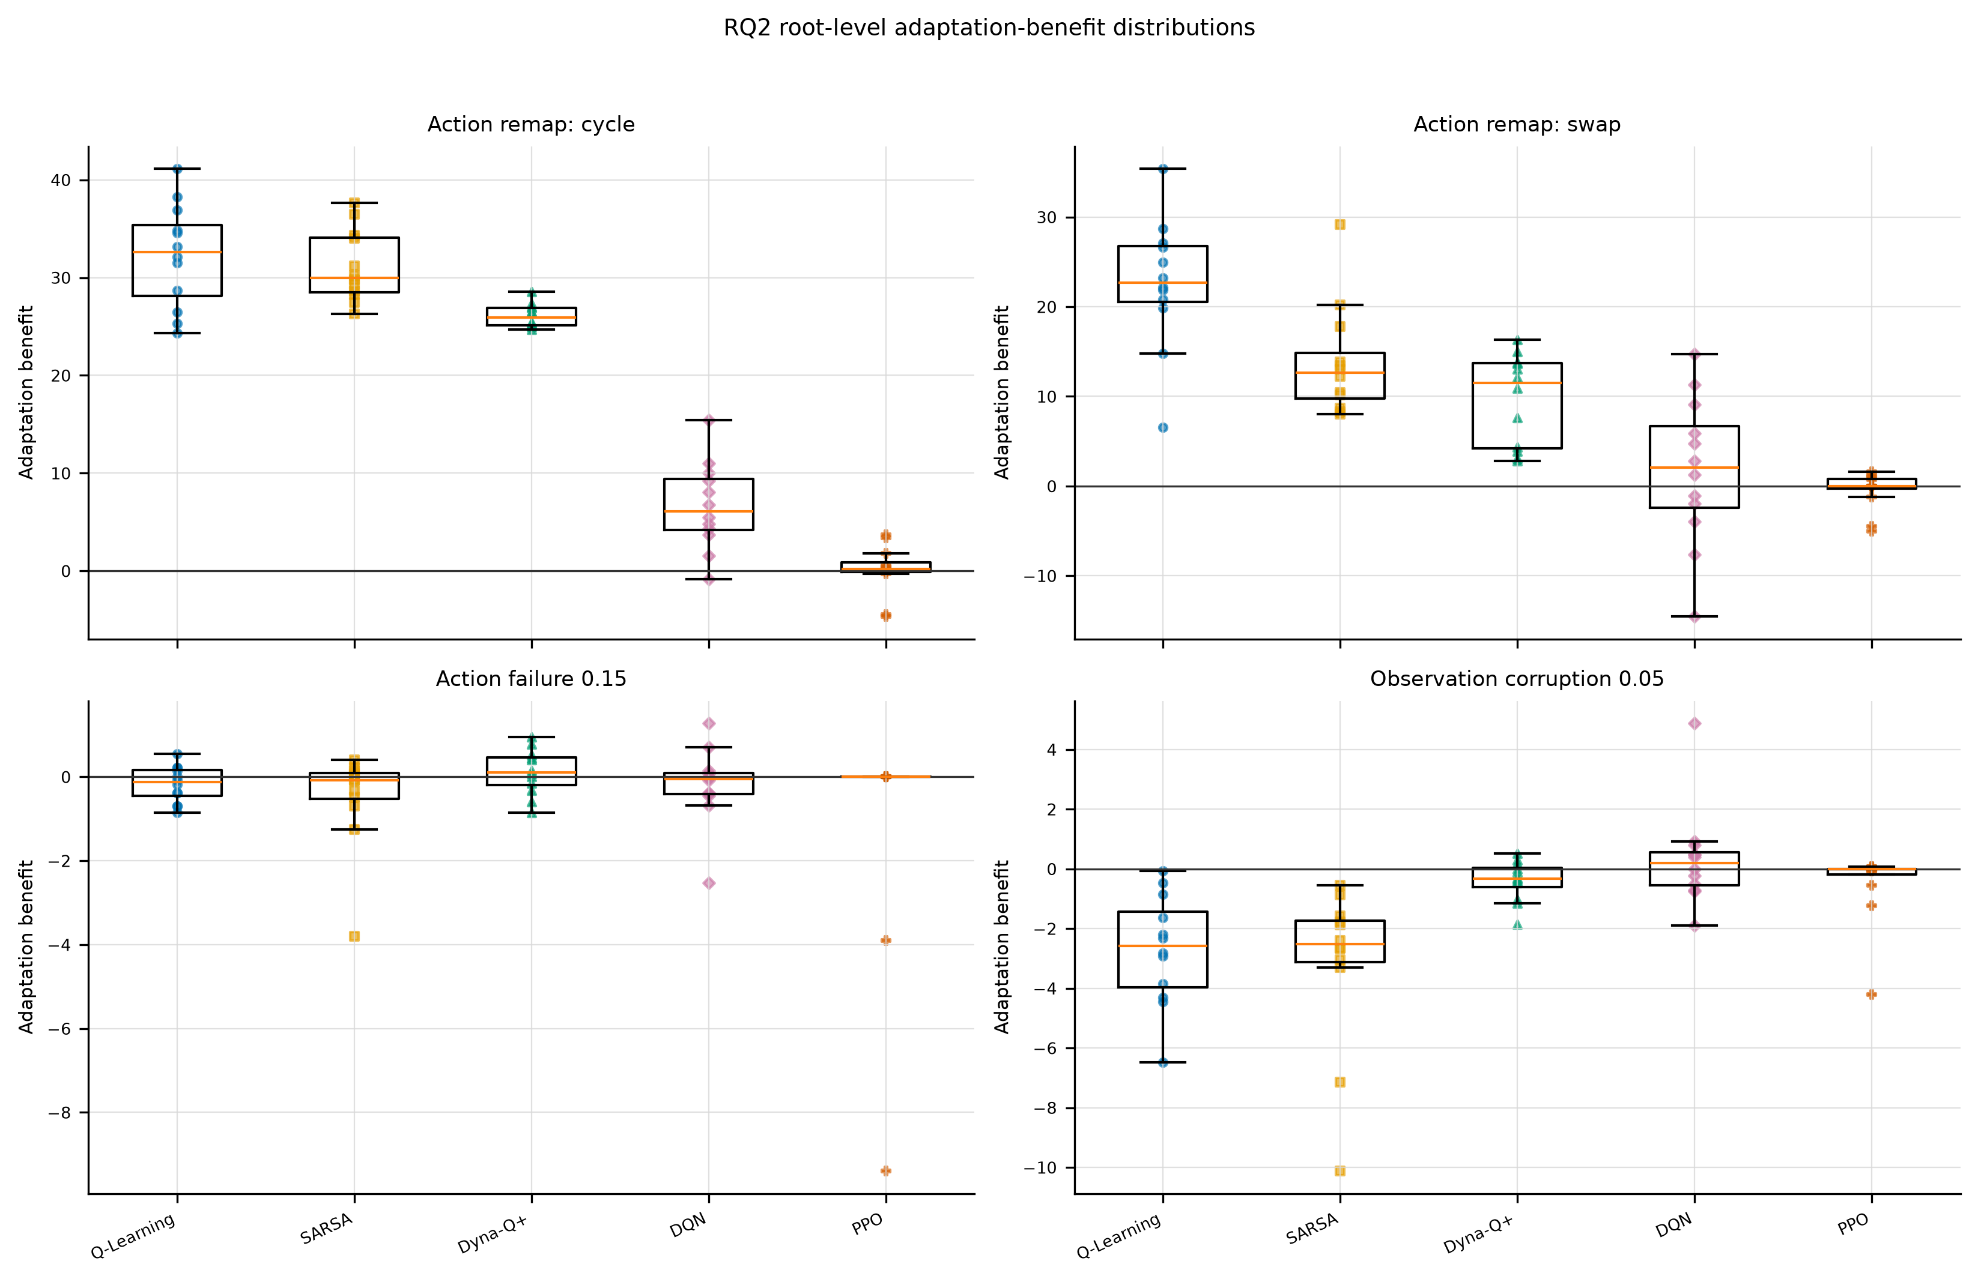
Σχήμα 16 — Κατανομές του οφέλους προσαρμογής ανά root, μέθοδο και συνθήκη.
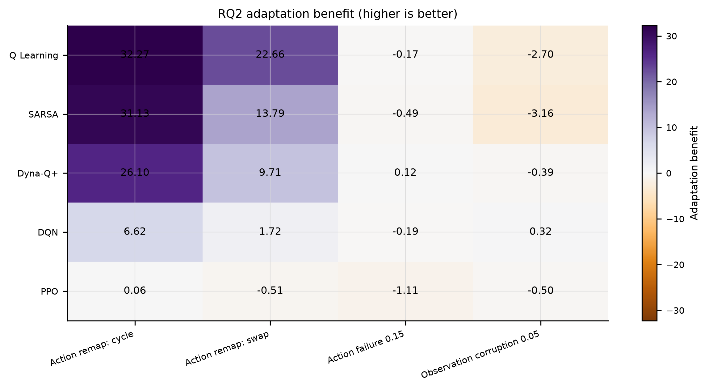
Σχήμα 17 — Αριθμητικός θερμικός χάρτης του μέσου καταγεγραμμένου οφέλους προσαρμογής· υψηλότερη τιμή σημαίνει μεγαλύτερο όφελος.
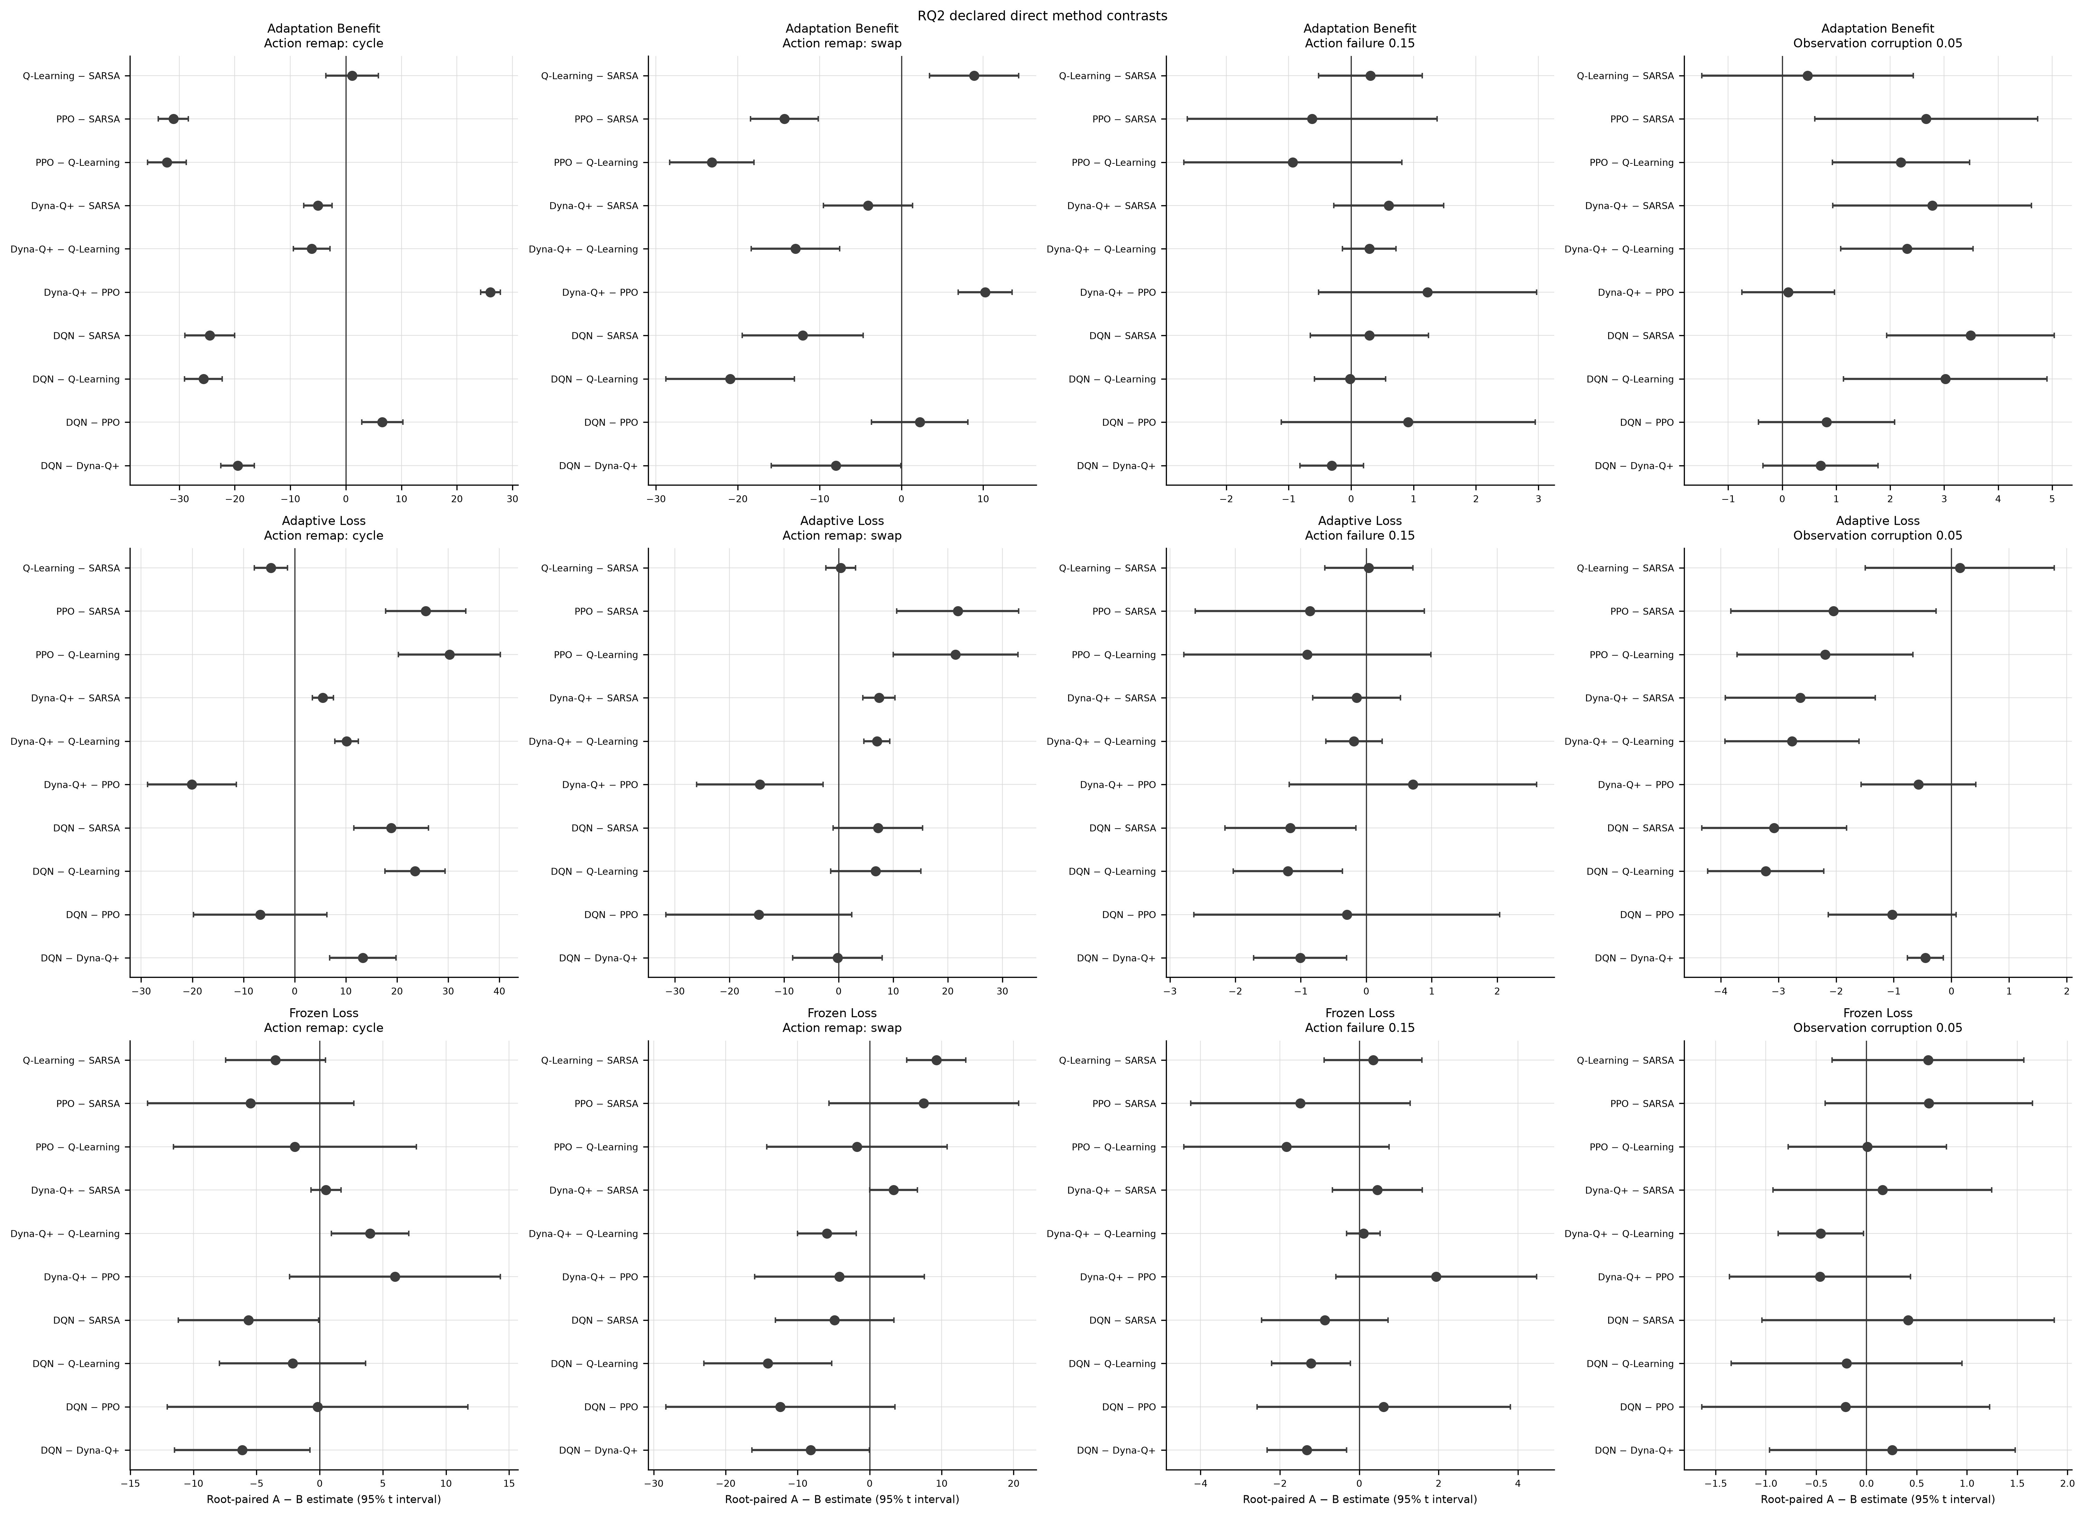
Σχήμα 18 — Όλες οι προκαθορισμένες paired συγκρίσεις A−B του RQ2 ανά συνθήκη και estimand.
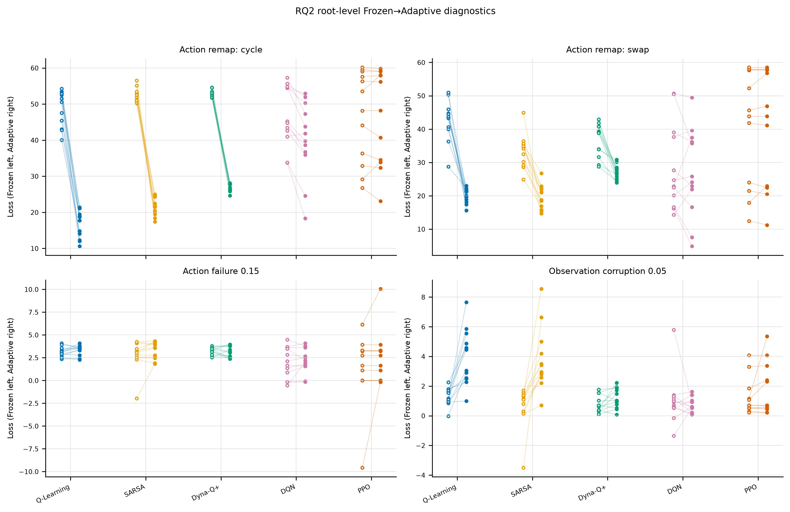
Σχήμα 19 — Paired διαγνωστικά Frozen-to-Adaptive ανά root· οι συνδετικές γραμμές δεν ορίζουν πρόσθετο estimand.

Β.3 RQ3
Στα conditional recovery-time summaries εμφανίζεται το recovered n. Οι right-censored roots παραμένουν censored και δεν εμφανίζονται ως observed recovery time 256.
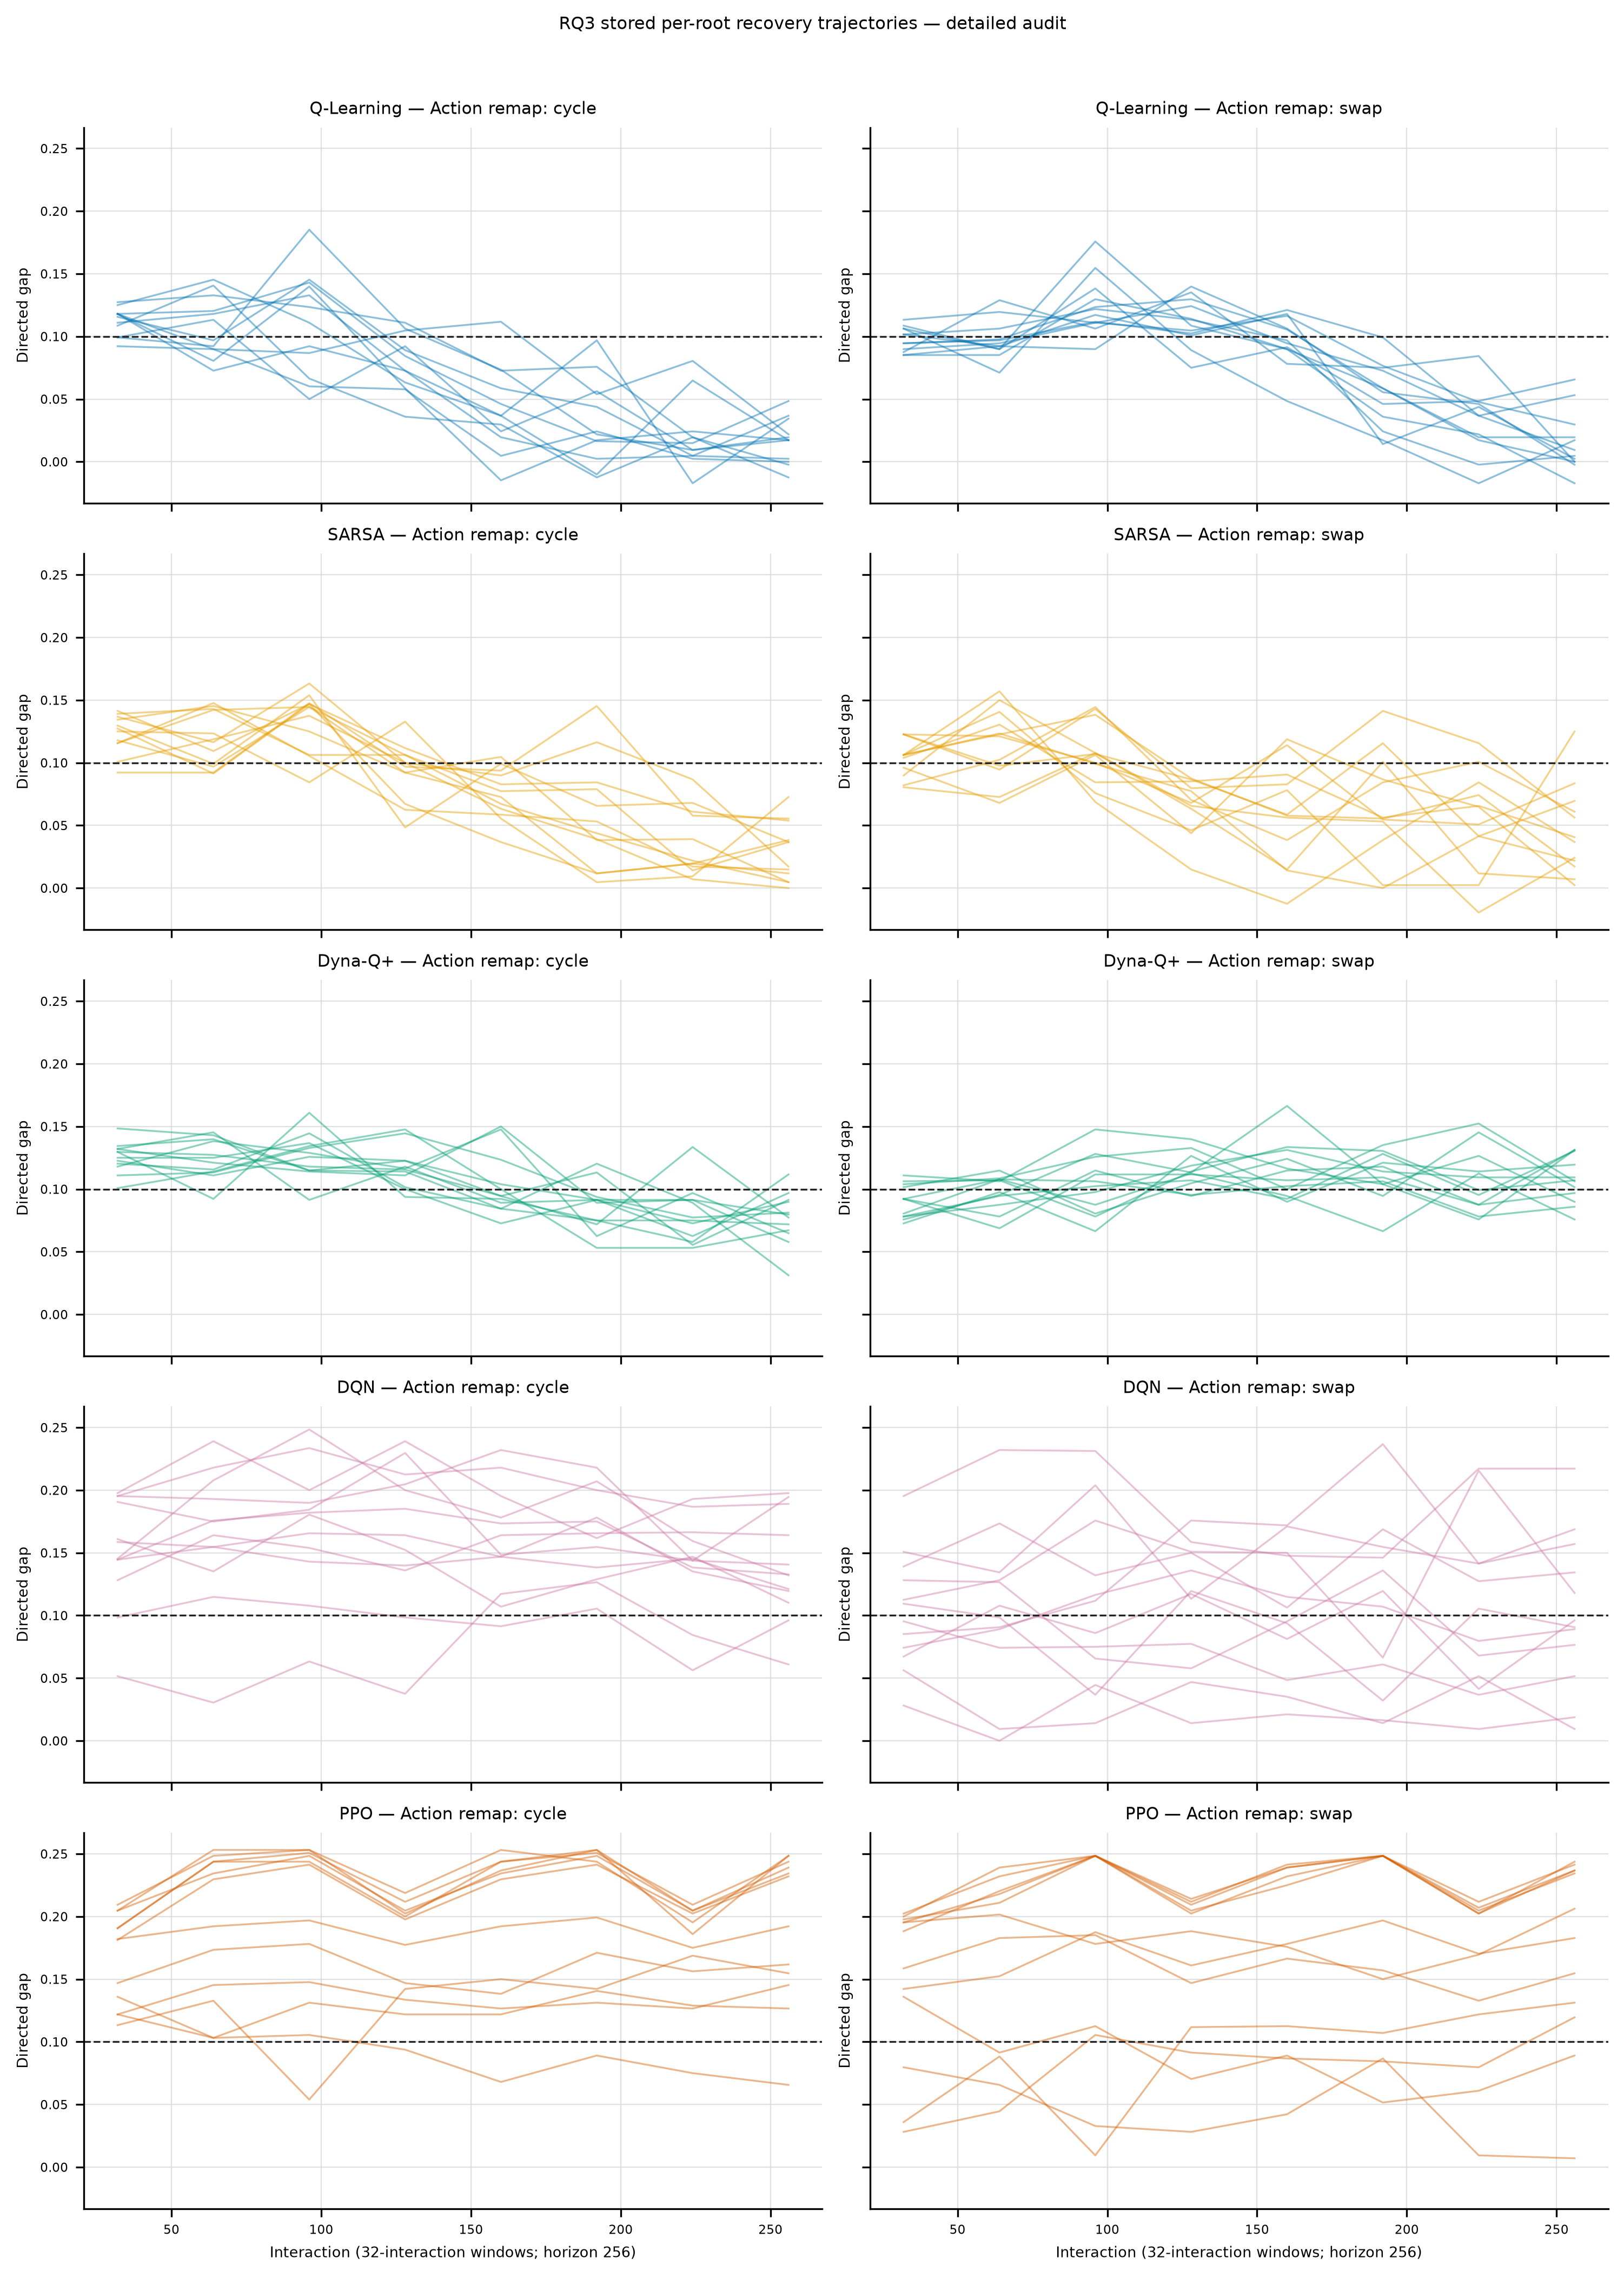
Σχήμα 20 — Αναλυτικές καταγεγραμμένες τροχιές ανά root, μέθοδο και κύρια συνθήκη· δεν εφαρμόζεται averaging μεταξύ τροχιών.
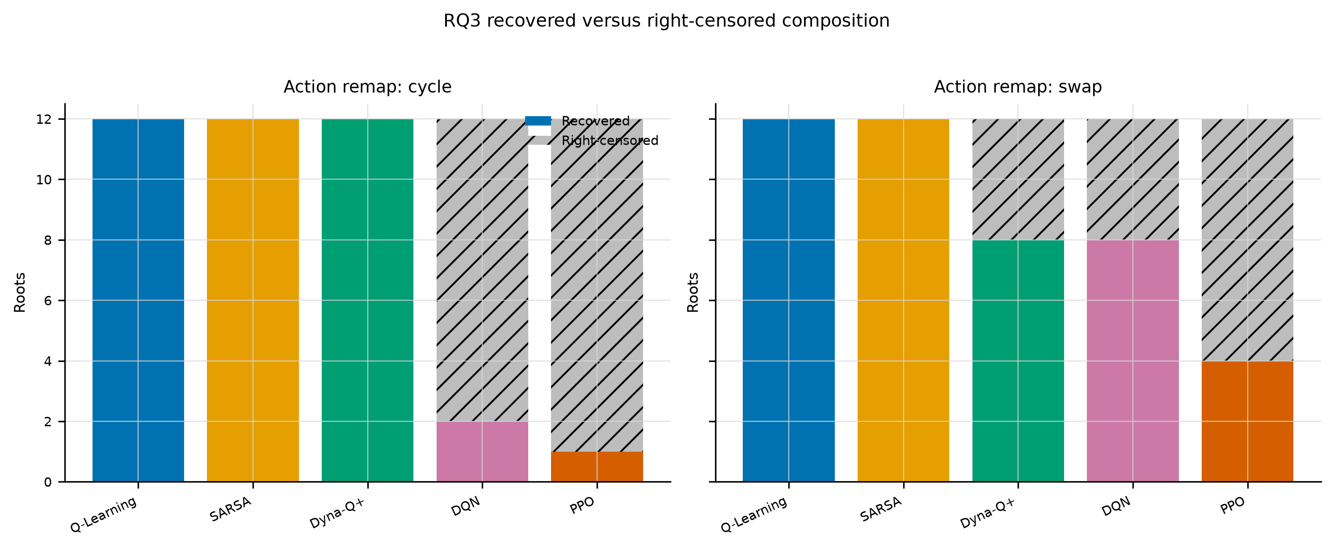
Σχήμα 21 — Σύνθεση των roots που ανέκαμψαν και των right-censored roots στην ανοχή 0,10.
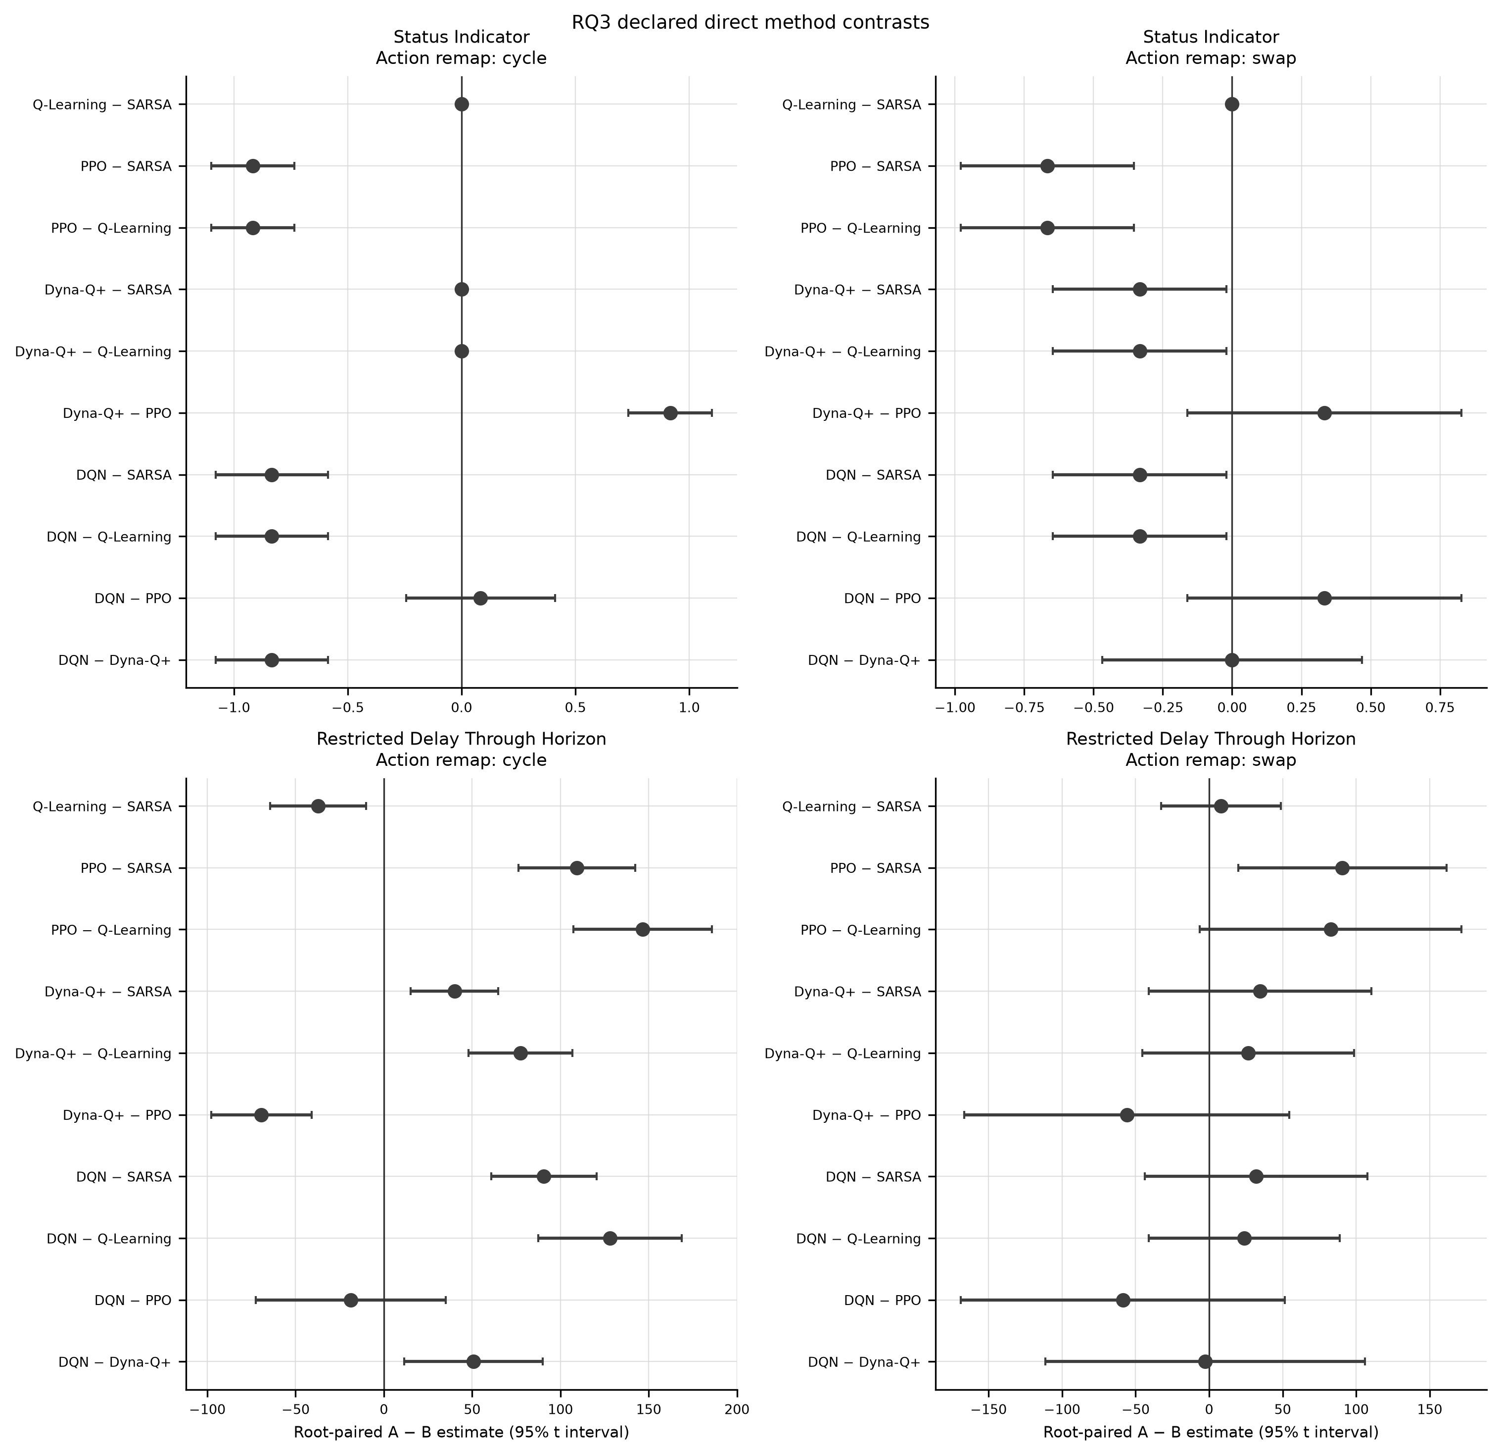
Σχήμα 22 — Προκαθορισμένες A−B συγκρίσεις για recovery status και restricted delay στον κύριο άξονα ανάκαμψης.
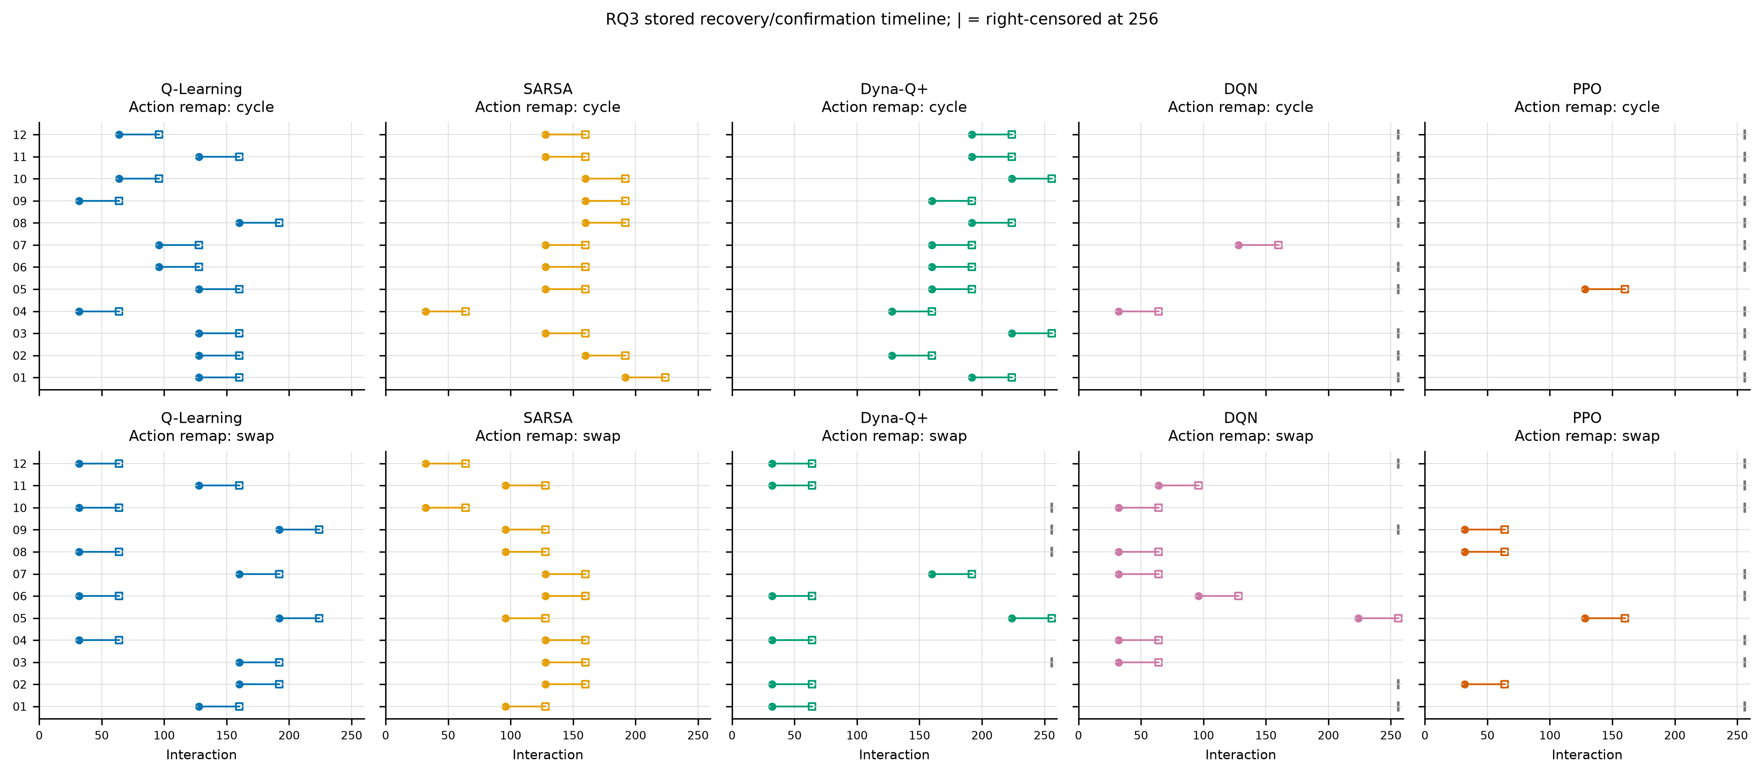
Σχήμα 23 — Καταγεγραμμένοι χρόνοι ανάκαμψης και επιβεβαίωσης· οι right-censored roots σημειώνονται στο horizon χωρίς κατασκευή ψευδούς χρόνου ανάκαμψης.

Παράρτημα Γ — Τεκμήρια, ιχνηλασιμότητα και αναπαραγωγιμότητα
Το Παράρτημα Γ τεκμηριώνει τη διαδρομή από frozen protocol σε accepted scientific outputs.

Γ.1 Γραμμή εκτέλεσης
Η αλυσίδα εκτέλεσης διακρίνει τα ακόλουθα στοιχεία:
- η ιστορική αποτυχημένη αρχική T-610 Study, η οποία σταμάτησε στα 216/603 jobs και αποκλείστηκε πλήρως,
- η replacement execution protocol-v2.1-final--t610-recovery-01,
- η αμετάβλητη scientific recipe/plan identity,
- το accepted replacement source commit,
- η T-611 evidence freeze,
- η T-612 analysis package,
- η T-613 asset package.
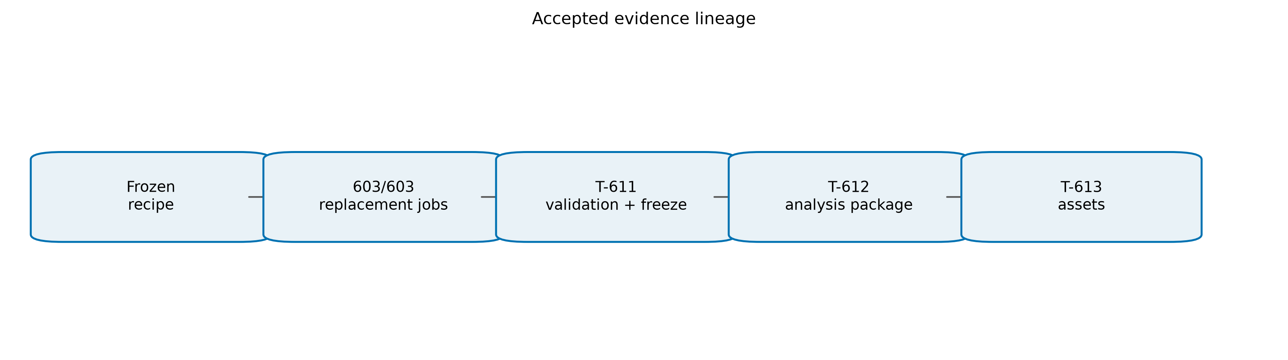
Σχήμα 24 — Γραμμή ιχνηλασιμότητας του αποδεκτού evidence· η αποτυχημένη εκτέλεση 216 jobs παραμένει αποκλεισμένη.

Γ.2 Παγωμένες ταυτότητες τεκμηρίων
Τα ακόλουθα canonical hashes αποτελούν reproducibility metadata των accepted outputs:
- T-611 freeze manifest SHA-256 20a88bf9eee2ba8c4f60064634004f3746a594460f91fcd2491beae5cb498858,
- T-611 600-record inventory SHA-256 0c2b352b88045951d32e58ee3479656dce00e35d55899bcdea65dc07604d8045,
- T-612 analysis manifest SHA-256 dd467d1f282b183ccf767084639b5ad38cc02caa5e3b6ce521128d177bb3ee62,
- T-613 asset manifest SHA-256 9457275306fb633cb58d9af2e402531ff7d56a0f1f0f5eadc176f4a05726abd8.
Οι hashes είναι provenance στοιχεία, όχι scientific results.

Γ.3 Ιχνηλασιμότητα βιβλιογραφίας
Η τελική writing-gate βιβλιογραφία προέρχεται από immutable upstream checkout:
27674a566ab55e4491b74243fe077a31ef81ae73
Το formal citation layer περιλαμβάνει 129 citation-ready sources. Η πλήρης research corpus περιλαμβάνει 601 canonical sources, 19 research materials και 281 indexed originals, αλλά formal thesis citations επιτρέπονται μόνο από το citation-ready manifest.

Παράρτημα Δ — Αναπαραγωγή και λογισμικό περιβάλλον
Η αναπαραγωγή της μελέτης βασίζεται στο ίδιο ελεγχόμενο λογισμικό και υπολογιστικό περιβάλλον που χρησιμοποιήθηκε στην τελική εκτέλεση. Η επιστημονική λογική παραμένει ανεξάρτητη από το γραφικό περιβάλλον και η ακεραιότητα των αποτελεσμάτων ελέγχεται μέσω των αποθηκευμένων πακέτων εκτέλεσης και των manifests.
- Python 3.12 σε κλειδωμένο περιβάλλον uv,
- επιστημονικός πυρήνας στο project-owned package src/resilient_agents/,
- διαχωρισμένες και ντετερμινιστικές ροές τυχαιότητας (RNG),
- κύκλος ζωής Study recipe/plan/store με ακριβή ιχνηλασιμότητα,
- τα αποθηκευμένα πακέτα τεκμηρίων στο filesystem ως πηγή αλήθειας,
- επικύρωση manifest και checksums,
- read-only κατανάλωση της συγχρονισμένης βιβλιογραφίας της διπλωματικής.
Η πλήρης υλοποίηση παραμένει διαθέσιμη στο repository της εργασίας. Στο παρόν παράρτημα καταγράφονται μόνο τα στοιχεία που είναι αναγκαία για την αναπαραγωγή και τον έλεγχο της επιστημονικής διαδικασίας, χωρίς εκτενή αποσπάσματα κώδικα.

